الجمهورية الجزائرية الديمقراطية الشعبية

وزارة التربية الوطنية

الوثيقة المرافقة

مادة العلوم الفيزيائية

السنة الأولى من التعليم الثانوي

جذع مشترك علوم وتكنولوجيا

مارس2005

الفهرس

1 / التوجيهات العامة:

* لماذا التدريس بالكفاءات........................................... ص

* المسعى العلمي.................................................... ص

* النماذج و النمذجة................................................. ص

* الوضعية الإشكالية................................................. ص

* مكانة الأعمال المخبرية............................................ ص

* استعمال تكنولوجيا الإعلام و الاتصال.............................. ص

* التقويم.............................................................. ص

* تنظيم التعلمات...................................................... ص

2 / التوجيهات التعليمية المنهجية الخاصة :

I – المادة وتحولاتها :

- اقتراح التدرج في المفاهيم......................................... ص
- توضيحات في المجال............................................. ص

- توضيحات حول الوحدات التعلمية................................ ص
II - الميكانيك
1الحركات و القوى

- اقتراح التدرج في المفاهيم......................................... ص
- توضيحات في المجال............................................. ص
- توضيحات حول الوحدات التعلمية................................. ص
2 التماسك في المادة و في الفضاء

- اقتراح التدرج في المفاهيم......................................... ص
- توضيحات في المجال............................................. ص
- توضيحات حول الوحدات التعلمية.................................. ص
III - الظواهر الضوئية :

- اقتراح التدرج في المفاهيم......................................... ص
- توضيحات في المجال............................................. ص
- توضيحات حول الوحدات التعلمية................................. ص

3 / الملحق :

التصوير المتعاقب................................................. ص
- معجم المصطلحات................................................ ص
- القائمة الاسمية للتجهيزات والأدوات المخبرية...................... ص
- المراجع المعتمدة.................................................. ص

بسم الله الرحمان الرحيم

مقدمة

يهدف برنامج السنة الأولى ثانوي إلى تكييف دور المتعلم و تفعيله مع نمط دراسة جديدة من أجل إنجاز نقلة نوعية عما عرفه في التعليمين الابتدائي والمتوسط.
يدخل برنامج السنة الأولى ثانوي مرحلة انتقالية وسطية ما بين الدراسات الكيفية و النصف كمية ( في التعلــيم المتوسط) و الدراسات الكمية ( بقية سنوات التعليم الثانوي ) بالإضافة إلى:
- إرســاء المنهج التجريبي.
- اعتماد بيداغوجية التساؤل.
- اكتساب الجانب المفاهيمي.
تُرسي بيداغوجية التساؤل منهجا تجريبيا يُقوي الروح العلمية لدى المتعلم الذي نجنبه المظاهر الشكلية للتعلم التقليدي المتمثل في حشو المفاهيم.
توفر بيداغوجية التساؤل إمكانية توظيف معارف المتعلم في مختلف المجالات و منها المادة (التي لا يتعمق فيها) و ذلك بالتركيز على النمذجة ،و تفسح المجال واسعا للتفكير و التساؤل و إبراز مختلف الرؤى.
إن البحث المستمر عن كيفية المزج الحسن بين المميزات الثلاثة الآنفة الذكر ، شرط أساسي لتجسيد هذا البرنامج في الحجم الساعي المخصص له .
تأتي هذه الوثيقة المرافقة (كتجربة أولى في الجزائر في مادة العلوم الفيزيائية في الثانوي) لتساعد الأساتذة على انتهاج طرائق تعليم جديدة ومتجددة.
تعطي هذه الوثيقة توضيحات عن كل الوحدات و تقترح عينات لوضعيات تعليمية ومنهجية.
ويتمتع الأستاذ بحرية كاملة في اختيار نشاطات أخرى، ويطلب منه معالجة الميدان المعرفي المذكور في "المحتوى والمفاهيم "وبناء الأساس الأدنى المحدد بـ"مؤشرات الكفاءة "

المجموعة المتخصصة لمادة الفيزياء

توجيهات عامة
- لماذا التدريس بالكفاءات ؟
1-1- التدريس بالأهداف

اهتمامات الباحثين في التربية، مسلطة على التدريس بالأهداف في الممارسات اليومية للتعليم والتّعلّم،واعتمد التدريس بالأهداف على تحديد المستويات المتسلسلة للأهداف ، والتعرف على الكيفيات (التقنيات)المختلفة لصياغتها،وخاصة (الأهداف) الإجرائية منها ،وكذا على تصنيف الأهداف وفق المجالات:
- المعرفية، الوجدانية، الحس – حركية.
وقد بينت الدراسـات والبـحوث الأخـيرة أن التدريس بالأهداف يؤدي إلى تكسير وتفكيك مراحل سير الدرس ، بالإضافة إلى تشتت الأهداف الإجرائية أي بعثرة المعارف المكتسبة التي لا تصبح مرتبطة فيما بينها و مترابطة أثناء توظيفها في موقع ما لحل إشكالية عملية في الحياة المدرسية أو خارجها.
ونتيجة لذلك أفرز التدريس بالأهداف عدة نقائص أهمها:
- مشاكل المر دودية التي تترجمها الرسو بات المتعددة.
- مشاكل النجاعة البيداغوجية فيما يخص نوعية المكتسبات لدى المتخرجين من المدرسة.
- مشاكل الفعالية التي يبرزها عدم التوازن بين الكلفة و النتائج المدرسية.
وبذلك أصبح نوع التحدي الذي يواجه مجتمعنا ملحا و مستعجلا و يتمثل في النوعية و حسن الأداء.
و من أجل رفع ذلك التحدي تختار منظومتنا التربوية مسعى بيداغوجيا يضع المتعلم في جوهر العملية التعلمية / التعليمية.
وهذا المسعى يعتمد على بناء الكفاءات التي يكون شغلها الشاغل هو تزويد المتعلم بوسائل تسمح له بأن يتعلم كيف يتعلم بنفسه.

1-2- التدريس بالكفاءات
إن مشروع إعداد المنهاج ،وفق التوصيات التربوية الجديدة ، يَعتبر التلميذ (المتعلم) المحور الأساسي في العملية التعلّميّة /التعليمية و تقوم على مختلف النشاطات الصفيّة واللاصفية الأساسية والضرورية ليس من أجل اكتساب معارف جديدة فحسب بل من أجل اكتساب طرائق عملية يستعملها المتعلم داخل المدرسة وخارجها.
إن مركز اهتمام العملية التعلمية- التعليمية لا يتجه كليا إلى المحتويات ( مع أنها تمثل أحد الأوجه الأساسية في الإصلاح ) أو المفاهيم الأساسية والعمليات الذهنية العقلية ، بل ينبغي أيضا : توجيه التلميذ إلى توظيف المعارف المكتسبة في وصف وتفسير بعض الظواهر والحوادث العلمية و العمليات في التركيبات التقنية والتكنولوجية.
وعلى هذا الأساس ، جاءت توصيات وتوجيهات وزارة التربية الوطنية حول تجديد وتحديث محتويات منهاج العلوم الفيزيائية في التعليم الثانوي وذلك بإدراج بعد جديد و هو: تكنولوجيا والإتصال لدروس الفيزياء ، وهذا لا يعني بالمقابل إلغاء دروس الفيزياء وتعويضها بمحتويات جديدة ، وإنما تجديد وتطوير دروس العلوم الفيزيائية في المدرسة الجزائرية وإعطائها مظهرا جديدا يتماشى ومتطلبات الحياة العصرية للمجتمع والتطور التكنولوجي المستمر.
إن منهاج هذه المادة في التعليم الثانوي بني على أساس المقاربة بالكفاءات التي تمنح للتلميذ فرصا لتوسيع معارفه وتعميقها ، و ذلك بإبراز كفاءاته في المجالات المختلفة (العلمية ، البيئية ، الاجتماعية ،الاقتصادية ،الثقافية ) وفي الوضعيات المتنوعة من الحياة اليومية ، سواء في الجانب الدراسي لمواصلة الدراسة أو التوجه إلى التكوين المهني أو إلى ميدان العمل .

1-3 المقاربة بالأهداف وعلاقتها بالمقاربة بالكفاءات:
تنحدر المقاربة المعتمدة على الكفاءات من صلب المقاربة المرتكزة على الأهداف( النموذج التدريسي بالأهداف)، مما يعني أن مكتسباتنا السابقة من حيث هذا الجانب ستظل محفوظة و مصونة. فالقضية ليست قضية " ثورة" تغييرية شاملة، بقدر ما هي عمل تطويري يهفو إلى سدّ بعض النقائص السابقة في تحضيرات الأستاذ، و في آداءاته الفصلية، و في أدوار المتعلّمين في مختلف المواقف التعلّمية، و في استفادتهم من المعارف المحصلة لفضّ و حل مشكلات ذات طابع تربوي ( داخل القسم)، أو مْهني، أو اجتماعي، أي تفعيل المعرفة، و تخليصها من الجمود و االسكون ( معرفة ميتة) اللذين يهددانها في الأذهان.
و شعار الخيار الذي يجاري هذا التوجه مؤداه: ( تعلّم المتعلّم كيف يتصرّف).
يلتقي كل من التدريس بالأهداف و التدريس بالكفاءات في كونهما يعتمدان على القدرات. إلا أن التدريس بالكفاءات يمنح هذه الأخيرة فرصا أرحب للتدخل بما يسمح لها بالنضج و التطوير.
و لما كانت القدرات أدوات مشتركة بين النموذج التدريسي الهادف (التدريس بالأهداف) و النموذج التدريسي المعتمد على الكفاءات كما سنرى، فلا غرابة، إذن، إن دعيت المقاربة الأولى ( التدريس بالأهداف) بالجيل الأول، و سميت، مقابل ذلك، المقاربة الثانية ( التدريس بالكفاءات) بالجيل الثاني.

1-4-الكفاءة: مفهوم دوما حاضر مهما تعقد !!
قبل أن يحل مفهوم " كفاءة" برحاب ميدان التربية (إنجاز المناهج، التدريس...)، فإنه مر بمجال التكوين المهني الذي ساهم بشكل واضح في إشاعتها.
و يوصف مفهوم " كفاءة" بأنه مفهوم إسفنجي له من الاستطاعة ما يؤهله لتشرب الكثير من المواصفات التي تدور حوله. و قد أحصى Gilles Tremblay أكثر من مائة تعريف له. و من جهة أخرى، فإن كثرة التعريفات وتعددها توحي بأهمية هذا المفهوم،
و المكانة التي يحتلها. و من المفيد، و حسما لهذه الغزارة، ملاحقة التعريفات التي تتسم بإجرائية أكثر.و يمكن اقتراح طائفة من التعريفات:
- الكفاءة: نظام من المعارف و الطرائق و السلوكات، ناتجة عن عمليات تعلم متعددة، و مستبطنة(أي تمر بنشاط باطني) من قبل الفرد،و موجهة حيال وضعيات إجماعية، تعليمية و مهنية.
- الكفاءة: مجموعة مندمجة ووظيفية من المعارف، السلوكات، المنهجيات و التوجهات الشخصية التي تسمح، و في مقابل صنف من الوضعيات بالتكيف، و بحل مشكلات، وإنجاز مشاريع.
- الكفاءة: نظام من المعارف: الإقرارية (ماذا؟)، وكذلك الشرطية(متى و لماذا؟)، والإجرائية ( كيف؟) منظمة في صورة عملية، تسمح و في إطار عائلة من الوضعيات، ليس فقط بالتعرف على مشكلات، و إنما أيضا بحلها من خلال عمل فعال.
- الكفاءة:تركيب وظيفي لمؤهلات ومعارف و معارف فعلية، بإمكانها التأقلم مع متطلبات الوظيفة و هي لا تظهر حقيقة إلاّ في وضعية الفعل.
- الكفاءة:معرفة التصرف المرتكز على تسخير واستعمال فعال لكل الموارد.
- الكفاءة: هي القدرة على العمل بفعالية ضمن وضعية معينة، وهي القدرة التي تستند إلى معارف دون الاقتصار عليها.
و بناء على التعريفات السابقة، يمكن أن نستنتج:
- إنّ الكفاءة تتصف بالتعقيد:فهي نظام.
- إنّ الكفاءة غاية مقصودة يرجى بلوغها، و ليست وسيلة أو موردا،
- إنّ الكفاءة تنشأ من القدرات، و أن أمر هذه الأخيرة لا يتوقف عند حدود جمعها أو تكديسها أو رصفها، وإنما يتعداه إلى دمجها بإحكام، و تعبئتها بشكل فعّال، و توجيهها باقتدار صوب حل المشكلة القائمة و المعترضة،
- إنّ الكفاءة من صنف: "معرفة التجنيد".
- إنّ الكفاءة ليست معرفة مكتسبة، ولا يجوز اختصارها في مجرد معرفة أو سلوك لا يأخذ طابعا تكوينيا.
- إنّ الكفاءة قابلة للتقويم حتى و إن كان تقويمها أحيانا صعب.
- إنّ من يمتلك المعارف أو القدرات لا يمكن اعتباره ذا كفاءة، فمعرفة قوانين السباقة مثلا- لا يعني بالضرورة الالتزام بتطبيقها في الوقت المناسب.
- أنّه يوجد، وعلى الدوام، سياق لتوظيف الكفاءة، فالكفاءة المهنية - على سبيل المثال- لا تظهر إلا في سياق إنجاز مهمة مهنية.
- إنّ الكفاءة تتطور وتصقل بالتكرار و المراس و كثرة التدريب، وقد قال الباحث Le Boterf :(على خلاف بطاريةWonder ، المعروفة في الإشهار، فإن الكفاءة لا تنفذ- أي لا تفنى ولا ينقطع عطاؤها إلا بالهجران، أي بعدم الإستعمال).
أمثلة:
- يعبر على نتيجة قياس بعدد من الأرقام المعنوية المطابقة لشروط التجربة.
- ينجز دراسة إحصائية لسلسلة من القياسات باستعمال آلة حاسبة أو الحاسوب (برنامج إحصائي Excel مثلا)
- يستعمل الحاسوب في: تقديم المعطيات، المعالجة، المحاكاة، الاتصال.
- توظيف نموذج التفاعل الكيميائي للتحكم في بعض التحولات الكيميائية.
- تطبيق تعليمات وإرشادات مخبر العلوم الفيزيائية، قبل وأثناء وبعد الاشتغال.
- استعمال التمثيلات البيانيّة في التعبير عن تغيّرات ظاهرة كيميائي.
1-5 الخلاصة:
نستخلص مما سبق معنى الكفاءة:
* الكفاءة : مجموعة معارف ومهارات وسلوكات ناتجة عن تعلّمات متعددة يدمجها الفرد وتتوجه نحو وضعيات مهنية مرئية، أو ميادين محددة المهام تسمح بممارسة دور ما أو وظيفة أو نشاط بشكل فعال.
.إن غالبية التعاريف تتفق على أن العناصر الأساسية التي تحدد الكفاءة هي:
- ينبغي على الكفاءة أن تدمج عدة مهارات.
- تترجم الكفاءة بتحقيق نشاط قابل للقياس.
- يمكن أن تطبق الكفاءة في سياقات مختلفة، سواء كان السياق شخصيا أو اجتماعيا أو مهنيا.

الكفاءة :هي المعرفة المجسدة المرتكزة على استعمال وتوظيف فعال لكل الموارد.

كما يكون للكفاءة في العلوم الفيزيائية غالبا ثلاثة أوجه (مظاهر):
علمية - تجريبية - عرضية.
الوجه العلمي للكفاءة : عندما يوظف المتعلم المعارف المكتسبة توظيفا يرافقه نشاطا ذهنيا لوصف وتفسير بعض الظواهر الطبيعية والحوادث في العلوم الفيزيائية، نقول أن للمتعلم كفاءة علمية .
الوجه التجريبي للكفاءة: عندما يوظف المتعلم المعارف المكتسبة توظيفا يرافقه نشاطا ذهنيا وعمليا في عملية التجريب، تسمى الكفاءة هنا بالكفاءة التجريبية.
الوجه العرضي للكفاءة: عندما يوظف المتعلم المعارف المكتسبة، من مختلف المواد، لمعالجة موقف أو حل مشكل يقتضي الإلمام بمجموعة معارف مشتركة بين المواد نقول بأن للمتعلم كفاءة عرضية.
وفي الأخير،ينبغي الإشارة إلى أن مجموعة الكفاءات المنصوص عليها في المنهاج ماهي إلاّ إطارا مرجعيا لعمليات التعليم/التعلّم،و مع ذلك، فإنها تشكل الحجر الأساسي: أدنى ما يجب أن يكتسبه كل تلميذ.

أصناف الكفاءة

اعتمادا على المعاني السابقة لمفهوم الكفاءة فإنها تصنف في المنهاج كما يلي:

- الكفاءة الختامية : الكفاءة التي يكتسبها التلميذ بعد نهاية المرحلة الثانوية . - الكفاءة الأساسية : الكفاءة التي تتحقق بعد تدريس المجالات الخاصة بكل مستوى. (الكفاءة الأساسية للسنة الأولى من التعليم الثانوي )

- كفاءات المجال :الكفاءة المحققة بعد تدريس كل مجال خاص بكل مستوى خلال سنة دراسية واحدة
- مؤشرات الكفاءة : الكفاءات التي تتحكم في الوصول إلى تحديد ثم تحقيق كفاءة الوحدة التعلمية.

ولنمثّل بمخطط الترابط الموجود بين مختلف أصناف الكفاءة

الكفاءة الختامية الكفاءة الأساسية

مؤشرات الكفاءة كفاءة المجال

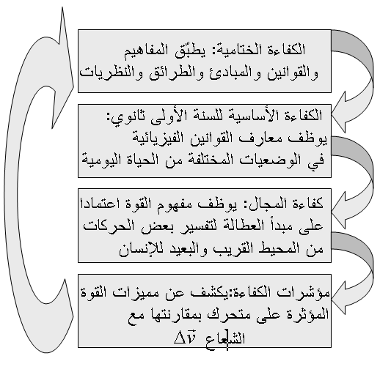
ويمكن توضيح ذلك بمثال في مقرر الميكانيك للسنة الأولى ثانوي

2-المسعى العلمي:
2-1 ما هو المنهج التجريبي؟
(... إنّ الروح العلمية تمنعنا من أن يكون لنا رأي حول مسائل لا نفهمها، وحول مسائل لا نعرف صياغتها بوضوح. فقبل كل شيء تجب معرفة طرح المشاكل، وهما نقل فإن المشاكل في الحياة العلمية لا تطرح نفسها بنفسها، وعلى وجه الدقة فإن هذا (الإحساس بالمشكل) هو الذي يطرح طابع الروح العلمية الحقة. إنّ كل معرفة بالنسبة إلى العالم هي جواب على سؤال، فإذا لم يكن سؤال فإنه لا يمكن أن تكون هناك معرفة علمية...)
غاستن باشلار G. BACHELARD
مقدّمة:
يلاحظ الطفل ابتداء من سن مبكر الظواهر الطبيعية من حوله ويطرح مجموعة من الأسئلة للبحث.
وفي مرحلة التعليم المتوسط يكون التلميذ قد تحصل على بعض المعارف التي تسمح له بتبرير ملاحظاته، كما يجد العلاقات الموجودة بين مختلف ملاحظاته ويستخلص استنتاجات منطقية تسمح له بالحصول على اكتشافات مهمة.
والاكتشافات العلمية هي ثمرة مجموعة من الملاحظات والأسئلة، والتي هي روافد دائمة تثرى بالاكتشافات الجديدة وتتناقل من جيل إلى جيل.
إنّ العلم هو الدراسة المنظمة لكل ما نلاحظه من أحياء أو جماد، وكل ما هو خاضع لقانون.
يمكن اعتبار رجل العلم كل شخص ينجح بقوة التمرن والتدريب في تطوير ملاحظاته بطرح مجموعة من الأسئلة وصياغة فرضيات تنجح التجربة في إعطائها الإجابات المنطقية، حيث التجربة هي أساس الدراسة العلمية.
2-2 كـيـف يـُجـرى بـحـث عـلـمـي؟
لا توجد وصفة سحرية أو خطوات ثابتة قابلة للتطبيق أمام مسألة علمية، إذ يكفي الانطلاق من التجربة للوصول إلى الحقيقة، وهذا مكنون المنهج التجريبي.
* مراحل المنهج التجريبي:
- -الظاهرة المراد دراستها (المدروسة):
بداية بالملاحظة، نطرح مجموعة من الأسئلة لها صلة بظاهرة ما للوصول إلى الإجابات المطابقة لهذه الأسئلة.
- الفرضية:
الفرضية هي تأكيد تحت التحفظ بالتجربة أو المعلومات القبلية أو الأحداث الملاحظة. ومنه فهي إجابة مفترضة.
- التجريب:
هي المرحلة التي تجري في المخبر، وهي ضرورية للتأكّد من صلاحية الفرضية أو تفنيدها، التجريب يعمل على تجسيد الظاهرة
ووصفها وتفسيرها في شروط معينة قبل الدراسة وللتجريب ثلاثة أطوار :
*- عملية التجريب(الانجاز)
*- تسجيل الملاحظات المتعلقة بالتجربة .
*- تحليل الملاحظات المسجلة.
أ/ عملية التجريب(الإنجاز):
إن اختيار العوامل ودقة الملاحظة ضروريان في التجربة ، حيث يجب أن َتأخذ الملاحظة بعين الاعتبار كل التغيرات التي تطرأ على التجربة .
بـ/ تسجيل الملاحظات:
تسجل الملاحظات آنيا وتدريجيا بكل دقة ونزاهة وعدم إهمال الشروط والعوامل التي بإمكانها التأثير على التجربة ،و تقدم التسجيلات على شكل كيفي، كمي، بياني أو رياضي.
جـ/ تحليل الملاحظات:
تعني إجراء تحليل للحوادث الملاحظة وتجميع الملاحظات المرتبطة فيما بينها لتسهيل صياغة نتيجة صحيحة ودقيقة.
- الاسـتـنـتـاج:
انتهى التجريب، وعليه يمكن أن نحكم على صلاحية فرضية أو أخرى. فالاستنتاج هو العرض الذي يرتكز على وضوح (بيان) الحوادث الملاحظة تجريبيا .
النتيجة مؤسسة على الحوادث التجريبية ولا يمكن أن تقبل أي احتمال.

- التـعـمـيـم:
إن تعدد التجارب أو إجراء تجارب مماثلة من طرف عدة مجربين يؤدي إلى نفس النتيجة، هذا ما يدعى بـ التعميم.
التعميم لا يكون صحيحا إلا في سياق الأحداث الثابتة، يمكن صياغته على شكل قاعدة أو مبدأ أو قانون.
فهو استقراء داخلي يمكن الاعتماد عليه في اكتساب معارف جديدة باستمرار ودون انقطاع.
2-3 ملخّص عن المسعى العلمي في القسم
إنّ المسعى العلمي أداة للتحري من أجل وصف وفهم الواقع. يستعمل خاصة في علوم الطبيعة(الفيزياء، البيولوجيا، الكيمياء…) ويعتمد على التساؤل، يهيكل وفق الخطوات التالية:
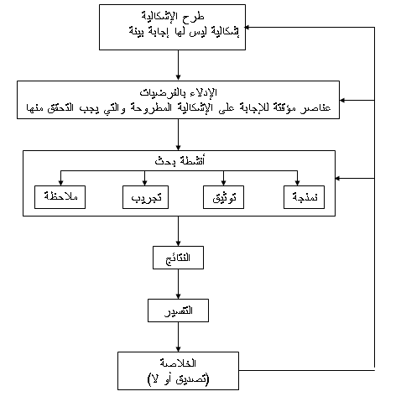

يمكن إجراء نشاط البحث(التحري) بأربع طرق مختلفة: الطريقة المستعملة تميز المسعى العلمي المنتهج.فمثلا، إذا كانت الطريقة تعتمد على التجريب، نقول أن المسعى تجريبي. يمكن لطريقة أو لأخرى أن تكون وجيهة لحل إشكالية علمية معيّنة. وفي الواقع، يلجأ في كثير من الحالات، إلى أكثر من طريقة. وكل طريقة لها محدوديتها أثناء استعمالها البيداغوجي.
- مسعى الملاحظة: يستعمل بكثرة في البيولوجيا وعلم الفلك،وهو مسعى تحليلي.
- المسعى التجريبي: كثير الاستعمال في الفيزياء(الضوء، المادة...).وهو محدود في دراسة الكائنات الحية(الجانب الأخلاقي، صعوبة فصل المتغيرات...). وفي بعض الحالات لا يمكن التجريب في القسم( عملية الهضم، السيران الدموي، الفلك...).
- المسعى التوثيقي: وهو مكيف لكل الاختصاصات ولكن يجب مراعاة صعوبات قراءة النصوص والصور الواردة في الوثائق.
- مسعى النمذجة: تكمن النمذجة في تعويض الواقع المركب برسم أو مجسم ...لفهم الإشكالية المطروحة. ولكن لا يوجد نموذج مرض بصفة مطلقة لأن لكل واحد حدوده.
3- النمذجة والنماذج (Modélisation et modèles)
1- النموذج:
إن النموذج وسيلة نظرية بنيت من أجل تفسير وتنبأ أحداث تخص الظواهر.يسمح نموذج واحد بتفسير عدة ظواهر مختلفة. تكمن أهمية النموذج في كونه يصف ظواهر لا علاقة فيما بينها. تشترك النماذج في هذه الميزة مع النظريات إلا و عكس هذه الأخيرة، يقتصر كل نموذج على وصف جزء أصغر و أكثر دقة للواقع التجريبي و على عدد أصغر من الظواهر التي يمكن أن تظهر في عدد أقل من الوضعيات.
يشتغل الباحث في معرفة هذه الظواهر عبر دراسة هذه الوضعيات و هكذا ينجرّ إلى بناء نموذج.
يستعمل من أجل ذلك عدة تعابير إشارتية (langages des signes )منها: الرسومات، البيانات، الرموز الرياضية وبصفة أبسط، قضايا مشكلة من كلمات( propositions formées avec des mots).
الخلاصة: إن النموذج أداة عقلانية (outil rationnel )مبنية بواسطة تعبير تسمح بدراسة واقع تجريبي( réalité empirique) محلي متكون من مجموعة من الظواهر المعينة.
2- الأنماط المختلفة للنماذج(différents types de modèles):
* النماذج الفيزيائية(مجسمات-maquettes) تترجم الظواهر على شكل تصورات واقعية(représentations concrètes ) متشابهة(homothétiques) (نماذج مصغرة) أو تماثلية(analogiques) (نموذج تشابهي). يكمن حينئذ النموذج في تجسيد النصوص العلمية بواسطة جسم ملموس يمتاز بحرية نسبية والذي يمكن تحديده حدسيا(intuitivement) أو فكريا (ذهنيا). يمثل الشكل المبسط الذي يأخذ مرحليا (مؤقتا)مكان الطبيعة بكل تعقيداتها. حسب Halbwachs, تنتمي إلى هذا النوع:
- النماذج الو صفية (modèles descriptifs)( وهي نسخ مبسطة للأجسام حسب الكيفية التي نحس بها)ويكمن الخطر هنا في اعتبار التمثيل هو نفسه الحقيقة.
- النماذج الصورية(modèles images)(تمثيل معتبر مكبر جدا للأجسام غير المرئية) مثال: النموذج الكوكبي للذرة والخطر هنا هو تخيّل وجود هذه الأجسام كما تمثلها النماذج.
يؤكّد Halbwachs بأنه لا يمكن تحديد دور النماذج في وصف للواقع المحسوس (réalité sensible)فقط.للنماذج الو صفية والصورية سلبيات أكثر من الإيجابيات لأنها تؤدي إلى اللّبس بين النموذج والواقع. ولذا تفضل النماذج التي تمثل ترجمة مجردة للواقع(transcription abstraite de la réalité) وهذه الترجمة مراقبة ومنظمة من طرف الفكر المنطقي أو الرياضي وهي حالة النماذج التماثلية والنماذج الرمزية(modèles symboliques).
- النماذج التماثلية كالتماثل المائي(analogie hydraulique).
- النماذج الرمزية: تترجم الوضعية الفيزيائية في تعبير مجرد.يمكن تعريفه بأنه جملة متناسقة ومهيكلة لمفاهيم(notions) مرتبطة فيما بينها بواسطة قواعد تنظيمية(règles d’organisation).يعبّر على النماذج الرمزية بواسطة تعابير منظمة من بينها:
* التعبير الأدبي (langages littéraires)(اللغة العادية أو المتخصصة، اللغة التقنية, لغة الإعلام الآلي...).
*التعبير الإقوني (langages iconiques)(رموز مكتوبة مشكلة لهياكل متعددة:جداول،منحنيات، بيانات،...).
*التعبير المنطقي الرياضي (langages logico-mathématiques)المتكون من رموز مجردة خاضعة لعدة علاقات.
تسمح النماذج الرمزية بتمثيل مجموعة من الوضعيات بواسطة قواعد عامة يمكن ترجمتها على شكل علاقات حرفية، قوانين أو بالخصوص على شكل منحنيات ،بيانات ،إنشاءات هندسية ومعادلات عددية...ولهذا تشغل النماذج الرمزية مكانة واسعة في العلوم الفيزيائية.
3- وظائف نموذج(fonctions d’un modèle):
يمكن إعطاء للنموذج وظيفتين رئيسيتين:
- التفسير(interprétation)
- التنبؤ (prévision)
و في بعض الأحيان نضيف وظيفة ثالثة وهي المساعدة على البحث عن أحداث جديدة، إذ ننتظر من النموذج أن يفسّر ظواهر مختلفة ولكن أيضا وبالخصوص، أن يكون قادرا على تنبئها.نجمع هاتين الوظيفتين بالقول بأن النموذج يشرح (explique)الظواهر.
يمكن توظيف نموذج واحد لشرح ظواهر منفصلة فيما بينها:فمثلا النموذج المجهري الحبيبي
(modèle microscopique corpusculaire) للمادة يسمح بشرح تجفيف الغسيل المعلّق على خيط, كما يشرح لماذا تسخّن المضخة الدراجة عندما نملأ العجلة.مع أن بعض الأحداث التي يتوقعها نموذج يمكن ألّا تحدث فمثلا نموذج لويس(modèle de Lewis) يسمح بالتنبؤ بوجود بعض البنيات التي لم يكشف عنها بعد. إذن للنموذج وظيفة أخرى وهي المساعدة على البحث حيث يمكّن النموذج من توجيه البحث.
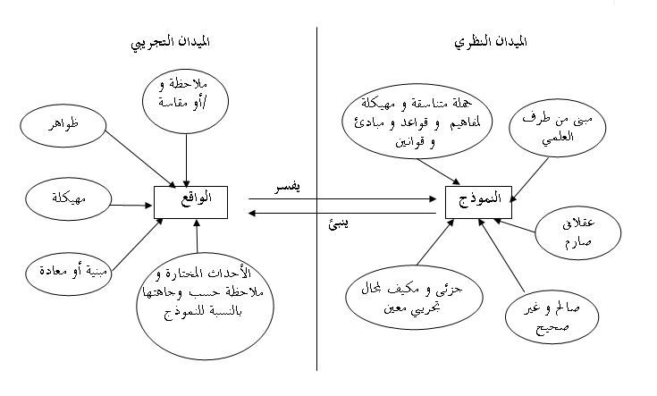

4- بنية الواقع التجريبي(structure de la réalité empirique )الذي يعمل عليه النموذج.
* إن المجال التجريبي المرجعي لنموذج هو مجموعة وضعيات تسمح بدراسة ظواهر مشروحة من طرف النموذج.
*لا يشرح نموذج إلا بعض الجوانب لظاهرة معينة.
*الظاهرة جملة مهيكلة.
5- بنية النموذج:يتكوّن نموذج من عدة مفاهيم (concepts).
إن المفهوم أداة متصورة من طرف العقل أو مكتسبة من طرفه ويسمح بتنظيم الإحساسات أو المعرفة.هناك نوعان من المفاهيم:
- المفاهيم الصنفية (catégoriels) ويمكن بناءها بالتجريد التجريبي أي بالتجربة المألوفة والاجتماعية بالاحتكاك مع الأجسام: فمثلا يبني الطفل المفهوم الصنفي "للكلب" بمجرّد سماعه التكلّم على الكلاب.
- المفاهيم الشكلية(formels):لا يمكن اختزالها إلى مقاربة تجريبية(approche empiriste).
يبيّن تاريخ المواد العلمية أو الرياضية بأن بناء المفاهيم الشكلية ناتج عن جهد فكري للعقل على نفسه ويفرض قواعد التناسق(cohérence) وعدم التناقض(non contradiction).لا يتمّ هنا التجريد على الأجسام (الكلاب في ما سبق)ولكن يتمّ التجريد على أفكار مقدّمة حول ظواهر لكي توصف هذه الظواهر بصفة عقلانية(rationnelle ).فمثلا مفاهيم القوة والطاقة والكمون الكهربائي.......مفاهيم شكلية ناتجة عن تفكير العقل في مواجهة شرح الظواهر. فهكذا يتّضح لنا بأن المفاهيم وخاصة المفاهيم الشكلية عناصر مكوّنة للنماذج(والنظريات).
العلاقات البنيوية ( relations syntaxiques ):إن مفاهيم النموذج الواحد مرتبطة فيما بينها أو معرّفة بالنسبة لبعضها البعض بواسطة علاقات ومبادئ وقواعد ونظريات......
تمثّل المفاهيم والعلاقات التي تربط بينها بنية النموذج,مثلا: مفاهيم القوة والكتلة والتسارع والموضع للنموذج النيوتوني للنقطة المادية مرتبطة بينها بالعلاقتين: و
ق= ك تع
تع =
تفا² م مر
تفا ز²
العلاقات المعنوية(relations sémantiques):لقد وصفنا بصفة متفرّقة جملتين مهيكلتين أساسيا :جملة النموذج وجملة الظاهرة الواقعية التجريبية(phénomène de la réalité empirique) الموافقة والمتكوّنة من المجال التجريبي المرجعي .ينتميان إلى ميدانين (domaines)مختلفين: النظري والتجريبي.إذن للنموذج وللواقع هيكلتان داخليتان ذاتيتان.
في الميدان النظري:تكوّن المفاهيم والعلاقات البنيوية التي تربط بين المفاهيم الهيكلة النظرية(structure théorique) للنموذج.
في الميدان التجريبي, تكوّن العناصر والعلاقات التجريبية التي تربط بينها الهيكلة التجريبية(structure empirique) للظاهرة.
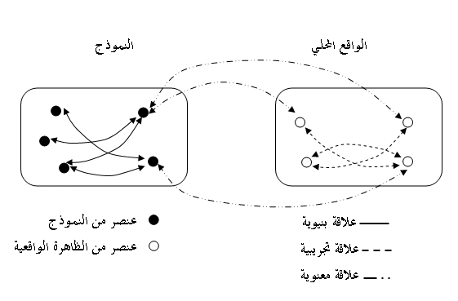

6- تصديق نموذج( validation d’un modèle):مسعى(démarche) النمذجة.
لا يتم بناء نموذج في خطوة واحدة بل هو نتيجة عدة ذهابات وإيابات بين الميدان النظري والميدان التجريبي. يتمّ البناء بصفة تدريجية بصياغة نماذج افتراضية(modèles hypothétiques) مصاغة في إطار الميدان النظري انطلاقا من النماذج الموجودة (modèles existants )ثمّ بتأكيد (confirmation) هذه النماذج في الميدان التجريبي ويلخّص الرسم التالي المراحل الأربعة للتصديق:
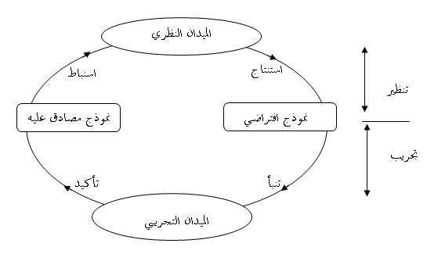
- مرحلة الاستنتاج(phase déductive): تُقترح وضعية للتحليل، ويجب بناء نموذج افتراضي الذي يحتوي على متغيرات قابلة للملاحظة بالنسبة للبعض منها ويحتمل عدم قابلية ملاحظة البعض الآخر,وذلك انطلاقا من نموذج نظري ابتدائي.ويكون النموذج المبنى قابلا للفحص(testé) في فرضياته(hypothèses).
- مرحلة التنبؤ (phase prévisionnelle):انطلاقا من النموذج الافتراضي, نتصور تجارب قادرة على فحصه والتنبإ بأحداث أخرى.
- مرحلة المصادقة(phase de validation):بناء النموذج المصادق عليه انطلاقا من الأجوبة التجريبية المتحصل عليها وبصفة خاصة, يكمن فحص تصديق النموذج في المقارنة بين القيم المحسوبة بالنموذج والقيم المقاسة في التجريب.
- مرحلة التلقين (phase inductive):يجري تحليل الفروق بين النموذج المصادق عليه والنموذج الافتراضي وإجراء التغيرات اللازمة على النموذج النظري الابتدائي أو حتى تغيير النموذج النظري.
- هناك عدة أنشطة للنمذجة:
- الاختيار بين عدة نماذج من نفس المرجع (référent).
- أنشطة بنيوية (activités syntaxiques) (تشغيل النموذج بواسطة قواعده البنيوية أي تجرى تغييرات داخلية).
- أنشطة معنوية (sémantiques): الموافقة بين مستويين مختلفين من الوصف أي إيجاد العلاقة المعنوية التي تربط بين النموذج وميدانه التجريبي المرجعي(أو النموذج مع النظرية). عندما تُنفي التجربة نموذجا افتراضيا, تظهر ثلاثة مواقف ممكنة:
  - إعادة النظر في شروط التجربة.
ب- إعادة النظر في النموذج النظري الابتدائي.
ت- إعادة النظر في النموذج الافتراضي المنفي(invalidé) وبالخصوص التأكد من ملاءمته مع الميدان التجريبي الذي يمثل مرجعه.
7-تشغيل المعرفة في الفيزياء:
يؤدي كل ما سبق إلى التمييز بين ثلاثة مستويات أساسية لاشتغال المعرفة في الفيزياء:
- مستوى النظرية.
- مستوى النموذج.
- مستوى الظاهر.

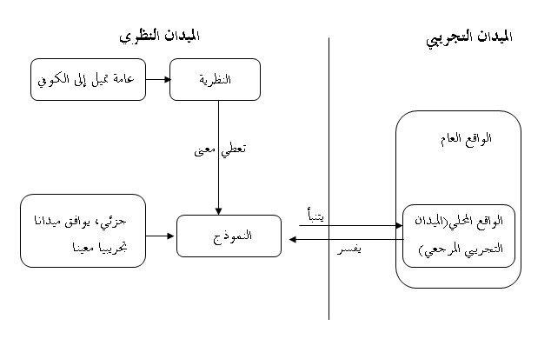

" من المهم أن نلاحظ بأن الوقائع التجريبية تتعلق بالمقاربة النظرية" وليس العكس.
إن هذا البناء الفكري مسيّر من طرف الأهداف، أهداف يمكن أن تمثّل التساؤلات الواردة من النظرية ومن النموذج و/أو من الميدان التجريبي، نقاط انطلاق. كما أنّ هذه المعرفة لها رتبة افتراضية تتطلب مسارات المصادقة والتحقيق الدقيق.
من كتاب: « Eléments d’épistémologie et de didactique des sciences physiques »
de G. Robardet et J-C. Guillaud .

4- طريقة فعالة للتدريس: الوضعية الإشكالية

4-1- طريقة التدريس:

يرتبط بمفهوم -الطريقة- مجموعة من القواعد المنهجية والخطوات المنطقية التي يتبعها الأستاذ لتقديم المعارف والموضوعات للوصول إلى الكفاءات المرغوب فيها.
فالطريقة تعني الإجراءات المخططة والمنتظمة أثناء تقديم المعارف والموضوعات وفق التسلسل المنطقي لمختلف العمليات والأفعال التي تنجز في درس مادة العلوم الفيزيائية .
وعلى هذا الأساس يمكن ذكر بعض الطرائق التي يمكن اعتمادها أثناء عملية التدريس والتي ترسم في الواقع المؤشرات الأساسية لمختلف المشاطات التي يقوم بها الأستاذ والتلاميذ في القسم .
هناك طرائق كثيرة : الطريقة التلقينية( التلميذ يحفظ و يسترجع كيفما فهم)؛ الطريقة الاستقرائية ( الانتقال بالمتعلم أثناء سير الدرس من الجزئي إلى الكلي)؛ الطريقة الإستنتاجية (الانتقال من الكل إلى الجزء)؛ الطريقة الفرضية الإستنتاجية(من صياغة الفرضيات إلى الاستنتاج)؛ طريقة النشأة التاريخية( بناء المفاهيم اعتمادا على كيفية تطورها عبر التاريخ)؛ طريقة النمذجة(بناء المفاهيم بواسطة النماذج)؛ طريقة الوضعية الإشكالية...
و مهما كانت الطريقة المتبعة،ينبغي أن يغلب فيها نشاط التلميذ على نشاط الأستاذ وأن تبنى التعلّمات فيها حول بيداغوجية "طرح الأسئلة" با لمسعى العلمي حيث تلعب التجربة دورا أساسيا. و في هذا السبيل،تشكل طريقة الوضعية الإشكالية أنجع الطرائق التعليمية.

4-2-طريقة الوضعية- الإشكالية :

وهي طريقة يحدث فيها التعلم كنتيجة لمعالجة التلميذ للمعارف وتركيبها وتحويلها حتى يصل بنفسه إلى معارف جديدة ، وهي الطريقة التي ينبغي اعتمادها في التدريس بالمقاربة بالكفاءات .
إن اختيار الوضعية الإشكالية يؤدي إلى وعي التلميذ بنقائص معارفه ، وإلى ضرورة تعديلها ويقينه بعدم فعاليتها والشعور بالحاجة إلى بناء معارف جديدة ، وإجراءات جديدة أكثر فعالية.
قبل أي عمل تجريبي ، يصوغ التلاميذ فرضياتهم ، التي تدفعهم إلى الكشف عن تصوراتهم.
يعتمد التلاميذ ، بعدئذ ، نهج بروتوكول تجريبي يحققونه من أجل التحقق من فرضياتهم المصوغة.
المشكل هو منطلق بدء النشاط الفكري بحيث لا يتحدد دور التلميذ في الإجابة على سؤال ما فقط بل يتعداه إلى صياغة أسئلة ذات دلالة، و إلى وضع فرضيات ( مقابلة لفرضيات الآخرين) يجب تجريبها في حل الإشكاليات.
يتوخى هذا النهج الدراسي الانتقال من منطق العرض ( تقديم الدروس) إلى منطق الطلب ( طرح إشكاليات، تساؤلات). والهدف هو جعل التلميذ يدرك حقيقة معنى مفهوم ما، ويلمسه من خلال فوائده ( القطيعة التامة مع منطق عرض المعرفة ).
يستعمل التلميذ أثناء حل إشكالية ما إجراءات متنوعة ، على أنها تكون غير كافية ، تتجلى له عندئذ ويدرك أهمية هذه المعرفة التي تصبح هي الأداة الأنجع للحل ، وهذا ما يعطي معنى لاستخدامها ، وهكذا يصبح القسم مخبرا لنفس نهج العالم الباحث الذي : يجرب – يخطئ – يعيد التجريب- يكتشف – يبادر- يتبادل التجارب والخبرات مع الآخرين- يصوغ الفرضيات – يعود إلى صياغتها في كل لحظة بحرية تامة ..... عن طريق الحوار والاستدلال في النقاش من زملائه، وكذلك مع أستاذه.
إن النشاط الذي يقوم به التلميذ يسمح له بالانتقال من وضع المستهلك للمعرفة إلى وضع المنتج لها وبذلك نبتعد عن البيداغوجية الإلقائية .
يمكن تمثيل طريقة الوضعية الإشكالية بالمخطط التفصيلي الآتي:

التعرف على مشكل

طرح الإشكالية (التساؤل)

التوقعات ( الفرضية ) حول حل الإشكاليات

التخطيط لطريقة الحل

إنجاز التجارب

القرار ( الموقف) حول حل الإشكاليات

نعم المشكل محلول لا

أ /ما معنى وضعية إشكالية؟
- يحضر الأستاذ إشكالية لوضعية محددة
- يُحفِزُ المتعلم بعوائق للوصول إلى حل الإشكالية.
- يكون العائق ملموسا، عينيا، معالمه شائكة (غير جلي).يتطلب جهدا ويدفع إلى الشك ويحتوي على الغاز وتبدو به مسالك وعرة. يثير فضول المتعلم ويدفعه إلى البحث الدؤوب عن حلوله .كما يعطي دلالة لعدة حالات وعدة فرضيات (قابلة لكل التحقيقات التجريبية)
- ينقاد المتعلم بالعائق الذي يجابهه من أجل حله.
- لا يملك في البداية ، آليات المفاهيم لحلها .
- ينغمس في مقاربات الحلول ويتوجه إلى حلول الإشكالية.

ب/ مراحل وضعية تعليمية حسب " قي بر وسو" ( Guy Brousseau)

- مرحلة الانطلاق( بداية الفعل)

يعمل التلاميذ في مجموعات صغيرة حول مشكلة ( تجريبية أو نظرية ) من أجل حلها أو حول استغلال سؤال.
هذه المرحلة المفضلة في النشاط الفكري للتلاميذ :
تحليل خبايا المسألة، يتجلى التساؤل بكل مظاهره و توظّف هذه المرحلة كل المفاهيم و المعارف الممكنة، ويحدث مواجهة ما بين الأفكار هدفها صياغة الفرضيات الناتجة عن حل المسألة المطروحة.
يمر الأستاذ على أفواج العمل ويحرص على احترام التوصيات ، يسير الوقت، يُحفز الأفواج على العمل المطلوب. لا يساعد التلاميذ على حل المسألة ولا يعطي رأيه حول السؤال المناقش.
- مرحلة الصيــاغة
عملا بنظام الأفواج، يحرر التلاميذ وثيقة يصوغون فيها فرضياتهم.
يمكن أن تكون هذه الوثيقة معلقات أو شفافيات أو وثيقة عادية يمكن استنساخها.
يعبر كل فوج كتابيا عن الفرضيات التي توصل إليها . تخضع هذه الفرضيات إلى المناقشة والتجريب .
يحرص الأستاذ على احترام التوصيات وتسيير الوقت .
3- مرحلة المصادقة ( انتقاء الفرضيات )
يعمل التلاميذ في نظام الأفواج الصغيرة أو في نظام قسم كامل.
تناقش الفرضيات، تلغى منها تلك التي لا تتمكن من الثبات بعد المناقشات.
تخضع عندئذ الفرضيات المتبقية إلى تجربة. يتبع التلاميذ نهج بناء بروتوكول يبنونه بأنفسهم .
يجرب التلاميذ بتحقيق جزء أو كل من بروتوكول التجربة.
- يوجّه الأستاذ المناقشات من أجل تحديد كل الآراء مع لفت الانتباه إلى عناصر النقاش المنسجمة والأخرى المتعارضة.
- يحقق التلاميذ أو الأستاذ التجربة.
- تجمع نتائج التجربة ويقرها الأستاذ.
4- مرحلة التقنين(استنتاج القوانين)
يصوغ الأستاذ الملخص مع إعطاء حل المسألة المطروحة أو جواب على السؤال المدروس.
. تصاغ المعارف المبنية وتعمم.
. تصبح عبارة عن معارف قابلة للاستعمال في عدة وضعيات محددة (مجال استخلاص منتقى ).
. تعطى أمثلة بصورة وثائق أو تمارين.
يسجل التلاميذ في دفاترهم ما نتج من هذه المرحلة الخيرة.

ملاحظة: انظر الأمثلة الموجودة في التوجيهات التعليمية المنهجية للمجالات : المادة وتحولاتها؛ الميكانيك؛ الظواهر الضوئية .

5- مكانة العمل المخبري في العلوم الفيزيائية:

- العلوم الفيزيائية والتجريب:
إن العلوم الفيزيائية علوم تجريبية، تنتهج المسعى العلمي الذي يعتمد على الملاحظة والاستدلال والتجريب الخ... إلى غاية نشر النتائج. فالنشاطات التجريبية في تدريس هذه العلوم أساسية، تحتاج إلى عناية خاصة وهي تتمفصل تعليميا حول قطبين متمايزين ومتكاملين:
أ- التجربة التوضيحية: تجارب تؤدى أمام جميع تلاميذ القسم حيث يقلّ فيها عملهم ومشاركتهم. وتظهر هذه المشاركة في الغالب كتحفيز أثناء عرض الأستاذ لهذه التجربة التي يلاحظ من خلالها التلاميذ ظاهرة فيزيائية معيّنة. تقتصر عموما التجربة في هذه المرحلة على الجانب الوصفي و الكيفي أكثر منه الكمي بالإضافة أحيانا إلى البرهنة و التعليل. فهي تساعد التلميذ على اكتساب المفاهيم و المعارف و منهجيات التفكير العلمي .

ب- التجربة في الأعمال المخبرية: حصّة التلميذ يجرب فيها بمفرده أو في إطار مجموعة مصغرة داخل فوج من القسم.يكتسب من خلالها التلميذ كفاءات تجريبية عديدة(التحكم في استعمال التجهيز؛ التحكم في بعض التقنيات؛ الدقة في القياس و في نشر النتائج؛ اكتساب طرائق علمية...). ويمكن أن تنجز هذه الأعمال بالأنماط المختلفة الآتية في الجدول حسب الطريقة البيداغوجية المنتهجة وخصوصية المواضيع المعالجة:

نمط العمل المخبري | الأهداف | التنظيم | التقويم
ع.م ”درس“ | - يستكشف قانون.  - يضع فرضيات انطلاقا من ملاحظات.  - يستغل النتائج بصفة جماعية. | - إدخال مفاهيم جديدة بالاعتماد على سلسلة من التجارب البسيطة.  - دفع التلاميذ إلى إبداء فرضيات لقوانين أو لظواهر. | - معرفة القانون.
ع.م ” تحقق“ | - يربط ظاهرة تجريبية خاصة بنظرية.  - يتحقّق من قانون سبق أن تناوله في الدرس. | - تذكير بالنظرية  - خطوات التجربة معطاة من طرف الأستاذ.  - التركيب والتجريب من طرف التلميذ(تحت مراقبة الأستاذ).  - التفسير والاستنتاج. | - المعرفة الفعلية التجريبية.  - تحليل النتائج.  - تحرير تقرير.
ع.م ”استكشاف“ | - يستكشف ظاهرة جديدة.  - يدخل الأستاذ عناصر لدروس لاحقة. | - عرض العمل المخبري من طرف الأستاذ.  - يتبع التلميذ خطوات التجربة.  - جمع النتائج وإجراء حصيلة العمل. | - المعرفة الفعلية التجريبية.  - القدرة على الملاحظة والوصف.  - القدرة على صياغة الفرضيات.
ع.م ”قياس وتطبيقات“ | - يحلّ إشكالية واقعية (حساب ثابت، معايرة...)  - يجرب.  - يوظّف النتائج التجريبية. | - إنجاز التجارب.  - قياسات وحسابات. | - استعمال الأدوات، جودة التركيب ودقة القياسات.  - الاحتياطات الأمنية.  - هضم الدرس وإتقان الحسابات.
ع.م ”تطبيق المسعى العلمي“ | - يبني استدلالا.  - يوظّف التجارب كإحدى عناصر البرهنة(التصديق). | - وضعية إشكالية حول مسألة نظرية أو مسعى تجريبي. | - وجاهة الأجوبة.  - استعمال الأدوات الملائمة.  - التحليل النقدي للنتائج وتحسينها.
ع.م ”مبادرة“ | - يوضّح موضوعا أو مفهوما سبق دراسته. | - يتخيّل التلميذ وحده التجربة التوضيحية لموضوع معيّن. | - وجاهة الاقتراحات.  - استعمال التجهيز.  - نقد وتحسين.
ع.م” Top “ | - يبني بروتوكولا انطلاقا من سؤال مطروح.  - يتوقع التجهيز اللازم ويستعمله.  - يعمل باستقلالية ونشاط.  - يُحفّز ويثير المناقشة، وروح الابتكار. | - صياغة الإشكالية من طرف الأستاذ.  - يبحث التلميذ وحده أو مع مجموعة.  - تقديم المشروع للأستاذ ثم إنجازه.  - استغلال ومناقشة النتائج. | - تكويني فقط.

2-أي مكانة للأعمال المخبرية ؟
يقول باشلر:
" أول عائق في تكوين الفكر العلمي هي إقامة التجربة أولا[....]يجب قبل كل شيء إبراز التصورات الذهنية و التوقعات و نقدها [....]لكي تكون التجربة مصدر دعم و إسناد.
يحصل تكوين الفكر العلمي(بطريقة معاكسة للطبيعة) عن طريق إعادة هيكلة نفسه بنفسه عند تقابل رؤاه مع واقع التجربة "
يظهر جليا أنه لمن الضروري إعادة الإعتبار لدور الأعمال التطبيقية بصفة خاصة و للتجارب بصفة عامة إذا أردنا حقا تدريس الفيزياء و الكيمياء.هذه العلوم التي ترتكز على التجربة لبناء المعارف و صقل النظريات و وضع نماذج ثم مجابهتها هي و النظريات بالحقائق التجريبية بغرض تصديقها أو تفنيدها.
لا معنى لتدريس هتين المادتين إذا لم نبين للتلاميذ عبر ممارستهم الفعلية، أن التجربة هي التي تسمح برفض نموذج أو تقبله (كليا أو جزئيا) أو تحديد حدوده.
ومع ما يمكن أن تكسبه الأعمال التطبيقية للتلميذ، من معارف و مهارات و سلوكات، فإنها مطالبة بتنمية كفاءات لا يقدر عليها و لا الدرس النظري و لا حلول التمارين.
ففي المخبر يلاحظ و يواجه التلميذ صعوبات توظيف القوانين(عند تغير أحد العوامل المؤثرة في ظاهرة مثلا) و يجابه توقعاته بالتجربة و...وهكذا يكتسب تدريجيا منهجيات للتحليل و الإستدلال.
يمكن إنجاز تجارب مكملة في المخبر إلى جانب إنجاز التجارب التوضيحية وتجارب التلميذ في درس العلوم الفيزيائية .
دور الأستاذ هنا هو مساعدة التلاميذ على الفهم والإجابة على التساؤلات وإعطائهم كامل الحرية لاختيار وانتقاء الأجهزة والأدوات المناسبة لإنجاز وتحقيق التجربة في الأعمال المخبرية ويكون التلميذ في هذه الحالة كباحث ضمن المجموعة ليتسنى له التعلم الذاتي بكل حركية ونشاط وذلك بالتفاعل مع المجموعة لإبداء رأيه في اختيار انتقاء الوسائل وكيفية استعمال وتصميم وإنجاز التجربة ثم مناقشة النتائج المحصل عليها وإقناع زملائه وهذا يؤهله إلى العمل في إطار الجماعة والتمكن من اكتساب العمليات الفكرية كتثبيت المعارف وتنظيمها أثناء إنجاز التجارب في الأعمال المخبرية .ومهارات يدوية كالقياس والتوصيل وضبط الأجهزة ورسم المخططات …
في الأخير، ينبغي الإشارة إلى الأهمية التي ينبغي أن يليها التقويم في الفروض و الاختبارات و الامتحانات الرسمية للكفاءات التجريبية. كما يجب أن يجرى تقويم الأعمال التطبيقية خلال حصص السنة الدراسية(حصة على الأقل يكون فيها التقويم على شكل امتحان).

ملاحظة: المؤسسة التربوية قادرة بفعل و فعالية ميزانيتها على المساهمة جزئيا في سد بعض النقائص في وسائل المخبر و ترقية هذا الأخير تدريجيا حتى لا يبقى مجالا للتعذر بعدم إجراء النشاطات التجريبية لنقص الوسائل.

6- تكنولوجيا الإعلام والاتصال في التعليم(TICE):

إن تعلم الفيزياء و الكيمياء يسمح باكتساب كفاءات استخدام تقنيات الإعلام والاتصال، منها ما له علاقة بالمادة الدراسية وأخرى ذات فائدة عامة. مثل البحث التوثيقي عن طريق شبكة الانترنيت، ربط الأقسام التي تشتغل على نفس البحث بواسطة البريد الالكتروني، أو مقارنة نتائج قياسات تمت في أقسام متباعدة. إن إضفاء الطابع الآلي للحصول على المعطيات التجريبية ومعالجتها يمكن أن يفتح المجال للنقاش حول المظهر الإحصائي للقياس والانتقال بين النظرية والتجربة.
كما يؤدي الاستخدام العقلاني في المكان المناسب والوقت المناسب – داخل القسم وخارجه- إلى التدرب على الاستعمال الأمثل لهذه التقنية من أجل الوصول إلى إتقان المهارات والحقائق العلمية،..المقررة في المناهج الدراسية في وقت أقل، وباتجاهات بناءة موجبة.
وانطلاقا من المرجعيات العلمية والمؤسساتية التي تفرض استخدام الإعلام الآلي في مجال التعليم يتعين تطبيقه بوجود برامج متخصصة تدير عملية التعليم باعتبار الإعلام الآلي وسيلة تعليمية.كما يتوجب انتقاء البرمجيات التعليمية التي تتوفر على خصائص علمية وتربوية في تصميمها، والتي تكون متناسبة مع مناهجنا.
الكفاءات المرتبطة بتكنولوجيا الإعلام و الاتصال في التعليم الثانوي هي:
- يوظف الحاسوب في الكتابة و الرسم و المعالجة باستعمال برامج مألوفة(Word و Excel و Paint مثلا ) .
- يستعمل برامج خاصة لمعالجة نتائج تجريبية و تقديمها بيانيا.
- يستعمل الحاسوب لمجابهة نتائج تجريبية مع قيم نظرية.
- يستعمل المحاكاة و يميزها بوضوح عن النتائج التجريبية الحقيقية.
- يقدر على إجراء بحث توثيقي على الأقراص المضغوطة و على شبكة الإنترنت:
. إنتاج وثائق تدمج الصور و البيانات.
. تبادل هذه الوثائق باستعمال البريد الإلكتروني.

7- التقويم:

يعتبر التقويم عملية مدمجة في سيرورة التعليم / التعلم ومرافقا لها ، يتوجب على الأستاذ التخطيط المسبق لتقويم التعلم بطريقة متزامنة مع التخطيط لعملية التعليم / التعلم.
تتجلى مكانة التعلّمات في توجهاتها المرتقبة بوظيفة السيرورة والنتائج ، ويتوجب عندئذ أن يكون للتقويم نفس الوظائف وهي تقويم السيرورة والنتائج.
تتخلل عملية التعليم / التعلم فترات للتقويم التكويني الذي يمكن أن يأخذ أشكالا متعددة .
يعتمد التقويم وسائل موضوعية ، معاييرها مضبوطة مسبقا ومحددة لمستويات التمكن من الكفاءات.

التقويم المعتمد حاليا: ما يلاحظ في الميدان حاليا هو أن أغلبية التمارين والمسائل المقترحة، للتقويم، تقتصر على تقويم جزء بسيط وضئيل للمعارف المكتسبة، حيث يرتكز ،هذا التقويم ، خاصة على جانب الحفظ والتطبيق الآلي لبعض العلاقات والحسابات العددية ، وهذا النوع من التقويم يجعل التلميذ خلال دراسته يركز فقط على حفظ القوانين دون فهمها ، وهو تطبيق تلقائي لهذه القوانين والعلاقات حتى خارج مجال صلاحيتها .
حفظ الحلول النموذجية لبعض التمارين أو المسائل لتقليدها في وضعية مشابهة .
بينما التقويم المبني على المقاربة الجديدة ( المقاربة بالكفاءات) يرمي أساسا إلى توظيف المعارف المكتسبة في حل بعض الإشكاليات التي لها علاقة بمجالات التعلم الخاصة بالسنة الأولى متوسط لتحقيق الكفاءة الأساسية.

التقويم التحصيلي : يهدف هذا التقويم في التعليم المتوسط إلى التحقق من مدى بلوغ الملمح المسطر لتعليم العلوم الفيزيائية والتكنولوجيا والتأكد من الكفاءات المكتسبة لدى التلميذ. وعليه يقوّم التلميذ فيما يلي:
- توظيف المعارف لوصف وتفسير الظواهر والحوادث في العلوم الفيزيائية .
- معرفة الظواهر الفيزيائية والقوانين المتعلقة بها.
- التحكم في المفاهيم الأساسية للمجال المدروس.
- التحكم في المسعى التجريبي بمختلف مراحله البسيطة.
- اكتساب كفاءة طرح الفرضيات.
- توظيف اللغة العربية توظيفا سليما.
- التحكم في استعمال الرياضيات .
- التحكم في منهجيات حلول المسائل في العلوم الفيزيائية بمختلف أصنافها من كيفية وعددية وبيانية.
- معرفة رتبة بعض المقادير الفيزيائية المتداولة.
وعليه فإن التقويم في هذه الحالة ينبغي أن يبرز كفاءات التلميذ في توظيف معارفه وفق المظاهر الثلاثة للكفاءة الأساسية .
المظهر العلمي و يتجلى في :
-ربط المفاهيم ببعضها. - تطبيق القوانين. - اختيار النماذج.
- تقدير رتبة بعض المقادير.
المظهر التجريبي و يتجلى في:
- اختيار الأدوات المستعملة - حسن استعمال أدوات القياس.
- إنجاز خطوات التجربة.
- رسم المخططات وقراءتها. - إنجاز المشاريع.
المظهر العرضي ويتجلى في :
- توظيف اللغة العربية توظيفا سليما. - توظيف الرياضيات .
- توظيف النصوص العلمية.
وعليه فدور التقويم هنا هو التأكد من الكفاءة الأساسية المكتسبة في نهاية السنة.

8- تنظيم التعلّمات:

المادة و تحولاتها

الوحدة -I- : بنية أفراد بعض الأنواع الكيميائية

أولا: توجيهات وإرشادات بيداغوجية
هذه الوحدة الأولى تتناول الوصف المجهري للمادة بواسطة نماذج بسيطة تمكن من تفسير أو توقع بنية الأفراد الكيميائية ( الذرة، الجزيء، الشاردة) وكذلك تدرج مفهوم العنصر الكيميائي وانحفاظه خلال التحولات الكيميائية. يجب على الأستاذ تحسيس التلاميذ إلى مفهوم النموذج وحدوده: نموذج الذرة، نموذج التوزيع الإلكتروني للذرة، نموذج لويس للرابطة التكافئية في تمثيل الجزيء،نموذج التنافر الأصغري للأزواج الرابطة و الغير رابطة:
النماذج المدرجة تمكن من معرفة الصيغة الجزئية لنوع كيميائي و البنية الهندسية للجزيء.
انطلاقا من منهجية علمية، وثائق و برمجيات الإعلام الآلي يستكشف الأستاذ مع التلاميذ التصنيف الدوري للعناصر مما يعطي للتلاميذ فرصة تحليل الجدول ومن ثم التعرف على العائلات الكيميائية المختلفة وتبرير بعض الخصائص الكيميائية المشتركة.
1)- تطوير نموذج الذرة:
تكملة للنموذج المقترح في المتوسط منهاج السنة الأولى ثانوي يطور هذا النموذج من حيث:
- بنية النواة
- التوزيع الالكتروني
الرمز 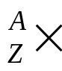 يمثل نواة عنصر حيث Z العدد الذري و A عدد النويات ( العدد الكتلي ). يمكن للأستاذ الاستعانة بوثيقة تتعلق بتجربة روترفورد كمقدمة أو كتطبيق لنموذج الذرة وبنيته الفراغية و أيضا مقارنة الذرة بنواتها من حيث الحجم، الكتلة وذلك في حدود إهمال كتلة الالكترونات.
2) نموذج التوزيع الإلكتروني في الذرة:
عند تقديم التوزيع الإلكتروني على الطبقات، الطاقة تعتبر خارج البرنامج ولهذا يجب تجنب كل مصطلح طاقوي (سويات الطاقة، ما تحت الطبقات s ,p,d,f) وبالمقابل يمكن الإشارة أن إلكترونات الطبقات الداخلية أكثر تجاذبا مع النواة مقارنة مع إلكترونات الطبقة السطحية التي تتحكم في الخصائص الكيمياية للذرة من جهة وكذلك تحدد البناءات الكيميائية من جهة أخرى.
نموذج لويس للذرة لا يستعمل لأنه من الصعب في هذا المستوى في غياب الجانب الطاقوي تبرير توزيع الإلكترونات في الطبقة الأخيرة على شكل أفراد و أزواج.
3) العنصر الكيميائي:
يتطرق الأستاذ للعنصر الكيميائي من خلال سلسلة من التحولات الكيميائية تبين انحفاظ العنصر. كما يمكن له تقديم وثائق للتلاميذ تتعلق بعدد العناصر المكتشفة إلى حد الآن، تاريخ الاكتشاف، نسب وجودها في الأرض وفي الكون، في الإنسان وفي النبات.
يركز الأستاذ أيضا على أن أغلب العناصر لها نظائر وأن العنصر الطبيعي يتشكل من كل نظائره بنسب مئوية مختلفة (يمكن استغلال أيضا جداول أو برمجيات الإعلام الآلي).
4) قاعدة الثنائية الالكترونية و الثمانية الالكترونية :
ماعدا ذرات الغازات الخاملة (النادرة ) فان ذرات العناصر الأخرى لا تبقى معزولة بل تتجمع لتشكيل جزيئات وكذلك يمكن لها أن تفقد أو تكسب الالكترونات لتشكيل شوارد، في غياب الجانب الطاقوي يتقيد الأستاذ بإعطاء القاعدتين وتطبيقهما من أجل إيجاد أو توقع صيغة جزئية مجملة لنوع كيميائي و كذلك توقع الشاردة البسيطة التي يمكن الحصول عليها و في الأخير يشير الأستاذ إلى حدود هذا النموذج في أمثلة خاصة (NO, NO₂ ........).
5- الجدول الدوري للعناصر:
يحلل التلاميذ الجدول الدوري انطلاقا من النماذج السابقة و يمكن للأستاذ تقديم نبذة تاريخية عن محاولات التصنيف من مند ليف إلى عصرنا هذا.
يركز الأستاذ على أن وضع عنصر في الجدول الدوري له علاقة بإلكترونات الطبقة السطحية لذرته وأن عناصر العمود الواحد تشكل عائلة كيميائية ( خصائص كيميائية متشابهة وكذلك يصنف العناصر إلى كهر وجابية وكهرو سلبية.
وفي الأخير يبين الأستاذ للتلاميذ كيفية استغلال الجدول الدوري للعناصر من خلال أنشطة مناسبة.
6) بنية بعض الجزيئات:
يتطرق الأستاذ أولا لنموذج لويس للرابطة التكافئية ثم إلى توظيف هذا النموذج في تمثيل بنية بعض الجزيئات مع التمييز بين الثنائية الإلكترونية الرابطة و الثنائية الإلكترونية الغير رابطة (يمكن للأستاذ إعطاء أمثلة تبين حدود النموذج).
يستغل الأستاذ أنشطة تمكن التلاميذ بطريقة استكشافية في إبراز ظاهرة التماكب.
وفي هذا الإطار وفي منهاج السنة الأولى يربط الأستاذ ظاهرة التماكب بالوضع التسلسلي المختلف للذرات بالنسبة لبعضها البعض كما يمكن له أن يتطرق في حالات بسيطة إلى الرابطة التكافئية المضاعفة(O₂ , N₂, C₂H₂, C₂H₄).
هندسة بعض الجزيئات البسيطة (CH₄ , NH₃, H₂O, CO₂) تفسر عن طريق التنافر الأصغري للثنائيات الرابطة و الغير رابطة (من أجل ذلك يمكن استغلال النماذج الجزئية ، البالونات البلاستيكية أو برمجيات الإعلام الآلي ).
بالنسبة لتمثيل CRAM لبعض الجزيئات يعطى الأستاذ الاصطلاحات لتمثيل الروابط التكافئية في الفضاء.

ثانيا:اقتراح التدرج الزمني (10 سا + TP4)
المدة الزمنية | التدرج | مربع النشاط
2 سا | - النوع الكيميائي: الكشف عن بعضها | _{TP1}I
2 سا | تطوير نموذج الذرة  - النواة  - مقارنة خصائص الذرة  - خصائص النواة  نموذج التوزيع الإلكتروني | I _{أ} درس
2 سا | مفهوم العنصر الكيميائي  - انحفاضه خلال تحول كيميائي  - النظائر  - نسب وجود العناصر | _{TP2} I
1 سا | نحو استقرار الذرات:  قاعدتي الثنائية والثمانية الإلكترونية  الجدول الدوري للعناصر:  - العائلة الكيميائية  - الشوارد البسيطة  - الصيغة الجزئية لنوع كيميائي | I _{ب} درس
2 سا | - الجدول الدوري للعناصر :  - نبذة تاريخية من محاولات التصنيف  - تحليل الجدول الحالي | I _{جـ} درس
2 سا | استعمال الجدول الدوري:  - العائلة الكيميائية  - الشوارد البسيطة | _{TP3}I
2 سا | نموذج لويس للرابطة التكافئية  - نموذج لويس للجزيء  - الصيغة المفصلة (نصف المفصلة)  - التماكب  - حدود النموذج | I _{هـ} درس
1 سا | هندسة بعض الجزيئات  - نموذج جليسبي  - نموذج CRAM | I_{د} درس
2 سا | استغلال نماذج جليسبي و كرام وتمثيل بعض الجزيئيات | _{TP4} I
2 سا | تقويم الوحدة | I _{نق}

ثالثا: الأنشطة المقترحة:
النشاط I _{TP1}: النوع الكيميائي ( espèce chimique )
1- تذكير لمفهوم النوع الكيميائي: إن عينة من الماء المالح في كأس تحتوي على ملايير من الملايير من الأفراد الكيمائية (entités chimique ) جزيء الماء H₂O شاردة الصوديوم Na⁺ ، شاردة الكلور Cl⁻ .كل مجموعة من الأفراد المتماثلة تسمى نوع كيميائي إذن في الكأس يوجد النوع الكيميائي H₂O ، النوع الكيميائي Na⁺ والنوع الكيميائي Cl⁻ ( نهمل الأنواع H₃O⁺ ، OH⁻ ) وبالتالي فالفرد الكيميائي يستعمل في المجال المجهري بينما النوع الكيميائي يستعمل في المجال العياني.
- الكشف عن بعض الأنواع الكيميائية
- منتوج طبيعيي: ما هي الأنواع الكيميائية الموجودة في برتقالة ؟
* نكشف عن الماء بواسطة كبريتات النحاس الثنائي الجاف ( أبيض ) الذي يزرق .
* نكشف عن وجود حمض بواسطة ورق PH بحيث 7 > ) PHورق PH يحمر ).
* نكشف عن وجود سكر الغلوكوز بواسطة محلول فهلينغ ذي اللون الأزرق الذي يصبح أحمر أجوري بعد التسخين ( نستكمل 5ml من عصير البرتقال ثم نظيف 2 mL من محلول فهلينغ ).
بـ- منتوج صناعي: مشروب غازي
* نكشف عن الغاز CO₂ بتعكيره لرائق الكلس
جـ- الكشف عن بعض الشوارد: في ماء معدني ( سعيدة – يوكس – إيفري )
* نكشف عن الشاردة Cl⁻ بواسطة محلول نترات الفضة Ag NO₃ فنحصل على راسب أبيض.
الكشف عن الشاردة fe ²⁺ بواسطة محلول هيدروكسيد الصوديوم نحصل على راسب أخضر.
* نكشف عن الشاردة ²⁺Cu بواسطة محلول هيدروكسيد الصوديوم فنحصل على راسب أزرق.
* نكشف عن الشاردة SO₄²⁻ بواسطة محلول كلور الباريوم فنحصل على راسب أبيض.
* يمكن للأستاذة الإشارة أنه يمكن الفصل بين مختلف الأنواع الكيميائية المتواجدة في منتوج بواسطة عمليات التبخير، الترشيح، التقطير وعمليات أخرى.
النشـــــاط I- _{أ :} تطوير نموذج الذرة
يهدف هذا الموضوع لتطوير نموذج الذرة المعطى في التعليم المتوسط بغية تقديم وصف مجهري للمادة و كذلك التمكن من إدراج مفهوم العنصر الكيميائي وانحفاضه خلال التحولات الكيميائية مع التطرق إلى نظائره. وتستعمل في ذلك النماذج، البرمجيات(Logiciels)، دراسة و تحليل وثائق.

أ) الـذرة:
نشــاط1: صيرورة بناء نموذج الذرة:
قراءة و تحليل وثيقة علمية تعالج صيرورة تطوير بناء نموذج للذرة ابتدءا من مقترحات العالم الإنجليزي جون دالتون(1766-1844 م)، الذي اعتبر أن المادة مكونة من جسيمات لا متناهية في الصغر و غير قابلة للتجزئة " insécable " تسمى الذرات، و مرورا باكتشاف العالم كروكس و الوصول إلى نموذج العالم ارنست روترفورد و كذا العالم نيلس بوهر الذي اقترح النموذج الكوكبي للذرة و ما تلاه من اكتشافات و هذا عند حدود الميكانيك الكوانتي (الكمي). و في الأخير نموذج العالم الألماني صومر هايزنبارغ بأن الإلكترونات الأبعد عن النواة هي المسؤولة عند النشاط الكميائي للذرة.
نشــاط 2 :
- إنطلاقا من وثيقة دراسة و تحليل تجربة روترفورد ثم استنتاج وجود النواة لها شحنة موجبة في الذرة.
- تقديم رمز النواة 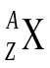 حيث Z العدد الشحني (العدد الذري)، A عدد النويات
(N + Z =A) حيث N عدد النيترونات.
- إعطاء جدول يحتوي على خصائص الجسيمات الموجودة في الذرة
المكتشف | الجسيم | الرمز | الكتلة (Kg) | الشحنة (كولون)  (couloumb) | نصف القطر(m) | نصف القطر  (بيكومتر) (pm)
1881  هملوهلتز | الإلكترون | 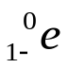 | 9.109 x10⁻³¹ | -1.602 x10⁻¹⁹ | 2.8 x10⁻¹⁵ | 2.8 x10⁻³
1916 فمسون | البروتون | 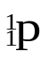 | 1.673 x10⁻²⁷ | 1.602 x10⁻¹⁹ | 1.2 x10⁻¹⁵ | 1.2 x10⁻³
1932 شادويك | النيترون | 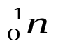 | 1.675 x10⁻²⁷ | 0 | 10⁻¹⁵¹ | 10⁻³

نشــاط 3:
بعض الأمثلة الحسابية لاكتشاف الفراغ في الذرة و كذلك رتبة الأبعاد فيها.
مثال 1:
إذا علمت أن قطر نواة ذرة الهيدروجين يبلغ حوالي 2.10⁻³ بيكومتر، و قطر ذرتها يبلغ 530بيكومتر تقريبا. كم يصبح نصف قطر هذه الذرة إذا مثلنا نواتها بكرية قطرها 3.8 cm برر مقولة أن الذرة علميا فارغة.

مثال 2:
احسب الكتلة الحجمية لنواة ذرة الهيدروجين H، بفرض أن نصف قطرها نق ≈ 10 ⁻³بيكومتر، و كتلة البروتون هي:
1.67.10 ⁻²⁴ g. قارن هذه القيمة بقيمة الكتلة الحجمية لليورانيوم والتي تبلغ قيمتها
19.10 ³ kg/m³

مثال 3:
- احسب، من اجل الذرات الثلاث التالية النسبة (m_{e} كتلة الكترونات الذرة )،m_{a} كتلة الذرة
ذرة الهيليوم: كتلتها²⁷⁻10*6469 kg ، و تحتوي على الكترونين.
ذرة النيون: كتلتها ²⁷⁻10*3.1984 kg، و تحتوي على 10 إلكترونا.
ذرة اليورانيوم (238): كتلتها ²⁷⁻10x2953.395 kg، و تحتوي على 92 إلكترونا.
- احسب الإرتياب النسبي إذا اعتبرنا أن كتلة الذرة مساوية إلى كتلة نواتها.

نشـــاط 4: نموذج التوزيع الإلكتروني في الذرة
* في النموذج المقترح الإلكترونات ذات الشحنة السالبة تنجذب نحو النواة ذات الشحنة الموجبة حسب وضيعة الإلكترونات في الذرة و لهذا تنقسم الذرة إلى طبقات متمركزة حول النواة بحيث الإلكترونات الموجودة في نفس الطبقة تنجذب بنفس الطريقة نحو النواة: كل طبقة إلكترونية تتميز برقم n و يرمز لها بحرف
الطبقة الأولى n = 1 الرمز K
الطبقة الثانية n = 2 الرمز L
الطبقة الثالثة n = 3 الرمز M
الطبقة الرابعة n = 4 الرمز N
- نموذج توزيع الإلكترونات على الطبقات: يعطي الأستاذ للتلاميذ قواعد التوزيع و هذا من أجل
18 ≥ Z ≥1 ثم يشير إلى حدود هذا النموذج من أجل 18< Z.كذلك يركز الأستاذ على التعبير الرمزي للتوزيع الإلكتروني على الطبقات.
مثال Z = 17 ⁷(M) ⁸(L) ²(K)
تطبيق: يطلب من التلاميذ تكملة الجدول التالي بغية مقارنة التوزيع الإلكتروني في بعض الذرات
رمز الذرة | العدد الذري Z | التوزيع الإلكتروني
H | 1
He | 2
C | 6
O | 8
Na | 11
Cl | 17
Ne | 10
- ماذا يمكن استنتاجه فيما يتعلق بعدد الإلكترونات في الطبقة الأخيرة ؟
وضعية إشكالية تجربة روترفورد:
* مرحلة الفعل:10دقائق.
: نقذف هذه الجملة بكريات صغيرة .
ماذا يحدث لهذه الكريات بعد اجتيازها مستوى الجملة؟
*الصيغة:15دقيقة.
- مقارنة الإجابات.
- شرحها، تبرير الإجابات.(ننتظر إجابات مختلفة ومنها الغريبة
- تؤخذ بعين الاعتبار وتناقش)
*الصلاحية:
- معظم الكريات التي لاتصدم الجملة تواصل سيرها.- عدد قليل منها يعاني انحرافا.- عدد أقل يعني رجوعا.
*الدسترة :يمكن أن يتعرف على أبعاد الجسم المقذوف انطلاقا من تجربة مثل هذه.
- اختيار أنشطة تعليمية باعتماد وثائق علمية مساعدة للوصول إلى كنه الذرة ، كتحليل نص تجربة العالم ارنست رذرفورد و هو قذف صفيحة رقيقة جدا من الذهب بأشعةα.
طرح الإشكالية:لماذا لا يرتد من هذه القذائف إلا القليل؟ ولا ينحرف إلا الأقل؟
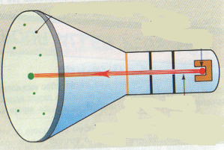
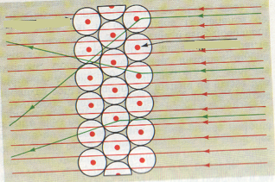

النشاط I _{TP2}
ملاحظات و توجيهات:
- يقوم التلميذ بنشاطات و ممارسات، و ذلك باستعمال الوثائق و وسائل الإعلام والأجهزة السمعية البصرية المختلفة لإبراز: وجود العنصر الكيميائي، توزيع الالكترونات على المدارات، نسبة تواجد العنصر في الطبيعة، نظائر عنصر العدد و النسبة.
نشاط 1: العنصر الكميائي:
- نشاط في العلمي:
لتوضيح مفهوم العنصر الكيميائي تجري الممارسات التجريبية التالية:
- تسكب كمية قليلة من حمض الآزوت المركز على شريط من خراطة النحاس في أنبوب اختبار. عبر عن ملاحظاتك.
- (اختفاء النحاس يزول لون النحاس الأحمر و يتكون محلول لونه ازرق، يسمى محلول هيدروكسيد النحاس، ما زال النحاس مختفيا)
- يمدد المحلول الموجود في أنبوب الاختبار، و تضاف إليه قطرات من محلول هيدروكسيد الصوديوم. عبر عن ملاحظاتك. (يتشكل راسب ازرق داكن يسمى هيدروكسيد النحاس، ما زال النحاس مختفيا)
- يسخن الأنبوب إلى غاية الحصول على جسم جاف من الماء. عبر عن ملاحظاتك (يتكون جسم صلب اسود اللون يسمى أكسيد النحاس الثنائي، ما زال النحاس مختفيا)
- يخلط الجسم الجاف السابق مع مسحوق الفحم داخل أنبوب اختبار آخر مزود بسدادة و أنبوب انطلاق، يسخن الأنبوب، عبر عن ملاحظاتك (ينطلق غاز (يعكر ماء الكلس) هو غاز ثاني أكسيد الفحم، و يظهر معدن النحاس بالون الأحمر من جديد داخل الأنبوب).
- عند تعريض شريط النحاس ينطلق ضوء أزرق و يحدث نفس الضوء عند تعريض قضيب معدني يحتوي محلول أحد أملاح النحاس (انه الطيف المميز للنحاس) .
النتيجة:
- الأفراد الكيميائية التي صادفناها خلال مختلف التحويلات الكيميائية لها مكون مشترك هو:
معدن النحاس Cu الذي يكون على شكل ذرة Cu أو شاردة Cu⁺²
- إن معدن النحاس موجود خلال الدورة(عدم زواله أو ضياعه أي أنه مصان أو محفوظ):
نحاس نترات النحاس هيدوكسيد النحاس أكسيد النحاس نحاس
- يسمى النحاس: عنصرا كيميائيا. و منه فالعنصر الكيميائي محفوظ.
- يعطى الأستاذ مفهوم العنصر الكيميائي، و يركز على انحفاظه.
- يتم التعرض للقاعدة العالمية لكتابة رموز العناصر، و يحرص الأستاذ على تطبيقها من قبل التلاميذ باستمرار.
- يؤكد الأستاذ على أن الرقم الذري (الشحني) Z يميز العنصر الكيميائي و يكون رمز العنصر _{Z}X .
-إلى حد اليوم، تم اكتشاف 92 عنصر طبيعيا، و 23 عنصرا اصطناعيا.
إرشــادات:
- يمكن للأستاذ أن يقوم بدراسة عنصر كيميائي آخر بدل عنصر النحاس، و ذلك بإتباع نفس المنهجية.
- ينبغي التعامل مع حمض الآزوت بحذر لكونه مركب كيميائي خطر، و عليه، فإن ارتداء القفازات و النظارات أمر ضروري للوقاية.
- يستعمل الحمض بكمية قليلة(2mL تكفي لإجراء التجربة).
- يمكن استبدال حمض الآزوت HNO₃ (إذا لم يكن متوفرا)، بمحلول نترات الفضة AgNO₃ في التفاعل مع خراطة النحاس.
- ينبغي تجنب استنشاق الغاز المنطلق أثناء تفاعلCuO مع C، إذ يوضع أنبوب الاختبار مباشرة بعد إجراء التجربة و القيام بالملاحظة بجوار النافذة المفتوحة أو خارج القاعة (أو تحت ساحبو الغاز).
- يشار إلى اللون الأزرق لمحاليل أملاح النحاس عائد إلى شاردة النحاس الثنائية: Cu²⁺.
نشــاط 2:
نظائر عنصر كيميائي:
تدرس الوثيقة المقترحة التالية:

رمز العنصر | العدد الذري(الشحني) | العدد الكتلي عدد النوبات A | رمز نواة الذرة | نسبة وجوده في الطبيعة%
H | 1  1  1 | 1  2  3 | 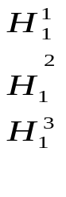 | 99.984  0.016  آثار قليلة منه
O | 8  8  8 | 16  17  18 | 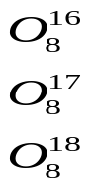 | 99.759  0.037  0.204
Cl | 17  17 | 35  37 | 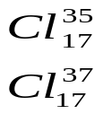 | 75.4  24.6
- يناقش التلاميذ الجدول، و يسجلوا ملاحظاتهم بخصوص أوجه التشابه و الاختلاف بين نظائر العنصر الواحد(نماذج ذرات العنصر الواحد)، و يقدموا استنتاجاتهم.
- الفوائد العملية:
* يستعمل نظير الكربون14 (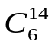) في تقدير عمر وسن الأشياء و الأحياء القديمة(الحفريات مثلا).
* يستعمل (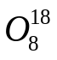) في التحويلات الكيميائية و في علم الأحياء( البيولوجيا)
* يستعمل اليورانيوم 235 (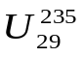) كمصدر للطاقة المنتجة في المحطات النووية.

النشاط I _{ب} : نحو استقرار الذرات
نشاط 1 : لماذا الغازات النادرة تتميز بخمول كيميائي ؟
يطلب من التلاميذ تقيدم التوزيع الإلكتروني للغازات
He ، Ne ، Xe ، Kr ثم يطلب منهم تحديد عدد الالكترونات في الطبقة الخارجية .
نتيجة : الغازات النادرة خاملة كيميائية لأن مدارها الأخر مشبع ( إلكترونين أو ثمانية ) .
يقدم الأستاذ قاعدة الثنائية الإلكترونية (بالنسبة للهيدروجين H) وقاعدة الثمانية الإلكترونية بالنسبة للذرات الأخرى .
نشاط 3 : الشاردة البسيطة : تقديم التوزيع الإلكتروني لبعض الشوارد
H H⁺+1e⁻
Na Na⁺ + 1e⁻
Ca Ca²⁺ + 2e⁻
Cl + 1é cl⁻
O+2é O ²⁻

في كل الحالات تصبح الشاردة تحقق قاعدة الاستقرار.
الاستنتاج : السلوك الكيمائي لذرة يتعلق بعدد الإلكترونات في الطبقة السطحية .
و أن خلال الحوادث الكيميائية تحاول الذرة أن يصبح مدارها الأخير مشبعا ب إلكترونين أو ثمانية إلكترونات .
النشاط I_{ج}: الجدول الدوري للعناصر

نشاط - 1- يقدم الأستاذ وثيقة محضرة لجدول ماندليف ويناقش مع التلاميذ كيفية بناء الجدول.
- يقدم الأستاذ وثيقة محضرة للجدول الحديث ويطلب من التلاميذ تحليله استنادا إلى نموذج الذرة ويبرز:
- وضع عنصر.
- العناصر الموجودة في نفس السطر.
- العناصر الموجودة في نفس العمود.
- كهروجابية وكهروسلبية العناصر.
نشاط – 2 - وضعية إشكالية:
- 1 مرحلة الانطلاق:(10-15 دقيقة) يعطي هذا الجدول تغير نصف قطر الذرات بدلالة رقم الكتلة.ماذا يمكنك أن تستنتج منه في بناء الجدول الدوري للعناصر؟أي دورية يمكن استنتاجها؟

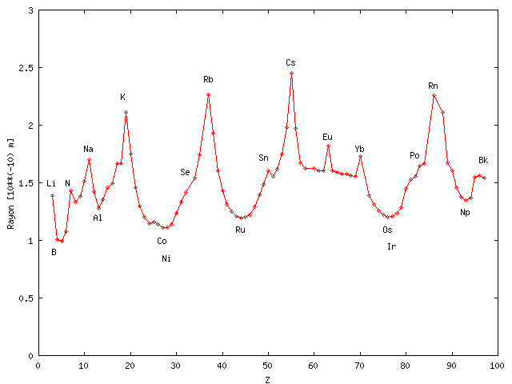

2– الصياغة(10-15)دقيقة مقارنة مختلف أعمال التلاميذ.
3 –الصلاحية(10دقائق) توضح للتلاميذ الطريقة التي اعتمدها العلماء في إنشاء الجدول الدوري للعناصر.
4 – الدسترة:تكتب الطريقة الجديدة في اعتماد بناء الجدول الدوري.

النشاط I _{TP3} : البحث عن الخاصية المشتركة لعناصر العمود الواحد: الهالوجينات:
الوسائل و المواد:

- 5 أنابيب اختبار
محاليل أملاح الصوديوم: (2Na⁺+ SO₄²⁻), (Na⁺+Br ⁻), (Na+ I⁻), (Na⁺ + C1⁻)
( Na⁺ + F⁻)
- محلول نترات الفضة: (Ag⁺+NO⁻₃)
الخطوات التجريبية:
- توضع في كل أنبوب اختبار كمية من أحد محاليل أملاح الصوديوم، حسب الترتيب التالي:
الأنبوب1: (Na⁺ + F⁻)، الأنبوب 2 : (Na⁺ + C1⁻)، الأنبوب 3 : (Na⁺+Br ⁻),،
الأنبوب 4: (Na+ I⁻) ، الأنبوب 5: (2Na⁺+ SO₄²⁻)
- يضاف إلى محتوى كل أنبوب بضع قطرات من محلول نترات الفضة

الأسئلة:
* عين الفرد الكيميائي المشترك في الأنابيب الخمسة قبل إضافة محلول نترات الفضة . (Na)
* هل تشكل راسب في جميع الأنابيب ؟ (نعم ما عدا في الأنبوب 5)
* هل تدخل الفرد الكيميائي المشترك السابق الذكر في تكوين الراسب ؟ برر ذلك . (لا لأنه لم يتكون راسب في الأنبوب 5)
* حدد إذن الأفراد الكيميائية التي تدخلت (هي : F⁻, CL⁻, Br ⁻, I⁻)
* هل تأثرت هذه الأفراد الكيميائية بـ: Ag⁺ أم بـ: NO₃⁻؟ لماذا؟ (تأثرت بـ Ag⁺ لأنه كاتيون وهي أنيونات)
- تعرض الأنابيب التي تحتوي على راسب إلى الضوء الشديد (الشمس مثلا).
* أدل بملاحظاتك بعد مرور مدة زمنية (10 دقائق) ؟ (يسود الراسب في الأنابيب)
النتائج:
- هل للعناصر I,Br,C1,F خاصية (خواص) كيميائية مشتركة ؟ (نعم )
- ما عدد الإلكترونات في الطبقة (المدار) الخارجية (السطحية) لذرات هذه العناصر ؟ (7 إلكترونات) .
- أين تقع هذه العناصر في الجدول الدوري؟ وما اسمها؟ (العمود 17 و العمود 7 في الجدول المبسط، عائلة "الهالوجينات")
- ما هي الشاردة الأحادية التي تنتج من ذرات هذه العناصر؟ (شاردة هالوجين : (⁻X) أي: (I⁻,Br⁻, C1⁻, F⁻) يمكن للأستاذ بعد الانتهاء من الدراسة التجريبية المتعلقة بالخاصية المشتركة للهالوجينات – أن يعرض على التلاميذ الأجسام النقية البسيطة التالية:
- ( Cl₂ غاز لونه أصفر مخضر )، (Br₂ سائل لونه أحمر)، (I₂ صلب لونه بني)
ثم يطرح السؤال التالي:
كيف نفسر اختلاف هذه الأجسام: فالأول غاز و الثاني سائل والثالث صلب، و الأول أصفر مخضر والثاني لونه أحمر و الثالث بني، رغم أننا رأينا- من خلال التجربة السابقة – أن عناصر: C1 و Br و I تملك خواصا مشتركة أو متشابهة ؟
( الجواب من الطبيعي أن تكونه هذه الأجسام النقية مختلفة في الحالة الفيزيائية، لأن لها خواص فيزيائية متباينة جدا، ولا علاقة للخواص الفيزيائية بالبنية الإلكترونية (في الطبقة الخارجية)، وإنما هي علاقة بكتل جزيئات هذه الأجسام (وهي مختلفة).
- يمكن للأستاذ التطرق لبعض الخواص المشتركة لعائلات كيميائية أخرى وهي الغازات الخاملة (النادرة أو النبيلة )، وذلك بإبراز خمولها (عطالتها) الكيميائي من خلال أمثلة:
- استعمال غاز الهيليوم في المناطيد (لأسباب أمنية، فهو لا يشتعل في الهواء).
- ملء المصابيح بالغازات: Xe,Kr,Ne (لأن هذه الغازات لا تؤثر في أسلاك المصابيح المحمولة إلى درجات حرارة عالية تفوق 2400° م )
النشاط I_{هـ}: نمذجة الجزيئات: نموذج لويس
ما عدا ذرات الغازات الخاملة فإن الذرات الأخرى لا تبقى معزولة بل ترتبط مع بعضها البعض لتشكل جزيئات الأنواع الكيميائة.
- كيف ترتبط الذرات لتشكيل الجزيئات ؟
عند تشكل الجزيء الذرات ترتبط بحيث تشترك في عدد معين من الالكترونات السطحية قصد تحقيق قاعدة الثنائية الالكترونية أو قاعدة الثمانية الإلكترونية.
نموذج لويس للرابطة التكافؤية:
ترتبط الذرتان A.B برابطة تكافؤية أي تشتركان في زوج الكتروني بحيث كل ذرة تساهم بإلكترون سطحي

A B
الزوج الالكتروني الرابط بين الذرتين
الزوج الالكتروني الغير رابط
نموذج لويس لتمثيل الجزيء:
مثال: الجزيء NH₃
التوزيع الالكتروني للذرةN (Z = 7) ⁵(L ) ²(K)
التوزيع الالكتروني للذرة H(Z = 1) ¹(K)
العدد الإجمالي للإلكترونات في الطبقات السطحية + 5 = N_{e} 8 = (1)
عدد الثنائيات التي يمكن تحقيقها N_{d} 4 = 8/2 =
الاحتمال الوحيد لتحقيق عدد الثنائيات مع إحترام قاعدتي الثنائية و الثمانية
─
H─ N─ H
│
H

عدد الروابط التكافؤية الممكنة لذرة عنصر:
ليكن p عدد الإلكترونات في المدار الخارجي لذرة. من أجل تحقيق قاعدة الثمانية ترتبط الذرة مع ذرات أخرى بواسطة (8-p) رابطة تكافؤية

مثال:
عدد الروابط التكافؤية | عدد الإلكترونات في المدار الخارجي p | ذرة العنصر
1 | 1 | H
1 | 7 | Cl
2 | 6 | O
3 | 5 | N
4 | 4 | C
- توجد حالات استثنائية خارج برنامج السنة الأولى.
- الهيدروجين يحقق قاعدة الثنائية وبالتالي يشكل رابطة تكافؤية واحدة.
نشــاط 1: يطلب من التلاميذ تكملة الجدول التالي الذي يعبر عن تمثيل لويس لجزيء Hcl (كلور الهيدروجدين)
منهجية إيجاد تمثيل لويس لجزيء
الجزيء | الاسم: كلور الهيدروجين | الصيغة: HCL
الذرات | H | Cl
التوزيع الالكتروني | (K)¹ | (K)² (L)⁸ (M)⁷
Ne |  | 7
Nt | 7 + 1 = 8
Nd | 8 / 2 = 4
توزيع الثنائيات و طبيعتها | ─  H - Cl│  ─ | - ثنائية ترابطية واحدة تكافئية بين H و Cl  - 3 ثنائيات غير ترابطية كلها على ذرة Cl
النتيجة | -احترام قاعدة الثنائية على ذرة H محترمة  -احترام قاعدة الثنائية على ذرة Cl محترمة
حيث Ne : عدد الالكترونات في الطبقة الخارجية للذرة
Nt : العدد الاجمالي للالكترونات في الطبقات الخارجية
Nd : عدد الثنائيات التي يمكن تحقيق (الرابطة و غير الرابطة)
ملاحظة:
- يجب على الأستاذ تحسيس التلاميذ إلى التمييز بين الثنائيات الرابطة (التي تمثل روابط تكافؤية) و الثنائيات غير الرابطة التي تبقى على مستوى الذرات.
- يمكن للأستاذ الإشارة إلى حدود نموذج لويس من خلال الجزيئات NO₂ . NO كأمثلة

الرابطة التكافؤية المستقطبة والغير مستقطبة:
إذا كان الإختلاف في الكهروسلبية بين عنصرين كبيرا تكون الرابطة التكافؤية مستقطبة، وإذا كان الإختلاف ضعيفا تكون الرابطة ضعيفة الاستقطاب (أو غير مستقطبة).
أمثلة:
- الرابطة بين H وCl في جزيء HCl مستقطبة: H^{(+δ)}-Cl^{(-δ)} حيث 0 < δ < 1
- الروابط التكافؤية بين H وO مستقطبة في جزيء الماء.
- الرابطة بين ذرات H في جزيء H₂ غير مستقطبة
- الرابطة بين الذرات C وH في الجزيء CH₄ غير مستقطبة.

نتيجة: إذا كانت الرابطة التكافؤية مستقطبة يكون الجزيء مستقطب مما يعطي للنوع الكيميائي بعض الخصائص:
- النوع الكيميائي مذيب جيد (الماء، الكحول الإثيلي).
- درجة الغليان عالية نسبيا (درجة غليان الميثانول CH₄O أكبر من درجة غليان CH₄).

نشاط 2: توقع صيغة جزئية لنوع كيميائي
المعادن صوديوم (Na) و كالسيوم (Ca) تحترق في أكسيجين الهواء لتنتج أكاسيد المعدن ما هي صيغ هذه الأكاسيد ؟ برر إجابتك؟

النشاط I _{د} : هندسة بعض الجزيئات
بعض الجزيئات تحتوي على ذرة مركزية ثم على ذرات أخرى مرتبطة بها وسنتعرض في برنامج السنة الأولى إلى 3 بنى هندسية للجزيئات حسب توضع الثنائيات في الفضاء .
A ) نموذج جليسبي : إن الذرة المركزية لها عدة ثنائيات رابطة وغير رابطة وكل ثنائية تحمل شحنة سالبة فيحدث تنافر بين هذه الثنائيات في كل الاتجاهات بحيث يكون هذا التنافر أعظميا مما يعطي للجزيء شكلا هندسيا فضائيا معينا .
نشاط 1 : توقع كيف تكون البنية الهندسية الفضائية للجزيئات التالية .
جزيء غاز الميثال CH₄ ، جزيء غاز النشارد NH₃جزيء الماء H₂O
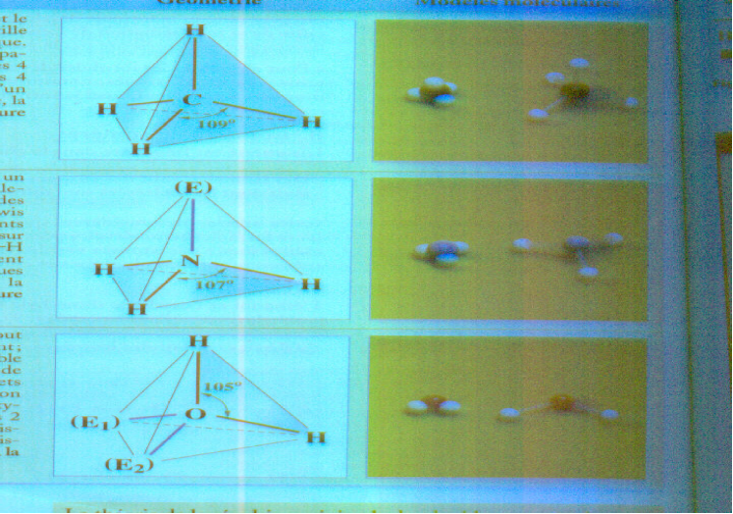
جزيء CH₄ رباعي
جزيء NH₃ هرمي
جزيء H₂O مرفقي

B ) نموذج كرام ( cram ): لتمثيل هندسة الجزيئات بعد معرفة البنية الهندسية الفضائية لجزيء بواسطة نموذج جليسبي يقترح CRAM نموذجا لتمثيل الجزيء في مستو.
إصطلاحات نموذج كرام :
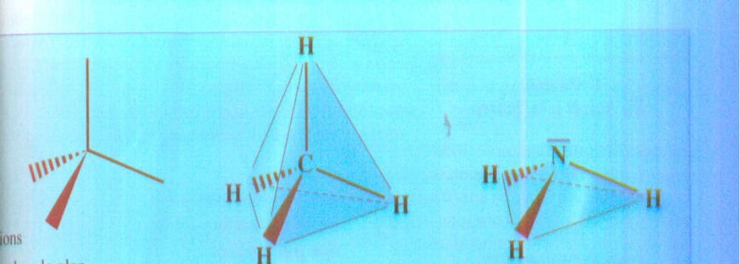
رابطة في المستوي
رابطة أمامية
رابطة خلفية
تمثيل كرام للجزيء CH₄
تمثيل كرام للجزيء NH₃

النشاط I _{TP4}: استغلال نماذج جليسبي وكرام لتمثيل بعض الجزيئات
يعطى للتلاميذ نماذج جزيئية، بالونات بلاستيكية يطلب منهم:
1- تمثيل هندسة بعض الجزيئات (يختارها الأستاذ) باستعمال نموذج جليسبي.
2- تمثيل نفس الجزيئات باستعمال نموذج كرام.
3- تمثيل نفس الجزيئات باستعمال نموذج لويس.
4- تمثيل الصيغ المفصلة (نصف المفصلة) لنفس الجزيئات.
ملاحظة: يمكن استعمال برمجيات الاعلام الآلي.

النشاط I _{تق} : تقويم الوحدة I
نشاط 1: أكمل الجداول التالية:
أ- النوع الكيميائي الصلب

حمض ستياريك | الفيتامين C  حمض الأسكوربيك | الجليد | الإسم | النوع الكيميائي
C₁₈H₃₆O₂ | C₆H₈O₆ | H₂O | الصيغة الجزئية | النوع الكيميائي
 |  |  | الكتلة المولية الجزيئية ( g.mol1 )
0.940 |  | 0.917 | الكتلة الحجمية ( g.ml1 )
 | 1.65 |  | الكثافة
 | 0.500 |  | الكتلة ( 8 )
 |  | 1.35 | كمية المادة ( mol )
1.20 |  |  | الحجم ( ml )

ب ) النوع الكيميائي سائل

الستران | Octane | Ethanol | الاسم | النوع الكيميائي
C₈ H₈ | C₈ H₁₈ | C₂ H₆O | الصيغة الجزئية | النوع الكيميائي
 |  |  | الكتلة المولية الجزئية ( g.mol⁻¹ )
0.905 |  | 0.789 | الكتلة الحجمية ( g.cm -3 )
 | 0.703 |  | الكثافة
28 |  |  | الكتلة (8 )
 | 3.32 |  | كمية المادة ( mol )
 |  | 43.2 | الحجم ( ml )

ج) النوع الكيميائي غاز :
البيوتان | ثاني أكسيد الكربون | الميثان | الإسم | النوع الكيمائي
C₄ H₁₀ | CO₂ | CH₄ | الصيغة الجزئية | النوع الكيمائي
 |  |  | الكتلة المولية الجزيئية (g.mol)
24.47  عند  1.013bar ,25°C | 2.447  عند  10.13 bar ,25°C | 22.42  عند  bar ,0°C1.013 | الحجم المولي (L.mol⁻¹ )عند (P,T )
 |  | 73 | الكتلة (g)
2.75x10⁻³ | 3420 |  | الحجم (mL )
 |  |  | كمية المادة (mol )
 |  |  | الكثافة بالنسبة للهواء عند الشرطين النظامين
النشاط 2 : التركيز المولي لمحلول
نريد تحضير mL100 من محلول الصود NaOH ذي التركيز المولى بالمادة المذابة C=0.1 mol .L⁻¹.
1- اشرح الطريقة المتبعة .
- نستعمل المحلول المتحصل عليه من أجل الحصول على محلول جديد ممدد 10 مرات
تركيزه المولي (c'= 0.01mol . L⁻¹)

اشرح الطريقة المتبعة
يعطي : M_{O} = 16 g mol ⁻¹ M_{H} = 1g mol ⁻¹
M_{Na}= 23 g.mol ⁻¹

الوحدة الثانية (10 سا + 03 أعمال تطبيقية)
أولا: توجيهات وإرشادات بيداغوجية
إذا كانت الوحدة الأولى تساهم بواسطة النماذج المقترحة في تناول الأفراد الكيميائية على المستوى المجهري فإن الوحدة الثانية تمكن من تناول الأنواع الكيميائية على المستوى العياني بواسطة مفهومــــي المول (Mole) كوحدة لكمية المادة والتركيز المولي لمحلول مائي كخاصية يتميز بها.
1- المول (Mole):
ينطلق الأستاذ من كتلة ذرة واحدة أو كتلة جزيء واحد (من رتبة Kg 10⁻²⁷) ليبين صعوبة تناول الذرة أو الجزيء على المستوى العياني ولهذا يدرج مفهوم المول (كمجموعة من أفراد كيميائية=N_{A} فرد، من رتبة g 1 بحيث يمثل N_{A} ثابت أفوغادرو) وبالتالي يعتبر المول وسيلة للمرور من المستوى المجهري إلى المستوى العياني. عند التطرق إلى الكتلة المولية الذرية لعنصر كيميائي يجب أن يشير الأستاذ إلى أن العنصر المقصود مأخوذا في حالته الطبيعية أي متشكلا من نظائره المختلفة إن وجدت.
2- كمية المادة :
يركز الأستاذ على أن المول يعتبر وحدة كمية المادة (يتفادى استعمال عدد المولات) وأن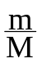 n =
حيث: m : كتلة العينة من النوع الكيميائي، M : كتلتها المولية الجزيئية، n : كمية المادة.
في حالة النوع الكيميائي غازا، يعرف الأستاذ الحجم المولي في الشرطين ( P,T ) و أنه لا يتعلق بطبيعة الغاز و يركز على أن كمية المادة للغاز n = V/V_{m}
3- التركيز المولي لمحلول مائي :
أ- في البداية يستطيع الأستاذ بواسطة تجارب بسيطة إبراز أن المحلول يمكن أن يكون جزيء أو شاردي ثم بعد ذلك يركز على تزايد الشدة اللونية أو تزايد الناقلية الكهربائية لإدراج التركيز الكتلي أولا ثم التركيز المولي ثانيا. بالنوع الكيميائي المذاب في المحلول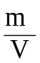= _{كتلي}C ، 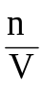 = _{مولي}C.
ملاحظات :
- يجب على الأستاذ تحسيس التلاميذ إلى أن حجم الماء المستعمل وحجم المحلول بصفة عامة مختلفين وأن في حالة التغيرات الصغيرة يمكن اعتبارهما متساويان (في العلاقات السابقة V : يمثل حجم المحلول).
- إذا كان النوع الكيميائي المذاب شاردي أي يعطي شوارد في المحلول يجب على الأستاذ أن يحسس التلاميذ إلى التمييز بين التركيز المولي للمحلول بالمادة المذابة C والتركيز المولي للمحلول بالنوع X الموجود في المحلول [X].
مثال : إذا كانت المادة المذابة CaCl₂
في الماء

CaCl₂ Ca²⁺ + 2 Cl ¯
بعد الإنحلال في الماء : 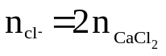 ، 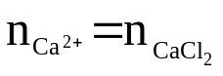
إذن:] = 2 C [Cl¯ ، [Ca²⁺] = C حيث: C يمثل التركيز المولي لـ CaCl₂ في المحلول.
- يمكن للأستاذ الإشارة أن بعض المحاليل لها ألوان مميزة والتي تعود إلى شوارد خاصة.
ب- عند التطرق إلى تمديد محلول يمكن للأستاذ مقاربة عملية التمديد كتالي:
إنطلاقا من حجم V لمحلول إبتدائي تركيزه المولي C نضيف حجما من الماء المقطر _{ماء}V للحصول على محلول جديد حجمه’V (_{ماء}V + V = 'V) وتركيزه المولي 'C بحيث كمية المادة للنوع الكيميائي المذاب لا تتغير:
n = 'n ⇐ CV = 'V'C

ثانيا: اقتراح تدرج زمني
المدة الزمنية | التدرج | مرجع النشاط
1 سا | مفهوم المول كوحدة لكمية المادة | II_{أ} درس
1 سا | الكتل المولية الذرية والجزيئية | II_{ب} درس
1 سا | تعيين كمية المادة لعينة من نوع كيميائي | II_{ج} درس
2 سا | كيف يمكن أخذ كمية مادة معينة صلبة أو سائلة | II_{TP1} عمل مخبري
2 سا | الحجم المولي للغاز – كمية المادة لغاز | II_{د} درس
2 سا | تعيين الحجم المولي تجريبيا | II_{TP2} عمل مخبري
1 سا | قانون أفوغادرو – أمبير | II_{ك} وضعية إشكالية
2 سا | التركيز المولي لمحلول مائي | II_{ي} درس
2 سا | كيف يمكن تحضير محلول بتركيز معين وتمديده ؟ | II_{TP3} عمل مخبري
2 سا | تقويم الوحدة الثانية | II_{تق} تقويم

ثالثا: الأنشطة المقترحة
النشاط II_{أ} : مفهوم المول كوحدة لكمية المادة
بعد تقسيم التلاميذ إلى أفواج صغيرة يعطى لكل فوج مسمار صغير من الحديد، يطلب منهم تعيين كتلته (مثلا: m = 2 g) ثم يطلب منهم تعيين عدد ذرات Fe⁵⁶ الموجودة بالمسمار (علما أن كتلة البروتون = كتلة النيترون = 1,67x10⁻²⁷ kg)
9,0 x 10⁻²³g = 9,0 x 10⁻²⁶ kg = 56 x 1,67 x 10⁻²⁷ = كتلة ذرة واحدة ⁵⁶Fe
عدد الذرات: (ذرة) 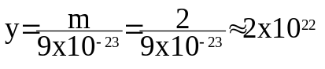
إذن المسمار الصغير يحتوي على عدد ضخم جدا من الذرات.
من أجل تصور هذا العدد يطلب من التلاميذ إيجاد طول عقد يتكون من y لؤلؤة كروية الشكل قطرها D = 1 mm
l = y x d = 2 x 10²² x 1 = 2 x 10²² mm = 2 x 10¹⁹ m
= 2 x 10¹⁶ Km
هذا المثال يدل على أن الكيميائي في حياته اليومية يتناول أعدادا ضخمة من الأفراد الكيميائية مما يجعله يغير سلم التداول وذلك بإختيار المول (mole) كوحدة لكمية المادة.
تعريف المول: كمية المادة قدرها 1 مول تحتوي على نفس العدد من الأفراد الكيميائية الموجودة في 12 g من الكربون ¹²C (يسمى هذا العدد ثابت آفوغادرو N_{A})
ملاحظة:
- الأفراد الكيميائية يمكن أن تكون ذرات، جزيئات، شوارد، إلكترونات أو جسيمات أخرى.
- الكيمائي لا يتعامل عمليا بفرد واحد بل بمجموعة من الأفراد بحيث: 1 مول فرد = N_{A} فرد.
في المثال السابق: كمية المادة الموجودة في المسمار تتناسب ترديا مع عدد الأفراد (ذرات ⁵⁶Fe) ⇐ y = N_{a} . n
إذا كان n = 1 mol ⇐ y = N_{a} .
من تعريف المول السابق N_{A} =
كتلة عينة من الكربون
كتلة ذرة واحدة من الكربون

12 x 1,67x10⁻²⁷ ≈ 2 x 10⁻²⁶ Kg ≈ 2 x 10⁻²³ g ≈ كتلة ذرة واحدة ¹²C
إذن: 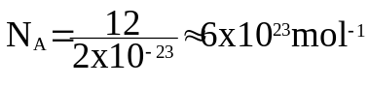

ملاحظة:
كتلة ذرة واحدة ¹²C مقربة إلى 2 x 10⁻²³ g وبالتالي فإن القيمة الحقيقية لثابت آفوغادرو
mol⁻¹ N_{A} = 6,02804531 x 10²³ ويمكن أخذ القيمة التقريبية mol⁻¹ N_{A} = 6,02 x 10²³

النشاط II_{ب} : الكتلة المولية الذرية

1- حالة عنصر ليس له نظائر :
نعتبر عنصر ¹⁹F حيث العدد الذري Z = 9
كتلة ذرة واحدة من ¹⁹F
m₁= 19 x 1,6 x 10⁻²⁷ ≈ 3,17 x 10⁻²⁶ Kg
- كتلة 1 مول (ذرة ¹⁹F)
M_{19F} = m₁ x N_{A}
= 3,17 x 10⁻²⁶ x 6,02 x 10²³
= 1,90 x 10⁻² Kg x mol⁻¹
= 19 g x mol⁻¹
ملاحظة: نلاحظ أن M = A x g x mol⁻¹

2- حالة عنصر له نظائر :
عنصر النحاس Cu في الحالة الطبيعية له نظران ⁶³Cu، ⁶⁵Cu (العدد الذري Z = 29) بحيث النسب المئوية الذرية على التوالي: 69,1 %، 30,8 %.
من النتيجة السابقة
M1 _{63CU} = A₁ = 63 g x mol⁻¹
M2 _{65CU} = A₂ = 65 g x mol⁻¹
الكتلة المولية الذرية لعنصر Cu في الحالة الطبيعية
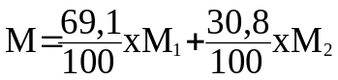
= 63,5 g x mol⁻¹
وهي القيمة المعطاة في الجدول الدوري للعناصر.

النشاط II_{ج} : كيف يمكن تعيين كمية المادة لعينة من نوع كيميائي؟
النشاط 01 : عيّن كمية المادة الموجودة في المسمار المستعمل سابقا(m=2g)
01mol(⁵⁶Fe) 56g
n mol 2g
n = 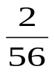 =3.57×10⁻² mol

النشاط 02: عيّن كمية المادة الموجودة في 9g من الماء؟
01mol(H₂O) 18g
n mol 9g
n = 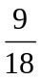 =0.5 mol
نتيجة: إذا كانت الكتلة المولية الجزيئية للنوع الكميائي M وكتلة عيّنة منها m فإن كمية المادة 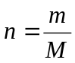
النشاط 03: الإيثانول النقي C₂H₆O عبارة عن سائل كتلته الحجمية ρ=0.79g.cm⁻³
- ماهو الحجم الذي يشغله 1mol من الإيثانول النقي؟
- 1L من الكحول التجاري 90° يحتوي على 900mlمن الإيثانول النقي. ما هو حجم الكحول التجاري 90° الذي يحتوي على 1mol من الإيثانول ؟
النشاط 04: الصيغة الجزيئية للكوليسترول (Cholestérol) C₁₇H₄₆O.
خلال تحليل طبي للدم وجد أن 1L من الدم يحتوي على 10⁻³mol×6.5 من الكوليسترول.
- عبّر عن هذه النتيجة بـ:g.L⁻¹ ؟
- علما أن النسبة القاتلة في الدم تتراوح بين 1.4g.L⁻¹ و 2.2g.L⁻¹ ماذا يمكن القول نتيجة التحليل السابق؟

النشاط II _{TP1}: كيف يمكن أخذ كمية مادة معينة (صلبة أو سائلة)؟
نشاط 1: المادة الصلبة
1- كيف يمكن أخذ 0,02 mol من CuSO₄ الجاف ؟
M_{cuSO4} = 150,5 g. mol⁻¹
كمية المادة n = 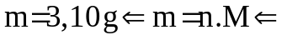 يجب وزن m = 3,10 g
2- كيف يمكن تحضير الكمية السابقة تجريبيا ؟
- نوصل الميزان الإلكتروني إلى التيار الكهربائي
- نضع الجفنة (coupelle) فوق كفة الميزان فنقرأ n₀ (نحرص مسبقا على نظافة الجفنة).
- نضع بواسطة معلقة CuSO₄ في الجفنة تدريجيا إلى غاية قراءة m₁ = (m₀ + 3,19) g

نشاط 2: المادة السائلة
- كيف يمكن أخذ 0,5 mol من الماء المقطر ؟
M_{H2O} = 18 g.mol⁻¹
كمية المادة n = 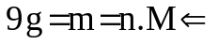
ليكن V حجم الماء الضروري
الكتلة الحجمية للماء 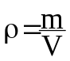 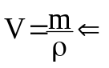
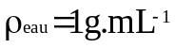
إذن 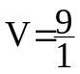 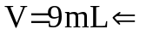
- كيف يمكن تحضير الكمية السابقة تجريبيا ؟
بالنسبة للسائل يمكن أخذ الحجم V بدل الكتلة m يأخذ الحجم V بواسطة سحاحة مدرجة.
ملاحظات:
- يجب مراعاة دقة الميزان الإلكتروني
- يجب تنظيف الزجاجيات قبل إستعمالها
- يجب قراءة الحجم أفقيا وبدقة
- عند استعمال السحاحة يجب ملأها أولا إلى ما فوق الصفر حتى تسهل تعديل مستوى السائل على الصفر.

النشاط II_{د} : الحجم المولي لغاز – كمية المادة لغاز
نشاط 1: كمية المادة لعينة من غاز
لتكن عينة من غاز حجمها في الشرطين (P, T) : V_{gaz} كمية المادة 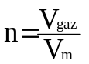
مثال: حساب كمية التي يحتويها 11,2 L من غاز الهيدروجين في الشرطين النظاميين
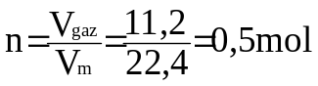
ملاحظة:
كتلة غاز الهيدروجين H₂ الذي يشغل الحجم السابق
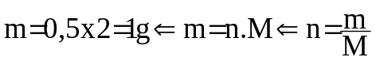
نشاط 2: قارن بين حجم 0.5 mol من الماء السائل وحجم 0.5 mol من بخار الماء، في الشرطين النظاميين؟

النشاط _{TP2} II: وضعية إشكالية
قياس الحجم المولي تجريبيا:
نشاط 1 :
كيف يمكن قياس الحجم المولى من خلال التحليل الكهربائي للماء ؟
نستعمل تجربة التحليل الكهربائي للماء

A

قا

1- قياس الشرطين (P, T ) في مكان التجربة
2- خلال مدة t قياس حجم الهيدروجين المنطلق v وشدة التيار I ثم حساب كمية الكهرباء t I= Q
3- كتابة معادلة التفاعل الحادث عند المهبط :
2H₂O+2e ⁻ 2H₂+2OH⁻
4- استنتاج الحجم المولي في الشرطين ( P,T ).
نشاط 2 :

النشاط IIهـ: وضعية إشكالية حول قانون افوغادرو- آمبير
هذه القارورات لها نفس الحجم وتحتوي على الغازات التالية: He,O₂,CO₂, C₄H₁₀.

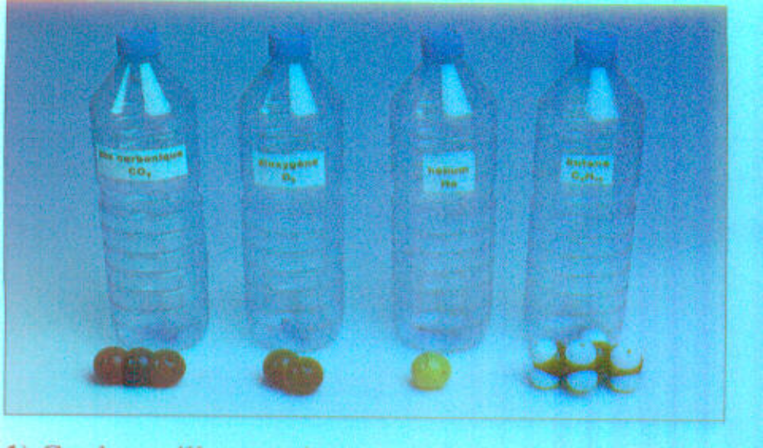

1- هل هذه القارورات تحتوي على نفس عدد الجزيئات؟ إذا كان نعم لماذا؟ إذا كان لا ما هي القارورة التي تحتوي على أكبر عدد ولماذا؟
2- يمكن الاعتقاد أن عدد الجزيئات في قارورة الهليوم He أكبر من عدد الجزيئات في قارورة البيوتان C₄H₁₀ لماذا؟
3- من أجل التأكد نحسب عدد جزيئات الغاز في كل قارورة بطريقتين
أ- الطريقة الأولى:
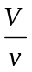 Y₁= حيث V حجم القارورة، v حجم الجزيئ من الغاز(V=1.5L)
ب- الطريقة الثانية:
N_{A}.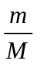 Y₂=n.N_{A}=حيث m كتلة الغاز في القارورة، M الكتلة المولية الجزيئية للغاز، n كمية المادة.
C₄H₁₀ | CO₂ | O₂ | He
2,8 | 3,6 | 0,25 | 2,1 | m (g)
 |  |  |  | M (g.mol⁻¹⁾
 |  |  |  | Y₁
7,1 .10⁻²⁹ | 20,0 .10⁻²⁹ | 3,7 .10⁻²⁹ | 3,3 .10⁻²⁹ | v (m³)
 |  |  |  | Y₂
أكمل الجدول؟

1- ماهي الطريقة الملائمة ولماذا؟
- استنتج الحجم المولي V_{m} هل الشرطين نظاميين؟
(D’après Guy Robardet- IUFM Grenoble.France)

النشاط IIي: التركيز المولي لمحلول مائي
يهدف هذا النشاط المقترح إلى إظهار كيفية تحضير محلول مائي بتركيز معين. لتحديد تركيز محلول يجب استعمال حجم المحلول وليس حجم الماء.
A- كبريتات النحاس الثنائي الصلب يكون ازرق أو ابيض اللون، كيف تفسير ذلك ؟
- يناقش التلاميذ في أفواج صغيرة الاختلاف في اللون، ويقدمون اقتراحاتهم كتابيا، دون تدخل الأستاذ الذي يحصل على احترام الوقت.
- يناقش الأستاذ مع التلاميذ الأجوبة المقترحة مع إبراز الأخطاء المرتكبة.
- يؤكد الأستاذ للتلاميذ على أن كبريتات النحاس ذي اللون الأزرق مميه، وصيغته(CuSO₄,5H₂O)، وان كبريتات النحاس ذي اللون الأبيض غير مميه صيغته(CuSO₄).
- تطبيق: كيف يمكن إثبات أن جسما ماديا يحتوي على ماء؟( مثلا تفاحة)
( نأخذ قطعة من التفاح، نضيف إليها كمية من كبريتات النحاس البيض، إذا ظهر اللون الأزرق فان التفاحة تحتوي على الماء).
B- التركيز الكتلي والتركيز المولي للمحلول:
1- نضع 10مل من الماء المقطر في أنبوب اختبار. نضيف إليها 1غ من CuSO₄. نأخذ كمية من المحلول الناتج، ونضعها في دورق ونكملها بالماء المقطر إلى 100مل. ما لفرق بين لوني المحلولين الابتدائي والنهائي؟
( المحلول الابتدائي اكبر تركيز لان اللون الأزرق فيه اشد).
نتيجة: تركيز المحلول يتناسب طردا مع كمية المادة المذابة.
2- نأخذ، الآن، ثلاثة كؤوس تحتوي على حجوم مختلفة من الماء، ثم نذيب فيها نفس الكتلة ك= 10غ من CuO₄.
ماذا تلاحظ وماذا تستنتج؟ )( الكأس الذي يحتوي اصغر حجم من المحلول يتميز بلون ازرق اشد).
نتيجة: تركيز المحلول يتناسب عكسا مع حجم المحلول.
التركيز الكتلي: 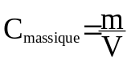 التركيز المولي: 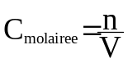

النشاط II _{TP3}: - كيف يتم تحضير محلول بتركيز معين وتمديده ؟
يوجد الصود الكاوي NaOH في المخبر على شكل أقراص بيضاء
نريد تحضير محلول الصود تركيزه المولي C=0.1 mol L⁻¹ (محلول هيدروا كسيد الصوديوم)
1) ماهي كتلة الصود الكاوي m الواجب إذابتها في 1 L من المحلول ؟ (m = 4g)
2) انطلاقا من نتيجة السؤال السابق، كيف يتم تحضير المحلول عمليا ؟
أ- يتناقش التلاميذ، في أفواج صغيرة، كيفية التحضير ويدونون اقتراحاتهم كتابيا
ب- يتناقش الأستاذ مع التلاميذ الاقتراحات.
جـ- يؤكد الأستاذ على أنه لتحضير المحلول نتبع الخطوات التالية
نأخذ حوجلة عيارها لتر واحد، ونضع فيها V₀ سم³ من الماء المقطر (مثلا 100 سم³) بواسطة ماصة عيارية مزودة بإجاصة المص، أو بواسطة سحاحة مدرجة مع قراءة الحجم أفقيا.
- نقيس بواسطة الميزان الإلكتروني الكتلة m الواجب إذابتها (مع مراعاة دقة الميزان)، ثم نذيبها في الحجم V₀ السابق.
- بعد الرج (قصد الحصول على محلول متجانس)، نكمل الحجم إلى لتر واحد بواسطة الماء المقطر، ثم نسد الحوجلة .
ملاحظة: يجب تنبيه التلاميذ إلى تطبيق الاحتياطات الأمنية الضرورية عند التعامل مع الصود الكاوي، وحثهم على تنظيف الزجاجيات جيدا قبل الاستعمال، وقراءة الحجوم بشكل صحيح.
- تمديد محلول- معامل التمديد :
تمديد محلول أو تخفيفه هو إضافة الماء إليه للحصول على محلول جديد له تركيز C⁻ < C
1) نريد تحضير محلول للصود تركيزه المولي C⁻ = C/10 انطلاقا من المحلول المحضر سابقا أي تمديده عشرة مرات (معامل التمديد = 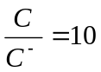). نأخذ حجما V₁ من المحلول الابتدائـي فهو يحتـوي على كميـة مـادة n = C.V₁ نظيف إليه حجما V من الماء المقطر لنحصل على محلول جديد حجمه V⁻ = V₁+V بحيث أن كمية المادة لا تتغير .
n’= C’.V’ . بما أن n= n’ فإن C’.V’ = C.V₁ و بالتالي V = 9V₁
2) تحضير المحلول المدد عمليا
ما الطريقة العملية التي يجب اتباعها لتحضير المحلول المدد؟
أ- يناقش التلاميذ في أفواج صغيرة الطريقة و يقترحون أجوبتهم كتابيا في حين يراعي الأستاذ الوقت الضروري
ب- بعد الحصول على إجابات الأفواج يناقش الأستاذ مع التلاميذ مختلف الطرائق المقترحة مع التركيز على الأخطاء التي ينبغي تفاديها .
جـ- يؤكد الأستاذ على الخطوات التالية من أجل تمديد محلول:
- نأخذ بواسطة ماصة مدرجة ومزودة بواسطة إجاصة المص الحجم V₁ من المحلول الابتدائي
- نضع هذا الحجم في حوجلة عيارها V’.
- نكمل الحجم بواسطة الماء المقطر إلى غاية V’ (خط العيار)
- بعد الرج (من أجل الحصول على محلول متجانس ) نسد الحوجلة.

النشــــاط II_{تق}: تقويـم الوحـدة II
الأهداف :
* تعين كمية المادة المحتواة في عينة لنوع كيميائي .
* تحضير عينة تحتوي على كمية مادة معينة.
A/ الجانب النظري
1- بحث شخصي
أوجد الكتل المولية الذرية للعناصر الموجودة في الجدول التالي:
أوجد العنصر | الرصاص  Pb | النحاس  Cu | الصوديوم  Na | الكلور  Cl | الكربون  C | الهيدروجين  H | الأكسجين  O | الكالسيوم  Ca
الكتلة المولية
الذرية
M (g.mol ⁻¹)
2- أحسب الكتل المولية الجزئية للأنواع الكيميائية التالية
النوع الكيميائي | كلور الصوديوم NaCl | كربونات الكالسيوم CaCO₃ | السكر السكاروز C₁₂H₁₂O₁₁
الكتلة المولية الجزئية M
3- كيف يمكن قياس الكتلة الحجمية ρ و الكثافة d لنوع كيمائي (صلب أو سائل) بالنسبة للماء.
4- ما هي العلاقة بين كمية المادةn لنوع كيميائي في عينة كتلتها m و كتلتها المولية الجزيئية M
B / الجانب التجريبي:
الأدوات: ميزان إلكتروني، وعاء مدرج (éprouvette)، سحاحة.
- كيف يمكن تحضير mol0.5 من كلور الصوديوم ؟ أشرح الطريقة المتبعة
- كيف يمكن تحضير mol0.8 من الماء ؟ أشرح الطريقة المتبعة .

الوحدة III: المقاربة الكمية لتحول كيميائي (10 سا + 3 TP)
أولا : توجيهات وإرشادات
يستغل الأستاذ في هذه الوحدة المكتسبات القبلية للتلاميذ في التعليم المتوسط من حيث مفهوم التحول الكيميائي لجملة كيميائية ، نمذجته بتفاعل كيميائي يرمز له بمعادلة تسمى " معادلة التفاعل الكيميائي ".
1- وصف جملة كيميائية :
في منهاج السنة أولى ثانوي يركز الأستاذ أولا على الوسائل التي تمكن من وصف جملة كيميائية على المستوى العياني في حالة ما:
- الضغط P
- درجة الحرارة T
- الحالة الفيزيائية للأنواع الكيميائية (سائل، صلب، غاز، اللون، ...)
- كمية المادة لكل نوع.
2- تطور جملة كيميائية :
إن تطور جملة كيميائية خلال تحول كيميائي على المستوى العياني ينمذج بتفاعل واحد في منهاج السنة الأولى (لأن التحول يمكن أن ينمذج بعدة تفاعلات)، يحدث في إتجاه واحد (لا نتطرق إلى التفاعلات العكوسة). يركز الأستاذ حينئذ عند كتابة معادلة التفاعل الكيميائي على توظيف مبدأ انحفاض العنصر الكيميائي (بدل انحفاض الذرات) ومبدأ انحفاض الشحنة مما يؤدي إلى اختبار المعاملات الستوكيوميترية (معاملات التناسب).
ننبه الأستاذ أن هذا النموذج لا يعبر على الشروط التجريبية ولا على سرعة التحول وأن عليه تجنب استعمال " موازنة التفاعل الكيميائي " لأن ذلك يحدث التباسا عند التلاميذ عندما نتطرق إلى التوازن الكيميائي في السنة الثالثة ثانوي. يجب على الأستاذ الإشارة إلى أن المتفاعلات في الحالة الابتدائية للجملة ليست بالضرورة في الشروط الستوكيومترية (مثلا عند إصطناع الماء يمكن استعمال n_{H2} = 3 mol، n_{O2} = 1 mol).
3- مفهوم تقدم التفاعل :
من أجل متابعة تحول كيميائي لجملة في المستوى العياني من حالة ابتدائية إلى نهائية يقترح الاتحاد الدولي للكيمياء البحتة والتطبيقية " IUAPC " وسيلة تدعى تقدم التفاعل x (مقدارا بالمول mol) والذي يمكن توضيحه كالتالي:
اصطناع الماء انطلاقا من غاز الهيدروجين H₂ وغاز الأكسجين O₂ يمتزج بتفاعل ذي المعادلة:
2 H₂ _{(g)} + O₂ _{(g)} 2 H₂O _{(l)}

عدد مرات  حدوث التفاعل | عدد جزيئات  H₂ المختفية | عدد جزيئات  O₂ المختفية* | عدد جزيئات  H₂0 المتشكلة | تقدم التفاعل x
مرة واحدة | 2 | 1 | 2 | /
مرتين | 4 | 2 | 4 | /
3 مرات  .  .  . | 6  .  .  . | 4  .  .  . | 6  .  .  . | /
N_{A} مرة | N_{A} 2  (2 mol) | N_{A} 4  (4 mol) | N_{A} 4  (4 mol) | x = 1 mol
N_{A} 2 مرة | N_{A} 4  (4 mol) | N_{A} 2  (2 mol) | N_{A} 4  (4 mol) | x = 2 mol
N_{A} 3 مرة | / | / | / | x = 3 mol
N_{A} 4 مرة | / | / | / | x = 4 mol
نلاحظ أن تقدم التفاعل x يمثل عدد مرات حدوث التفاعل السابق مقدرا بالمول (mol) [ مقدار يستعمل في المجال العياني فقط ] والذي يعبر عن تطور الجملة خلال التحول الكيميائي.
4- جدول التقدم :
عبارة عن جدول وصفي للجملة يمكن من تناول حصيلة المادة خلال تحول كيميائي من حالة ابتدائية إلى حالة نهائية.
مثال: إصطناع غاز النشادر إنطلاقا من غاز الهيدروجين بحيث:
P, T
n_{H2} = 4 mol
n_{N2} = 1 mol
P’, T ‘
n’_{NH3} = ?
n’_{H2} = ?
n’_{O2} = ?

تحول كيميائي

الحالة النهائية للجملة الحالة الابتدائية للجملة
معادلة التفاعل المنمذج للتحول:
N₂ _{(g)} + 3 H₂ _{(g)} 2 NH₃ _{(g)}
في اللحظة (t) لنفرض أن تقدم التفاعل هو x (mol) ⇐ تختفي x (mol) من N₂
⇐ تختفي x (mol) 3 من H₂
⇐ يتشكل x (mol) 2 من NH₃

2 NH₃ _{(g)}
3 H₂ _{(g)}
N₂ _{(g)}
+
معادلة التفاعل

n_{NH3} | n_{H2} | n_{N2} | التقدم x (mol) | حالة الجملة
0 | 4 | 1 | 0 | الحالة الابتدائية  E I  à t = 0
2x | 4-3x | 1-x | x | الحالة اللحظية  E Int  à t
 |  |  | x_{f} = x_{max} | الحالة النهائية  E F  à tf
إذا كان غاز الأزوت يختفي تماما عند نهاية التفاعل
1-x = 0 ⇒ x = 1 mol
إذا كان غاز الهيدروجين يختفي تماما عند نهاية التفاعل
4-3x = 0 ⇒ x = 4/3 = 1,33 mol
إذن غاز الأزوت هو الذي يختفي تماما عند الحالة النهائية للجملة فيكون x _{max} = 1 mol ونقول أن غاز الأزوت " متفاعل محد ".
وبما أن التفاعل غير عكوس (في اتجاه واحد) x _{max} = x _{f} = 1 mol ⇐
(التقدم الأعظمي = التقدم النهائي) فتكون الحالة النهائية للجملة:
n_{NH3} | n_{H2} | n_{N2}
2 mol | 2 mol | 0 | x _{max} = x _{f} = 1 mol

P’, T ‘
n_{NH3} = 2 x _{max} = 2 mol
n_{H2} = 2 mol
n_{N2} = 0

الحالة النهائية للجملة
ملاحظة: إذا كانت المتفاعلات في الحالة الابتدائية استعملت في الشروط الستوكيومترية (أي مثلا n_{H2}= 3 mol، n_{N2}= 1 mol) فإنه عند الحالة النهائية للجملة x _{max} = x _{f} = 1 mol في هذه الحالة لا يوجد متفاعل محد
P’, T ‘
n_{NH3} = 2 mol
n_{N2} = 0
n_{H2} = 0
P, T
n_{H2} = 3 mol
n_{N2} = 1 mol
تحول كيميائي

الحالة النهائية للجملة

5- المنحنيات n = f(x) :
في المثال السابق عند اللحظة (ز) إذا كان x تقدم التفاعل
n_{N2} = 1-x = f(x)
n_{H2} = 4-3x = g(x)
لنرسم المستقيمين في نفس المعلم
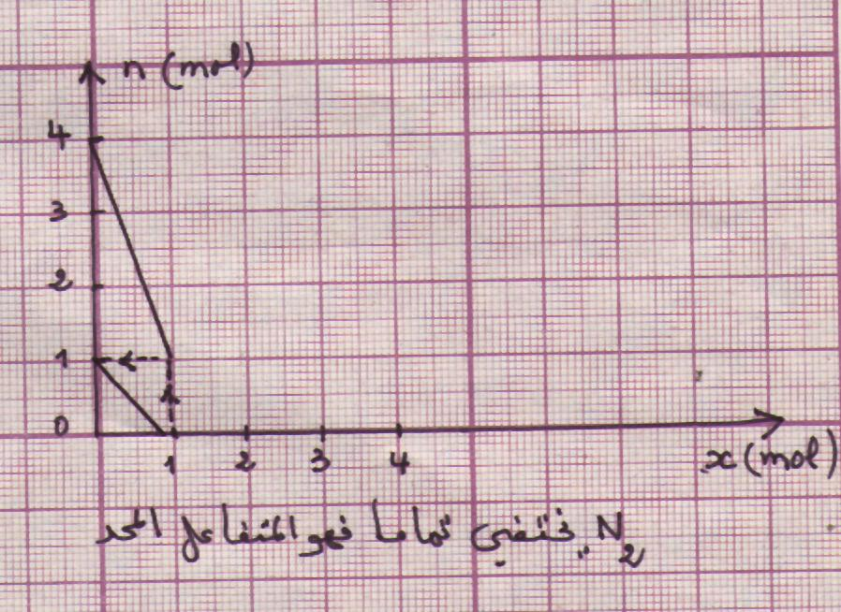

إذا كانت الشروط ستوكيومترية
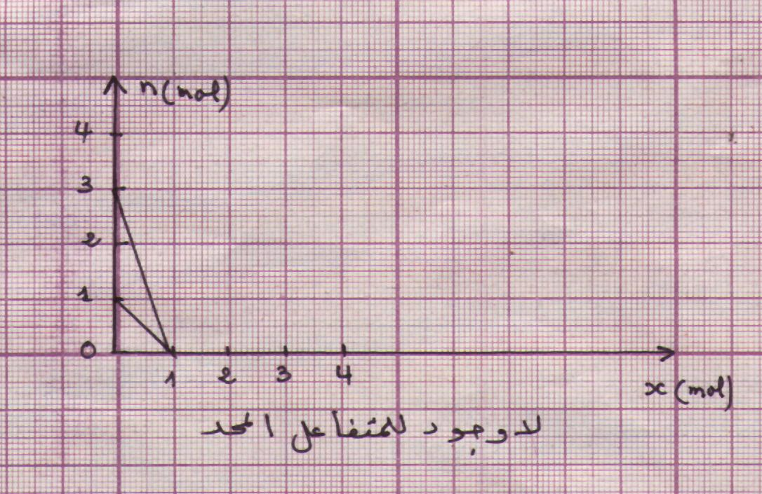

N₂ و H₂ الأزوت والهيدروجين يختفيان تماما معا.
لا يوجد متفاعل محد.

ثانيا: اقتراح التدرج الزمني للوحدة الثالثة
(10 سا درس + 03 TP)

المدة الزمنية | التدرج | مرجع النشاط
2 سا | وسائل وصف جملة كيميائية (إختيار عدة جمل مختلفة) | III_{أ} درس
2 سا | تطور جملة كيميائية: مقاربة وصفية لتحول كيميائي  - تحقيق على الأقل تحولين كيميائيين أحدهما بمتفاعل محد والآخر في الشروط الستوكيوميترية  - في كل تحول وصف الحالة الابتدائية والحالة النهائية للجملة.  - كتابة معادلة التفاعل المنمذج للتحول.  - إختيار المعاملات الستوكيوميترية. | III _{1TP}
1 سا | مقاربة مفهوم " تقدم التفاعل " المنمذج لتحول كيميائي | III_{ب} درس
2 سا | استغلال نتائج تحولات III _{1TP} لتقديم جداول التقدم: دراسة المتفاعل المحد والتقدم الأعظمي (النهائي) | III_{ج} درس
1 سا | رسم وتحليل البيانات n = f(x) للتحولات السابقة _{1TP}III | III_{د} درس
2 سا | التحقق من نموذج لتحول كيميائي | III _{2TP} عمل مخبري
2 سا | وضعية إشكالية : استغلال تحول كيميائي من أجل تعيين التركيز المولي المجهول لمحلول | III_{هـ} درس
2 سا | حصيلة المادة في تحول كيميائي | III _{3TP} عمل مخبري
2 سا | تقويم الوحدة الثالثة | III_{تق} تقويم

ثالثا: النشاطات المقترحة

النشاط III_{أ} : وصف جملة كيميائية

يمكن تحقيق الجمل التالية ووصفها:

جملة 1 : حمض الخل و هيدروجينوكاربونات الصوديوم

NaHCO₃
خل (CH₃COOH)

جملة 2 : محلول كبيرتات النحاس و توتياء

Zn

Cu²⁺+SO₄²⁻

جملة 3 : حمض كلور الماء و حديد.

H⁺+Cl⁻
برادة الحديد
…………

جملة 4 : ماء + قليل من الصود
وعاء

جملة 5 : خليط من الحديد والكبريت
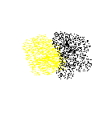

النشاط III _{TP1}: تطور جملة كيميائية خلال تحول كيميائي
يتم العمل في أفواج صغيرة ويعطى لكل فوج:
الوسائل: 03 كؤوس (300 ml)، مخبار مدرج، دوق مخروطي، قمع ورق شفاف.
المحاليل: - محلول كلور الحديد الثلاثي (Fe³⁺+3Cl⁻) حيث [Fe³⁺] = 0,1 mol.L⁻¹
- محلول هيدروكسيد الصوديوم (Na⁺+OH⁻) حيث [OH⁻] = 1,5 mol.L⁻¹
- ماء مقطر.
الخطوات التجريبية:
- نضع في كل كأس 50 ml من محلول من محلول كلور الحديد الثلاثي.
- نضيف محلول هيدروكسيد الصوديوم إلى الكؤوس الثلاثة على الترتيب 15 mL, 10 mL, 5 mL.

1- أكمل الجدول التالي:
رقم الكأس | حجم المحلول Fe³⁺+3Cl⁻ | حجم محول Na⁺+OH⁻ | مظهر الراسب
1 | 50 | 5
2 | 50 | 10
3 | 50 | 15
2- صف الحالة الابتدائية والحالة النهائية للجملة الكيميائية في كل كأس (المظهر، 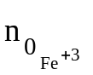، 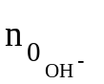)
3- أكتب معادلة التفاعل المنمذج للتحول الكيميائي الذي يحدث في كل كأس مع تطبيق مبدأ إنحفاظ العنصر ومبدأ إنحفاظ الشحنة.
4- قم بتشريح محتوى كل كأس، جففه ثم احتفظ به من أجل النشاطات القادمة.

النشاط III _{ب}: مقاربة مفهوم "تقدم التفاعل" لتحول كيميائي
نشاط1:
يدرس التفاعل المنمذج للتحول (مسحوق الحديد Fe + مسحوق الكبريت S) إلى كبريت الحديد FeS
1- أكتب معادلة التفاعل المنمذج للتحول الكيميائي:
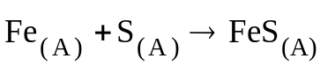
التفسير: على مستوى المجهري: 1 جزيء Fe يتفاعل مع 1 جزيء S لنحصل على 1 جزيء FeS.
لنفترض أن هذا التفاعل تكرر N_{A} مرة ⇐ 1 mol Fe يتفاعل مع 1 mol S.
لنفترض الآن إن التفاعل تكرر x(N_{A}) ⇐ x mol Fe تتفاعل مع x mol S لنحصل على x mol FeS
تسمى x (mol) تقدم التفاعل.
نشاط2:
جدول تقدم التفاعل:
لنفترض أن في الحالة الابتدائية كمية المادة للحديد n₀ و كمية المادة للكبريت n’₀
Fe + S FeS |  |  |  | معادلة التفاعل
 |  |  | التقدم x
0 | n’₀ | n₀ | 0 | الحالة الابتدائية (t=0)
x | n’₀-x | n₀-x | x | الحالة خلال التطور (t)
x | n’₀-x_{f} | n₀-x_{f} | x_{f} | الحالة النهائية t_{f}

ملاحظة:
- التفاعل تام (يحدث في اتجاه واحد) ⇐ x_{f} = x_{max}
- إذا كان المتفاعلان S, Fe يختلفان تماما معا عند نهاية التفاعل ⇐ ليس هناك متفاعل محد.
- إذا كان أحد المتفاعلين يختفي تماما قبل الآخر فهو يمثل المتفاعل المحد.

النشاط III _{ج}: استغلال نتائج III _{TP1} المتفاعل المحد والتقدم الأعظمي
نشاط1:
نقدم جدول التفاعل الحادث في كل كأس.
أ- جدول التقدم في الكأس الأول: x يمثل تقدم التفاعل.
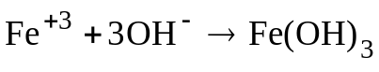 |  |  | معادلة التفاعل
0 | 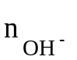 | 5 . 10⁻³ | الحالة الابتدائية
x | - 3x | 5 . 10⁻³ - x | الحالة أثناء التطور
x_{f} | - 3x_{f} | 5 . 10⁻³ - x_{f} | الحالة النهائية
ب- جدول التقدم في الكأس الثاني.
ج- جدول التقدم في الكأس الثالث.
د- أكمل الجدول في كل حالة.
نشاط2 :
دراسة وجود المتفاعل المحد في كل كأس ثم استنتاج التقدم النهائي (الأعظمي) ومنه كمية Fe(OH)₃ عند نهاية التفاعل قارن النتيجة بكتلة الراسب الجاف المحتفظ به في III _{TP1}.

النشاط III_{د}: رسم البيانات n = f(x)
نشاط 1:
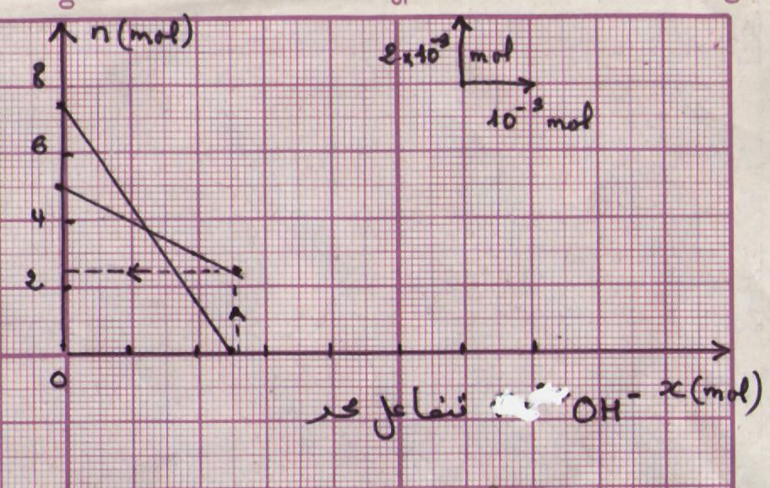
رسم البيانين n_{Fe3+} = f(x)، n_{OH}⁻ = g(x)
في نفس المعلم في كل كأس
من النشاط IIIج:

في الكأس الأول:
n_{fe3+} = n_{0fe3+} -x = 5.10⁻³ - x
n_{OH-} = n_{0OH-} -3x = 7,5.10⁻³-3x

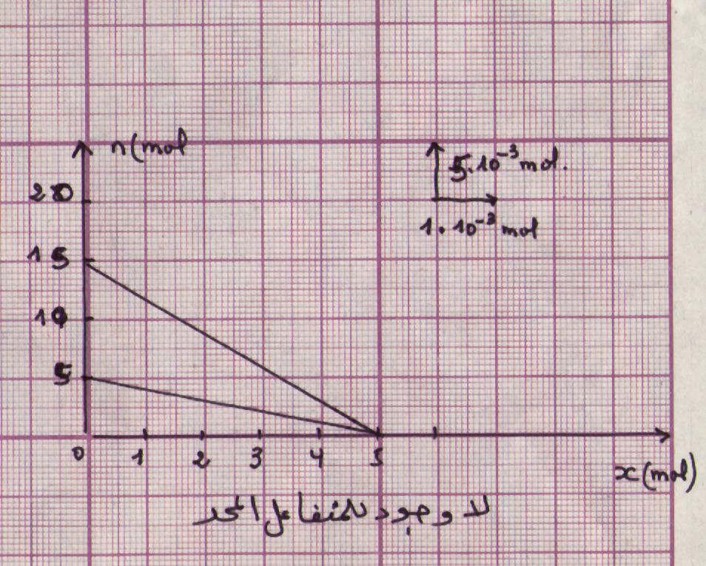

في الكأس الثاني:
n_{fe3+} = 5.10⁻³ - x
n_{OH-} = 15.10⁻³-3x

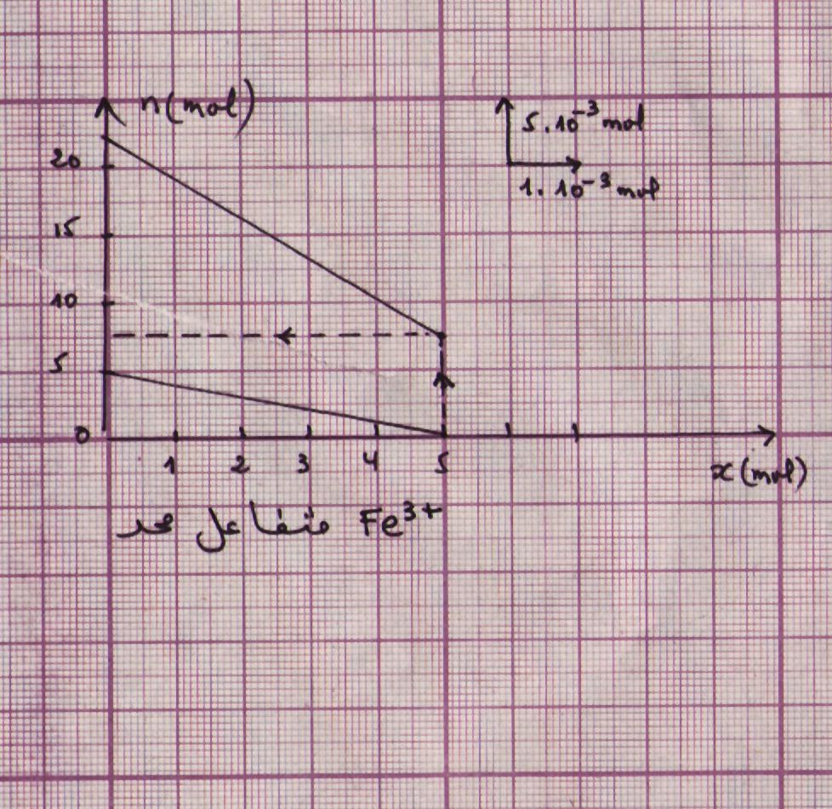

في الكأس الثالث:
n_{fe3+} = 5.10⁻³ - x
n_{OH-} = 22,5.10⁻³-3x

نشاط 2:
تحليل نتيجة البيانين في كل حالة (في كل كأس)

النشاط _{2TP}III

الجزء الأول : عدة شروط تجريبية لنفس التحول
- نرمي برادة الحديد على لهب مصباح بنزين.
- نشعل برادة الحديد ثم نضعها داخل حوجلة مملوءة بغاز O₂.
- نسخن حتى الإحمرار سلك من الحديد ثم نضعه داخل حوجلة تحتوي على O₂.
- نقصر قطبي عمود (Court-Circuit) في برادة الحديد.
- نترك للهواء الجوي أجساما حديدية فتتأكسد.
- صف في كل تجربة الحالة الابتدائية للجملة.
- فسر لماذا نفس التفاعل الكيميائي يمتزج التحولات السابقة.
- ما هي الشروط التجريبية التي تختلف من تجربة إلى أخرى
- علما أنه يتشكل أكسيد الحديد Fe2O3 في كل تجربة أكتب معادلة التفاعل الممتزج للتحولات السابقة.
- في التجربة (2) نستعمل 10,0 g من برادة الحديد وحوجلة حجمها 500 mL.
أ- إذا كانت الشروط نظامية إحسب كمية المادة لكل متفاعل.
ب- هل المتفاعلات في الشروط الستوكيومترية؟

الجزء الثاني : من التحول الكيميائي إلى نموذج التفاعل الكيميائي
نضع في بيشـر 50 mL من محلـول حمـض كلـور الهيدروجيـن (H⁺_{(aq)} + Cl⁻_{(aq)}) بحيـث 2x10⁻² mol.L⁻¹= [H+]. نظيف إليها 2,0 g من برادة الحديد ثم نضع بعد ذلك البيشر فوق مخلاط مغناطيسي. نلاحظ إنطلاق غاز.
- صف الجملة في حالتها الابتدائية.
- هل حدث تحول كيميائي ؟ برر إجابتك
- كيف يمكن أن نتعرف على طبيعة الغاز المنطلق ؟
- يمكن أن نمتزج هذا التحول بتفاعلين ممكنين لماذا ؟
- أكتب معادلة كل تفاعل ممكن.
- كيف يمكن أن نتأكد من التفاعل الحادث عمليا
- مثل جدول التقدم للتفاعل الحادث.
- ما هو المتفاعل المجد ؟ استنتج التقدم النهائي (الأعظمي) ثم صف الجملة في حالتها النهائية.
- علما أن في الشروط التجريبية T = 25°C، P = 1,0 bar احسب حجم الغاز المنطلق وكذلك [Fe2+] عند نهاية التفاعل.
يعطى: M_{fe} = 56 g.mol⁻¹

النشاط III _{هـ} : وضعية إشكالية
كيف يمكن تعيين التركيز المولي المجهول لمحلول مائي ؟
يعطى للتلاميذ بيشر يحتوي على 50 mL من محلول كبريتات النحاس II (Cu²⁺+SO₄²) ذي اللون الأزرق ويطلب منهم اقتراح طريقة تمكن من معرفة التركيز المولي المجهول له.
استغلال تحول كيميائي :
نغمس صفيحة من الألمنيوم كتلتها m = 10 g فنلاحظ بعد مدة اختفاء اللون الأزرق تماما وظهور راسب أحمر على الجزء المغمور من القضيب.
- صف الجملة في الحالة الابتدائية.
- هل حدث تحول كيميائي ؟ علل.
- أكتب معادلة التفاعل المنمذج لهذا التحول.
- كيف يمكن أن نتأكد من وجود النوع الكيميائي Al³⁺ عند نهاية التفاعل ؟ أقترح تجربة تمكن من معرفة كمية المادة.
- مثل جدول التقدم ثم استنتج n_{Cu2+} الموجودة في المحلول الابتدائي.
- عين التركيز المولي لمحلول كبريتات النحاس المستخدم.
يعطى: M_{fe} = 56 g.mol⁻¹
النشاط _{3TP}III
حصيلة المادة خلال تحول كيميائي
نأخذ قارورة بلاستيكية ثم نضع بداخلها 80 mL من الخل °6 [الخل عبارة عن محلول حمض الإيثانويك CH₃COOH (نرمز له بـ AH)]. نضع في بالونة مطاطية 5,04 g من هيدروجينوكربونات الصوديوم (NaHCO3) الصلب ونجعلها تسد فوهة القارورة.
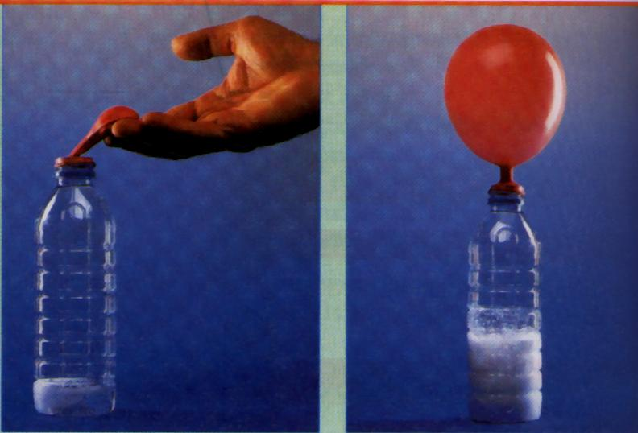

في اللحظة (t=0) نترك NaHCO3 يسقط في الخل
- صف الحالة الابتدائية للجملة.
- هل يحدث تحول كيميائي ؟ برر إجابتك. كيف يمكن معرفة طبيعة الغاز المنطلق والموجود في البالونة ؟
- ما هو المتفاعل المحد ؟ كيف يمكن أن يتأكد من ذلك ؟
- صف الجملة في الحالة النهائية ؟
- يمكن تمزجة التحول الكيميائي بالتفاعل ذي المعادلة :
NaHCO₃ _{(s)} + AH _{(aq)} CO2 _{(g)} + NaA _{(aq)} + H₂O _{(p)}
مثل جدول التقدم ثم استنتج التقدم الأعظمي (النهائي).
- إذا كانت الشروط التجريبية T = 25°، P = 1 bar إحسب حجم CO2 الناتج وكذلك كتلة المتفاعل المتبقى عند نهاية التفاعل.
- مثل في نفس المعلم البيانات n_{NaHCO3} = f(x)، n_{AH} = g(x) ثم تأكد من النتائج السابقة.
ملاحظة :
الخل °6 يعني أن 100 mL منه يحتوي على 6 g من AH النقي.

النشاط III_{تق} : تقويم الوحدة الثالثة
نأخذ في وعاء 100 ml من محلول كبريتات النحاس (II) بحيث [Cu²⁺] = 0,10 mol.l⁻¹ ثم نضع في المحلول مسحوقا من الحديد كتلته 2,0 g.
1- صف الجملة في حالتها الابتدائية.
2- نلاحظ تدريجيا زوال اللون الأزرق للمحلول مع ظهور راسب أحمر ماذا تستنتج.
3- أكتب معادلة التفاعل الممتزج لهذا التحول الكيميائي.
4- بالإستعانة بجدول التقدم أدرس وجود المتفاعل المجد ثم أستنج التقدم النهائي
5- صف الجملة في الحالة النهائية.
6- أقترح تجربة تمكن من وجود النوع الكيميائي Fe+2 في الحالة النهائية، ثم عين كمية المادة لكل نوع كيميائي ناتج، قارن هذه الكميات المقاسة عمليا مع المحسوبة نظريا.
يعطى: M_{cu} = 63,5 g.mol⁻¹
M_{fe} = 56 g.mol⁻¹

قاموس المصطلحات:Glossaire
- النوع الكيميائي: Espèce Chimique
مجموعة أفراد كيميائية متماثلة (ذرة – جزيء- شاردة) بصفة عامة هذه المجموعة من الأفراد مأخوذة نظائرها في الحالة الطبيعية. وهذا المصطلح يستعمل في الوصف العياني.
يستحسن تجني إستعمال:
- مكون الذي يفضل استعماله في الخليط.
- مركب كيميائي الذي يمكن تأديته إلى جسم نقي.
- جسم بسيط، جسم مركب، جسم نقي حتى لا تتضاعف المصطلحات دون فائدة في هذا المستوى.
- مادة كيميائية التي يمكن مع " منتوج " صناعي ومع " ناتج تفاعل كيميائي ".
- عنصر كيميائي : Elément Chimique
مجموعة أفراد ذرية مميزة بالرمز X وبالعدد الذري Z وبأخذ بعين الاعتبار في المستوى العياني النسب المئوية الذرية لمختلف النظائر إن وجدت.
- المول : Mole
كمية مادة لنوع كيميائي معين تحتوي على عدد من الأفراد مماثلة لعدد ذرات الفحم الموجودة في 12 غ من النظير 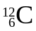. عندما يستعمل المول يجب توضيح طبيعة الأفراد.
- الكتلة المولية الذرية : Masse Molaire Atomique
كتلة 1 مول من ذرات العنصر 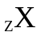.
- الجملة الكيميائية : Système Chimique
خليط لعدة أنواع كيميائية يمكن أن تتفاعل مع بعضها البعض ويعرف بـ (n, T, P) الحالة الفيزيائية.
- تحول كيميائي : Transformation Chimique
الاتحاد الدولي للكيمياء البحة والبطينية يعرف التفاعل الكيميائي في السنة الأولى ثانوي تطور جملة خلال تحول كيميائي يمتزج على المستوى العياني " سيناريو " واحد: التفاعل الكيميائي دون الإشارة إلى ما يجرى على المستوى المجهري والذي يمثل **** تطور الجملة. هذا النموذج يرمز له بمعادلة تسمى معادلة التفاعل الكيميائي، دالة التفاعل الكيميائي، كتابة رمزية للتفاعل الكيميائي تبين الأنواع الكيميائية المتفاعلة والأنواع الكيميائية الناتجة في الشروط الستوكيومترية (الكميات المتناسبة).
- تقدم التفاعل : Avancement de la réaction
مقدار يقدر بالمول ويعبر عن عدد مرات تكرار السيناريو " تفاعل كيميائي " على المستوى العياني بين اللحظة (ز=0) واللحظة (ز).
- التقدم الأعظمي : Avancement Maximal
- التقدم النهائي : Avancement final
قيمة التقدم عند الاختفاء تماما للمتفاعل المجد وفي السنة الأولى التقدم الأعظمي يساوي التقدم النهائي (لأننا لا ندرس التوازنات الكيميائية).

- المتفاعل المجد : Réactif limitant
هو المتفاعل الذي يختفي تماما خلال تحول كيميائي وبالتالي يحد من تطور الجملة في الحالة النهائية.

برنامج استدراكي لفائدة السنة الأولى علمي خلال السنة الدراسية 2005 – 2006 و 2006- 2007 فقط

المحتوى و المفاهيم | المدة الزمنية | النشاط المقترح | الكفاءات
1- قياس كتلة أو حجم لبعض الأنواع الكيميائية | 1 سا | تحقيق قياسات لكتل و حجوم بواسطة ميزان الكتروني و أنابيب مدرجة | قياس كتلة أو حجم لنوع كيميائي بدقة مطلوبة.
2 – تفسير حالة المادة بواسطة نماذج الذرة و الجزيء | 1 سا | تمثيل بعض الجزيئات بواسطة النماذج | توظيف نماذج الذرة و الجزيء لتفسير حالة المادة
3 – التحول الفيزيائي و التحول الكيميائي | 2 سا عمل مخبري | - تحقيق بعض التحولات الفيزيائية و الكيميائية مختارة مع تفسيريهما على المستوى المجهري  - الكشف عن بعض الأنواع الكيميائية | التمييز بين التحول الفيزيائي و التحول الكيميائي  توظيف مبدأ انحفاض الكتلة
4 – التفاعل الكيميائي كنموذج لتحول كيميائي | 1 سا | كتابة معادلات التفاعلات المنمذجة لتحولات كيميائية مختارة | كتابة معادلة التفاعل الكيميائي مع تطبيق مبادئ انحفاض الذرة و الشحنة
تعليق: لأن تلاميذ السنة الأولى علمي للسنة الدراسية 2005 – 2006 لم يدرسوا الكيمياء في منهاج المتوسط و من أجل تدارك هذا النقص نقترح هذا المنهاج الاستدراكي بحيث نطلب من الأستاذ التركيز على المفاهيم ( الذرة ، الجزيء، تحول فيزيائي تحول كيميائي، التفاعل الكيميائي و معادلته ...)

مجال الميكانيك
اقتراح تدرج التعلمات
1- الحركات والقوى: 24 سا. درس + 16 سا. أ.م.
الوحدات |  | الحجم الساعي |  | النشاطات |  |  | الملاحظة
1- القوة والحركات المستقيمة.  2- القوة والحركات المنحنية. |  | 2سا أ.م. |  | - دراسة نص علمي حول مفهوم القوة عبر التاريخ.  - مبدأ العطالة.  - دراسة السرعة والقوة في حالتي الحركات المستقيمة المتسارعة والمتباطئة ( تناول الجزأين1 و 2 من الوضعية الإشكالية المقدمة في الوثيقة ب). |  |  | الوثيقة  – أ-  الوثيقة  – ب-
 |  | 1 سا درس |  | - التمثيل الشعاعي للسرعة والتغير في السرعة في الحركات المستقيمة.
 |  | 1 سا درس |  | - دراسة السرعة والقوة في حالة الحركة المنحنية  مثال: الحركة الدائرية المنتظمة( تناول الجزء الثالث من الوضعية الإشكالية). |  |  | الوثيقة  – ب-
 |  | 1 سا درس |  | - تقويم: تمثيل شعاع السرعة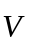 وشعاع التغير في السرعة 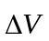 في الحركات المستقيمة.
 |  | 2 سا أ.م. |  | - دراسة السرعة والقوة في حالة الحركات المنحنية. مثال: حركة القذائف.( تناول الجزء الرابع من الوضعية الإشكالية). |  |  | الوثيقة  – ب-
 |  | 1سا |  | تقويم: تمارين حول الحركات المستقيمة.
 |  | 1 سا+ 1 سا |  | تقويم: تمارين حول الحركات المنحنية.
 |  | 2 سا أ.م. |  | التدرب على استعمال واستغلال التصوير المتعاقب في دراسة الحركات. |  |  | الاستعانة بالوثيقة المدرجة في الملحق
 |  | 1 سا |  | القوة المطبقة من طرف الأرض على قذيفة أو على قمر اصطناعي
 |  | 1 سا |  | حصة حرة
 |  | 1 سا |  | شرح كيفية استعمال البرنامج satellite |  |  | الاستعانة بمساعد البرنامج
 |  | 2 سا أ.م. |  | إجراء المحاكاة لدراسة حركة الأقمار الاصطناعية باستعمال برنامج satellite مثلا |  |  | الوثيقة  – جـ-
الوحدات |  | الحجم الساعي |  |  | النشاطات |  |  | الملاحظة
 | 3- القوة والحركة والمرجع. |  | 2سا أ.م. |  |  | - دراسة حركة كرة يلقيها دراج: (تناول الوضعية الإشكالية المدرجة في الوثيقة د) |  |  | الوثيقة  – د-
 |  |  | 1 سا درس |  |  | - المرجع الغاليلي والمرجع غير الغاليلي
 |  |  | 1 سا+1سا |  |  | تقويم: تمارين
 | 4- دفع وكبح متحرك |  | 2 سا أ.م. |  |  | - إنجاز تجارب لوضعيات كبح وتسريع على أرضية زلجة وغير زلجة (تناول الوضعية الإشكالية المدرجة في الوثيقة –هـ-) |  |  | الوثيقة  – هـ-
 |  |  | 1سا |  |  | دراسة وضعيات مختلفة لحركات متحرك على:  - أرضية زلجة  - أرضية غير زلجة
 |  |  | 1 سا+ 1 سا |  |  | تقويم: تمارين.
 |  |  | 2 سا |  |  | عرض إشكالية للحل على شكل وضعية إدماجية

توضيحات في المجال :
الحركات و القوى :
لقد اعتدنا تناول مفهوم القوة بشكل غير مدمج، مباشرة مع الحركة(في البرامج السابقة) حيث كان يتم دراسة الحركات وبعدها بفترة القوى، ونمذجة القوة بشعاع - بشكل بديهي- تحت تعريف مبسط (القوة هي كل ما يغير سكون أو حركة جسم كما يمكنه تشويه الجسم...)، غير متضمن للأفعال المتبادلة. كل هذا لم يساعد التلميذ على اكتساب مفهوم القوة و بقي يعاني طوال دراساته(حتى في الجامعة) من تصورات خاطئة كانت سائدة في عهد أرسطو(الخلط بين مفهومي السرعة والقوة)؛ الشيء الذي زاد من صعوبات التلاميذ في كيفية تفسير الحركات بناء على القوى.
فالجديد إذن هو تناول مفهوم القوة بمقاربة تعليمية مبنية على فكرتين أساسيتين:
- تُعرّف القوة من خلال القوانين الثلاثة لنيوتن.
- يعمّم مفهوم القوة من خلال الأفعال المتبادلة الأربعة (جاذبة، كهرومغناطيسية، قوية،ضعيفة).
تركّز نشاطات التعلّم في السنة الأولى من التعليم الثانوي على هاتين الفكرتين الأساسيتين بفارق طفيف يتمثل في عدم التطرق للأفعال المتبادلة الضعيفة وعدم تناول مفهوم التسارع؛ مع العلم أنه سيشار للقانون الثاني لنيوتن بمقاربة أولية(إنّ إنشاءات الشعاع، من أجل مجالات زمنية قصيرة، تسمح بمعرفة اتجاه وجهة شعاع القوة والتمييز بين الزيادة أو النقصان في قيمته إن وُجد).
من الناحية التجريبية، يعتمد كثيرا على دراسة الحركات عن طريق التصوير المتعاقب ثم معالجة المعطيات بالحاسوب باستعمال برنامج مناسب ( َAVISTEP مثلا).واللجوء إلى المحاكاة بالنسبة لحركة الأقمار الاصطناعية و حركة الكواكب باستعمال برامج إعلامية مناسبة.
أوّل تعريف للقوة يكون عن طريق مبدأ العطالة(القانون الأول لنيوتن) الذي يُقدّم دون البحث عن تحقيقه تجريبيا، كما يلي:
" يحافظ كل جسم على سكونه أو حركته المستقيمة المنتظمة إذا لم تتدخل قوة لتغيير حالته الحركية".
يوظّف التلاميذ هذا القانون للاستدلال عند شرح وتفسير وضعيات اعتمادا على القوى.
ونظرا للصعوبات المرافقة لمفهوم مركز العطالة والمتمثلة في الخلط بين هذا الأخير ومركز الثقل وكذا مركز الكتل(والتي نحن في غنى عنها في هذا المستوى)، تُختصر حركة الجسم ضمنيا في دراسة حركة إحدى نقاطه يختارها الأستاذ كنقطة ممثلة لحركة الجسم.

توضيحات في الوحدتين رقم1 و رقم2: القوة و الحركات المستقيمة- القوة و الحركات المنحنية.
تتم في هاتين الوحدتين معالجة مفهوم شعاع السرعة ومفهوم شعاع القوة في آن واحد، حتى يمكن التمييز بين هذين المفهومين الأساسيين والمتمايزين في الميكانيك في مختلف الوضعيات.
يُستعان في البداية بنص علمي(الوثيقة أ) لإثارة فضول التلاميذ حول مفهوم القوة من جهة وتحسيسهم بالصعوبة التي اكتنفت هذا المفهوم عبر التاريخ.ومن ثمّ الشروع في تناولٍ متسلسل لوضعية إشكالية(الوثيقة ب) مدمجة ومُلِمّة.
كما أن تناول هاتين الوحدتين فرصا كثيرة لتدريب التلاميذ على اكتساب تقنيات التصوير المتعاقب و استعمال تكنولوجيا الإعلام والاتصال(TICE) للمعالجة والمحاكاة.
إن تسجيل الفيديو لحركة جسم و دراسة الصور(صورة فصورة) يسمح بوصف أولي للحركة
ولتطور السرعة.
إن حساب السرعة عند نقاط مختلفة من المسار يبيّن تغير هذه السرعة، مما يسمح بإدخال مفهوم شعاع السرعة من أجل تمثيل منحى وجهة الحركة، والزيادة أوالنقصان في قيمة السرعة في كل لحظة.
إن إنشاءات الشعاع، من أجل مجالات زمنية قصيرة، تسمح بمعرفة أولية لشعاع القوة: حيث نعرف اتجاهه وجهته بصفة تقريبية؛ لا يمكن حساب قيمة القوة ولكن يمكن تقدير تغيّرها (بالزيادة أو بالنقصان) إن وُجد.
تُفسّر حركة القذائف والقمر والأقمار الاصطناعية بالنسبة للأرض (في حركة دائرية منتظمة) باستعمال قوة جاذبة عن بعد تؤثر بها الأرض وتدعى قوة جذب الأرض بدل الثقل، يُرمز لها بالرمز: 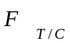 (T: الأرض، C: الجسم).
كما يمكن استعمال برنامج إعلام آلي(مثل satellite ) لإجراء بعض النشاطات كـ:
- الحصول على حركة دائرية منتظمة انطلاقا من نقطة قذف معينة.
- إنجاز محاكاة لحركة قمر اصطناعي مركزي أرضي.
- تحديد ارتفاع قمر اصطناعي مركزي أرضي بمعرفة دور حركته.
- البحث عن سرعة التحرّر عن الأرض لقمر اصطناعي.
- إنجاز محاكاة لحركة القمر.

الوثيقة – أ- ظهور التصوّر الميكانيكي
إن طريقة ”الاستدلال المبنية على الحدس“ كانت غير صائبة، ما جعلها تؤدي إلى تصورات خاطئة عن مفهوم الحركة؛ ومع ذلك، دامت عدة قرون. ولربّما سمعة ومكانة آرسطو آنذاك في كامل أوروبا كانت السبب الرئيسي في التمسك بالفكرة الحدسية في تفسير الظواهر الطبيعية. ففي قراءات "الميكانيك" المسندة لآرستو نجد:
" إن الجسم المتحرك يتوقف عندما تتوقف القوة المؤثرة عليه عن دفعه"
إن اكتشاف وتوظيف الاستدلال العلمي من طرف غاليلي في تفسير الحركات، يعدّ من أكبر المكتسبات في تاريخ الفكر الإنساني ويمثل منطلقا حقيقيا للفيزياء. لقد بيّن لنا هذا الاكتشاف بأنه لا يمكن أن نثق في الاستنتاجات الحدسية المؤسّسة على الملاحظة الآنية لأنها تؤدي أحيانا إلى مسالك مضلّلة.
ولكن كيف يكون الحدس مضلّلا؟ هل من الخطأ القول بأنّ عربة مجرورة بواسطة أربعة أحصنة تسير بسرعة أكبر من سرعة عربة مجرورة بحصانين فقط؟
لنتفحص بدقة الوقائع الأساسية للحركة انطلاقا من تجارب يومية مألوفة للإنسانية منذ بداية الحضارة ومكتسبة خلال الكفاح الصعب من أجل الحياة.
لنعتبر رجلا يدفع على طريق أملس، عربة ثمّ يكفّ فجأة عن الدفع: ستواصل العربة حركتها على مسافة معيّنة قبل التوقف. لنتساءل: كيف يمكن تمديد هذه المسافة؟ يمكن الحصول على ذلك بعدة طرق منها تشحيم العجلات مثلا، أو جعل الطريق أملسا أكثر. كلّما دارت العجلات بسهولة وكلّما كان الطريق أملسا أكثر، كلّما واصلت العربة حركتها. ماذا أنتجنا بالتشحيم وبالتمليس؟ بكلّ بساطة: لقد نقصت التأثيرات الخارجية. لقد قلّص من تأثير ما يسمّى بالاحتكاكات على مستوى العجلات والطريق؛ ويُعدّ هذا تفسيرا نظريا لفعل واقعي لكنه في الحقيقة ما هو إلاّ تفسير اعتباطي. تخيّل الآن طريقا أملسا بصفة مثالية وعجلات بدون أي احتكاك، ففي هذه الحالة، لا يوجد أيّ عائق لحركة العربة التي لن تتوقف. لقد تحصّلنا على هذه النتيجة فقط بتخيّل تجربة في ظروف مثالية والتي في الواقع يستحيل تجسيدها لأنه من غير الممكن إزالة كل التأثيرات الخارجية. إن التجربة المثالية تبرز بوضوح نقائص الفكرة الأساسية التي كانت معتمدة في ميكانيك الحركة.
عند مقارنة الطريقتين للإحاطة بالمشكل، يمكن القول: إن التصوّر الحدسي يّعلمنا بأن كلما كان الفعل(التأثير) كبيرا، كلما ازدادت السرعة. هكذا، السرعة هي التي تُعلم بأن قوى خارجية تؤثّر أو لا على جسم.
إن المؤشّر الجديد الذي أتى به غاليلي هو: إذا لم يكن جسم مدفوعا أو مجرورا أو خاضعا لأي تأثير، وباختصار، إذا لم تؤثّر أي قوة خارجية على جسم، سيتحرك بصفة منتظمة، أي بالسرعة نفسها على طول خط مستقيم. يتضح إذن بأن السرعة لا تبيّن إن كان هناك قوى خارجية أم لا تؤثر على الجسم. إنّ هذه النتيجة الصحيحة التي توصّل إليها غاليلي، صيغت بعد فترة، من طرف العالم نيوتن على شكل " مبدأ العطالة " ويعدّ هذا أول قانون فيزيائي تعودنا على حفظه، ولا زال البعض منا يتذكره:
" يحافظ كل جسم على سكونه أو حركته المستقيمة المنتظمة إذا لم تتدخل قوة لتغيير حالته الحركية".
* بتصرف عن كتاب " تطوّر الأفكار في الفيزياء"

– ألبير أينشتين و ليوبولد إنفلد
الوثيقة " ب" مدخل إلى مفهوم القوة

في كل أجزاء الوضعية الإشكالية، يعمل التلاميذ بشكل أفواج مصغّرة (4 تلاميذ مثلا) في كل مرحلة انطلاق (مرحلة الفعل)، ومع كل القسم في كل مراحل العرض والصياغة والتصديق.
الجزء الأول:
مدخل: قراءة نص(30 دقائق)
يصرّح الأستاذ للتلاميذ أنهم بصدد فهم دور قوة في حركة جسم ويؤكّد على أن الموضوع يشكّل مسألة حساسة ودقيقة ولقد أثير حوله جدل كبير منذ القدم (خاصة من طرف أرسطو 322-384 ق م) ولم يُفصل فيها إلاّ في القرن الثامن عشر من طرف نيوتن.
يوزَّع نص أينشتاين (الوثيقة- أ-) والذي يتناول كلاّ من الخطأ في ميكانيك أرسطو ومبدأ العطالة لنيوتن. يقرأ التلاميذ النص ويسجّلون تعاليقهم.
مرحلة الانطلاق: (10 دقائق)
يوزّع التلاميذ في أفواج مصغّرة (4 تلاميذ لكل فوج مثلا).
السؤال الأول:
لنتخيّل جسما (كرية مثلا) ينتقل في الفضاء دون أن يخضع لتأثير أي قوة (لا الثقل ولا الاحتكاك ولا أية قوة أخرى) ولنتخيّل أنّنا نأخذ له صورا متتالية خلال فترات زمنية منتظمة (كل0.1 ثانية مثلا) ثم نطابق كلّ هذه الصوّر.
حسب رأيك كيف تتوزّع المواضع المتتالية لمركز الجسم بالنسبة لبعضها البعض؟
يكون الجواب برسم على ورقة شفافة مرفوق بجملة توضيحية.
الصياغة : (10 دقائق)
مقارنة ومناقشة الصور المتعاقبة المقترحة والشرح من طرف الأفواج.
التصديق : (10دقائق)
يتمّ اختيار التجهيز التجريبي المناسب بعد المناقشة مع كل تلاميذ القسم: يتفق بالخصوص على ضرورة التقليل من الاحتكاكات وعلى اختيار مستوى أفقي يحمل الجسم.
يحقق التصديق انطلاقا من تسجيل فيديو لحركة كرية أو عربة تتحرك على سكة أفقية(أو باستعمال الطاولة ذات النضد الهوائي إن وجدت).
التقنين: (5 دقائق)
يملي الأستاذ نص مبدأ العطالة (القانون الأول لنيوتن) بالشكل التالي:
"يحافظ كل جسم على سكونه أو حركته المستقيمة المنتظمة إذا لم تتدخّل قوة لتغيير حالته الحركية".
وعليه فإذا كانت حركة جسم ليست مستقيمة منتظمة فإنّه بالضرورة خاضع لقوة.

الجزء الثاني:
مرحلة الانطلاق (15دقائق):
السؤال الثاني:
نواصل التخيّل ونريد الآن أن تزداد سرعة مركز الجسم المذكور سابقا مع محافظته على مسار مستقيم.
- حسب رأيك، ما هو الشكل الجديد للتصوير المتعاقب لمركز الجسم؟ أرسم بعناية على ورق شفاف هذا الشكل.
ب- حسب رأيك، كيف يمكن التأثير على الجسم للحصول على هذه الحركة؟ مثّل بسهم على الرسم السابق، هذا التأثير، وأرفق رسمك بشرح مختصر.
السؤال الثالث:
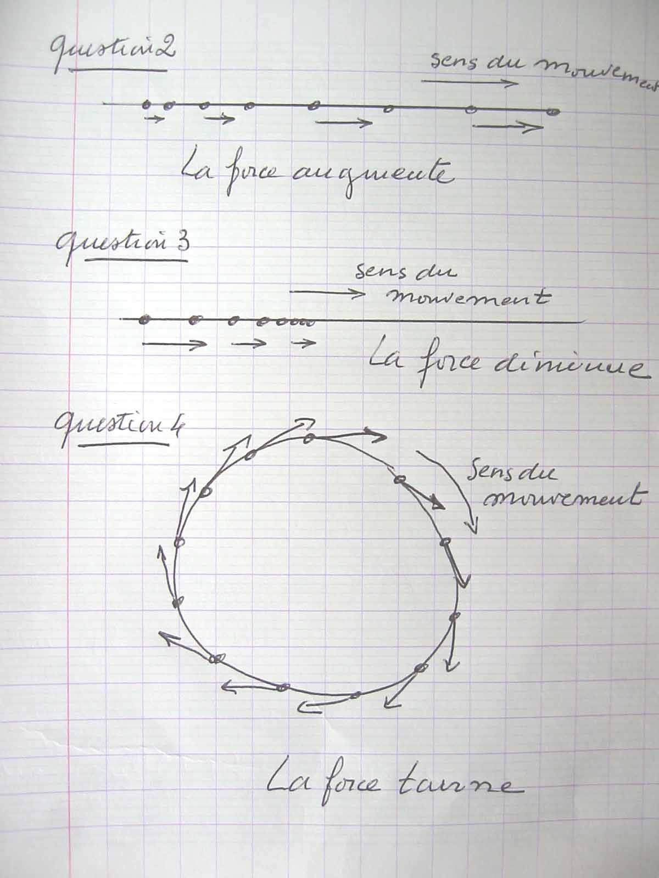
نريد هذه المرة أن تتناقص قيمة سرعة مركز الجسم المذكور سابقا مع محافظته على مسار مستقيم.
- نفس السؤال السابق
- نفس السؤال السابق
السؤال الرابع:
نريد الآن أن تبقى سرعة مركز الجسم المذكور سابقا ثابتة ولكن على مسار دائري.
- نفس السؤال السابق
- نفس السؤال السابق
الصياغة (15 دقيقة):
مقارنة ومناقشة التصوير المتعاقب والأشعة المرسومة والشروحات المقترحة من طرف الأفواج.
نتوقع إجابات كالمبينة في الشكل الموالي:

التصديق (15 دقائق):
يصادق على المقترحات باستعمال طاولة بحيث تكون الاحتكاكات بينها والجسم ضعيفة جدا، وذلك بفعل خيط ( الشكل) أو بفعل تيار هوائي خارج من مجفف شعر على كرية مقذوفة على مستوي أفقي.
يدرس التصوير المتعاقب اعتمادا على تسجيلات فيديو.
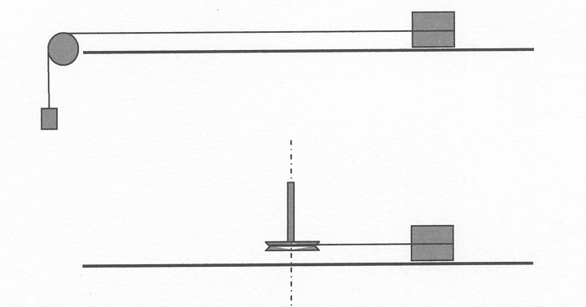

التقنين: (5 دقائق)
يملي الأستاذ النتائج التالية مرفقة بالأشكال (الرسومات) والتصوير المتعاقب الموافق:
- للحصول على سرعة متزايدة لجسم، يجب التأثير عليه بقوة تبقى منطبقة (أو مماسة) لمسار مركزه ولها الجهة نفسها لحركته.
- للحصول على سرعة متناقصة لجسم يجب التأثير عليه بقوة تبقى منطبقة (أو مماسة) لمسار مركزه ولها جهة معاكسة لحركته.
- للحصول على حركة دائرية منتظمة يجب التأثير على الجسم بقوة تبقى عمودية على المسار الدائري لمركز الجسم ومتجهة نحو مركز المسار.

الجزء الثالث:
مرحلة الانطلاق:(5دقائق)
السؤال الخامس:
لنتخيل الآن قذف كرة حديدية بحيث تسقط قريبا من كرية صغيرة موضوعة على الأرض (الشكل).
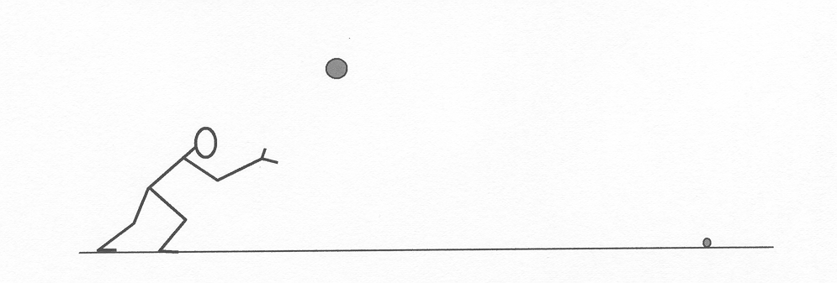

حسب رأيك ما هو شكل التصوير المتعاقب لحركة مركز الكرة؟ مثله بعناية على ورق شفّاف.
الصياغة(10 دقائق):
مقارنة ومناقشة التصوير المتعاقب ، نتوقّع الإجابات كما في الرسومات التالية:
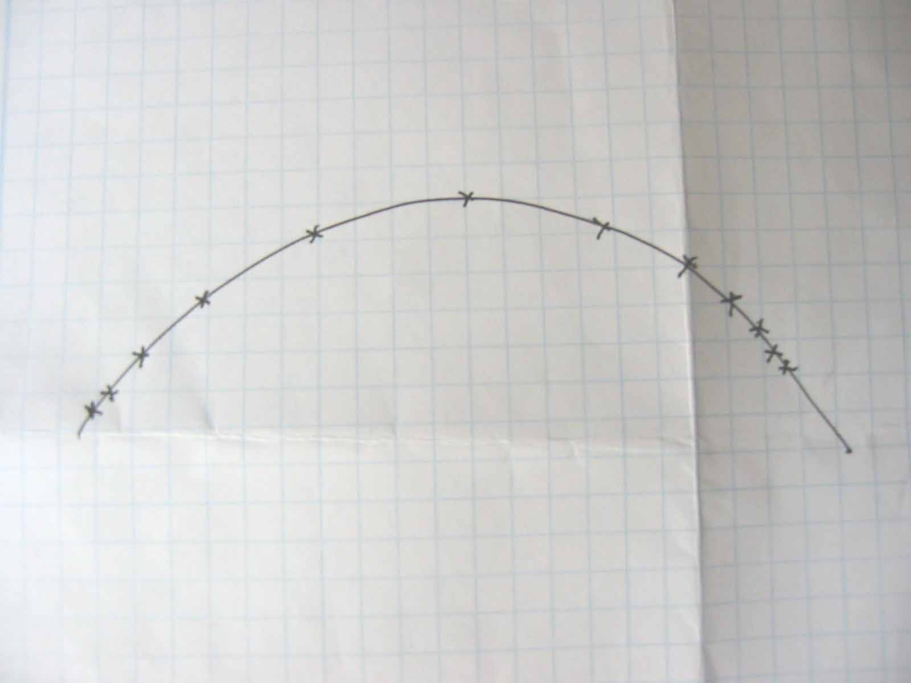
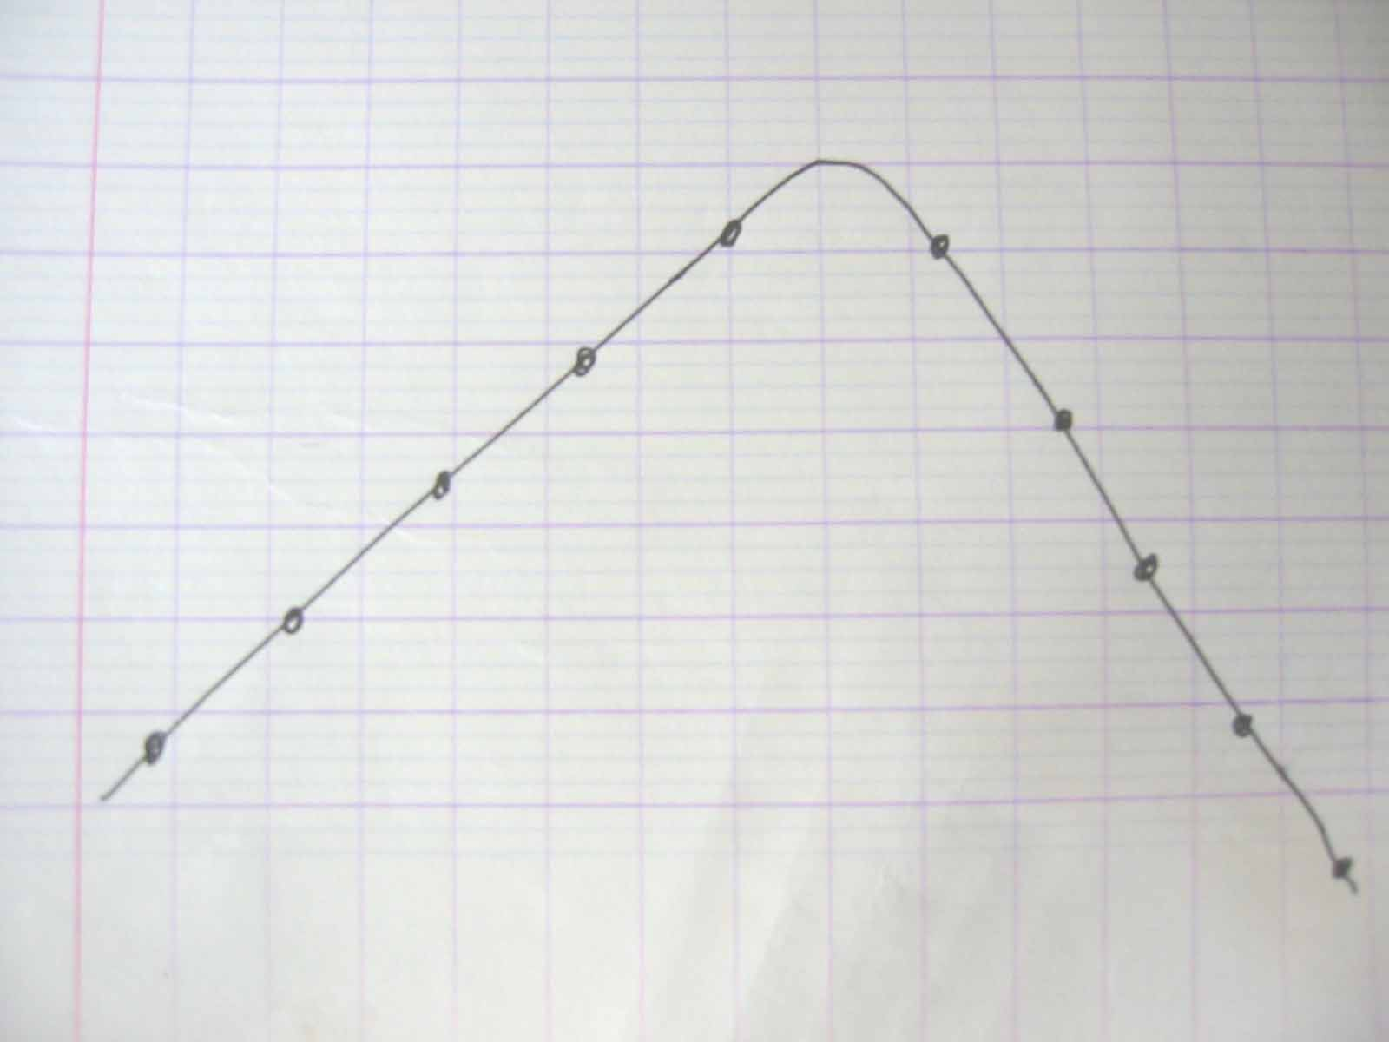
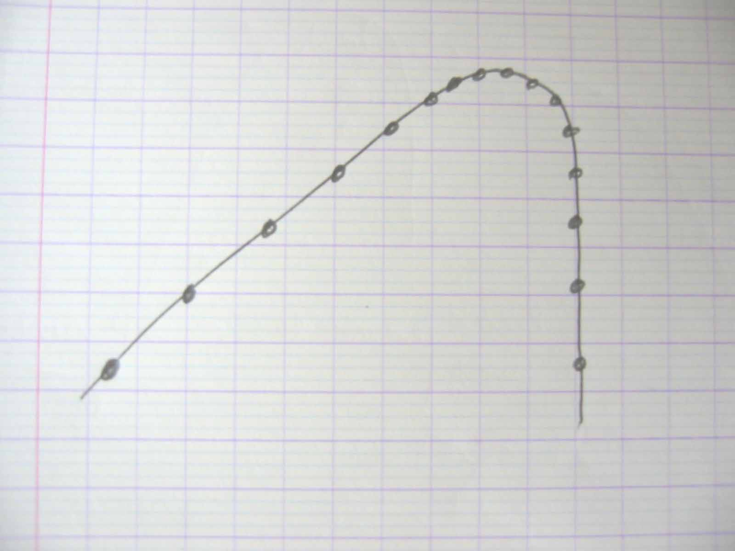
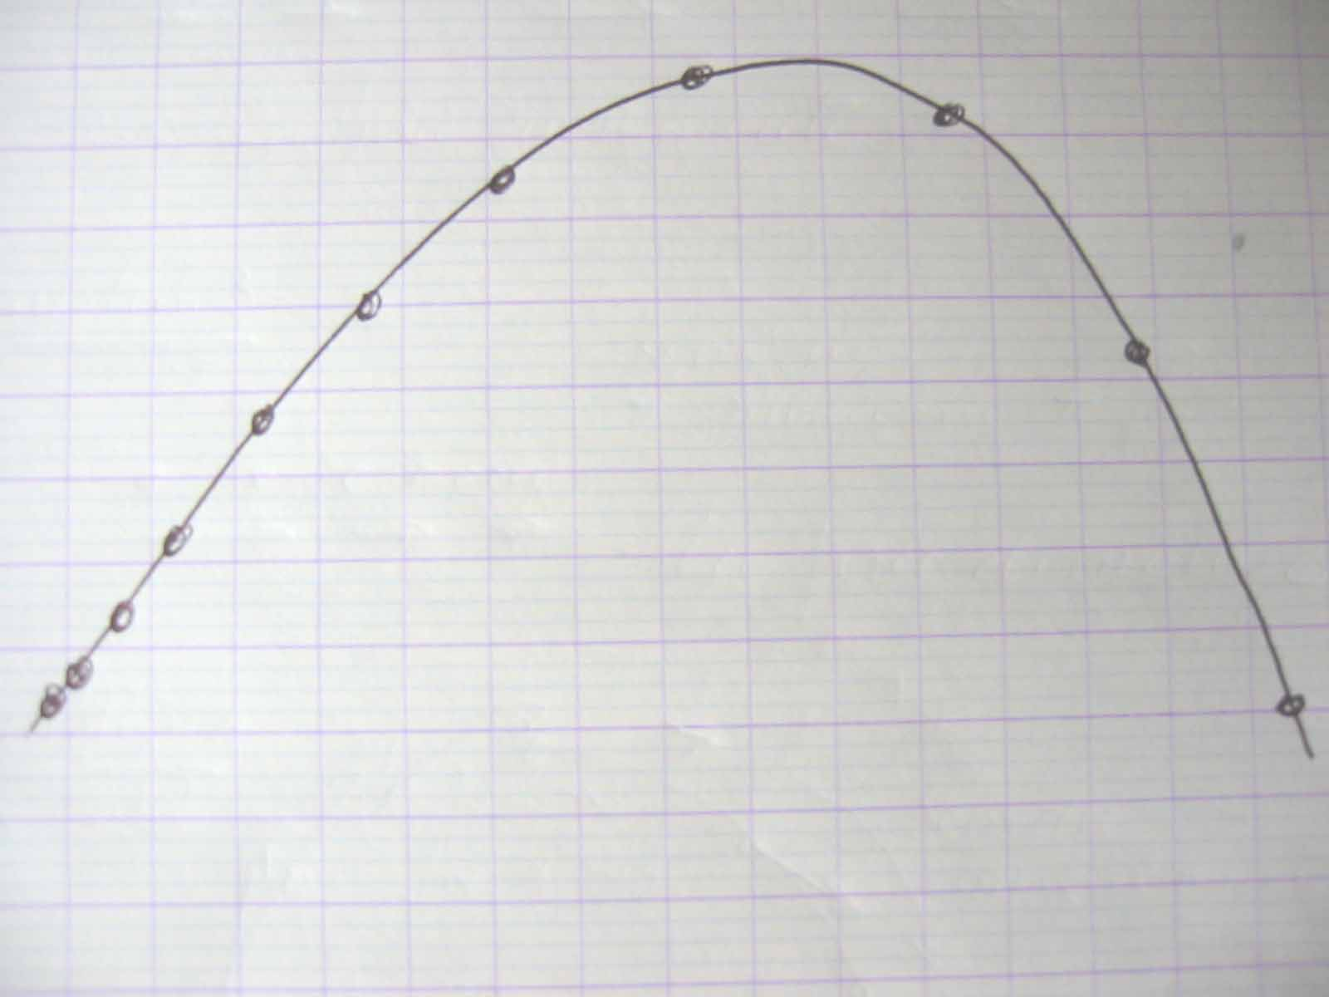

التصديق: ( 5 دقائق)
يمكن أن يُُنجز التصديق في القسم (أمام كل التلاميذ) باستعمال تسجيل فيديو(مثال: رمي كرة حديدية) يُعالج ببرنامج Avistep مثلا.

تابع للجزء الثالث:

مرحلة الانطلاق (10دقائق):
يسلّم الأستاذ لكل فوج وثيقة للتصوير المتعاقب لحركة مركز الكرة.
السؤال السادس:
حسب رأيك ، وبأخذ بعين الاعتبار ما تعلّمته، كيف يجب التأثير على الجسم للحصول على هذه الحركة؟ مثّل بأسهم على التصوير المتعاقب هذا التأثير ، وارفق إنشاءك بشرح مختصر.

الصياغة ( 5 دقائق):
ترتكز المناقشة على احترام النتائج المكتسبة سابقا.يجب توجيه الأسهم إلى داخل الانحناء ومن جهة مؤخرة الكرة المتحركة أثناء الصعود ( حتى تأخذ بعين الاعتبار تناقص السرعة)، ومن جهة مقدمة الكرة أثناء نزول الكرة ( حركة الكرة نحو الأسفل ).
لا يجب على الأستاذ فرض قوة شاقولية، ولا التنويه بأن الثقل هو القوة المؤثرة.
إذا اقترحت أو أعطيت هذه القوى من طرف الأفواج على الأستاذ قبولها على أنها فرضيات يجب التحقق منها( التصديق عليها).إن جوابا كالممثل بالرسم التالي مقبول كفرضية في هذا المستوى، لأنه يتماشى مع ما تم تقنينه في نهاية الجزء الثاني:
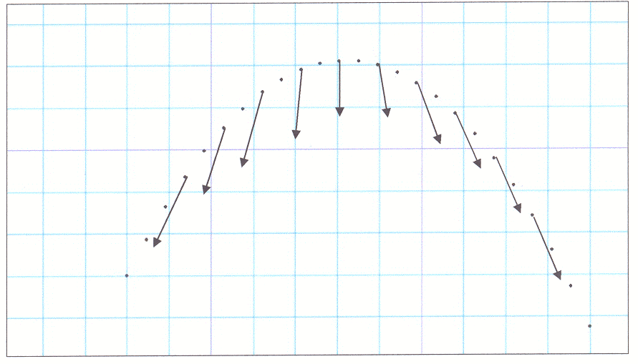

التصديق (10 دقائق):
التلاميذ الآن مطالبون بدراسة حركة القذيفة على سطح الأرض ( مستوي أفقي).
نستنج أن الحركة مستقيمة منتظمة.وأن الأسهم يجب أن ترسم عموديا.
الفرضية الصادق عليها: الفعل يبقى دوما عموديا على طول مسار الحركة (الشكل ).
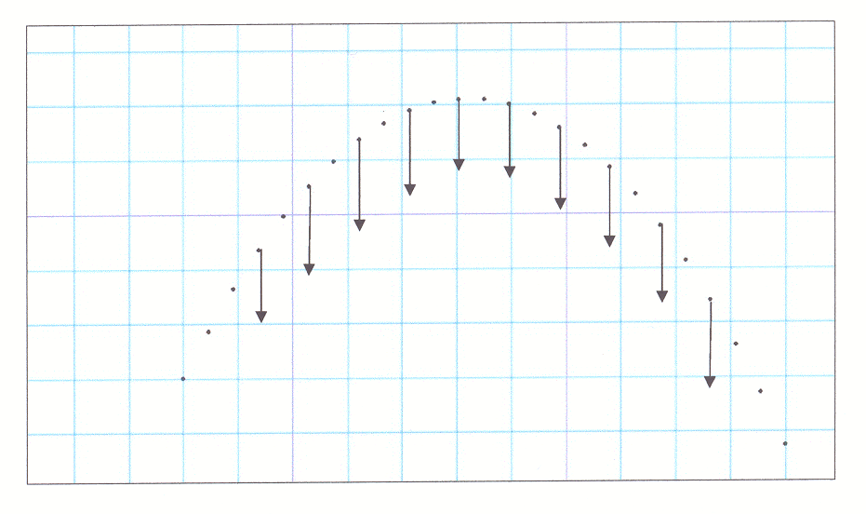

يطرح الأستاذ السؤال التالي:
ما هو الفعل المنمذج بهذه القوة؟
يشير الأستاذ إلى أن هذا الفعل هو تأثير الأرض على الجسم أي فعل الجاذبية.

التقنين: ( 5 دقائق):
يكون مسار حركة مركز قذيفة (S) منحنيا (على شكل قطع مكافئ)؛ تتناقص قيمة السرعة أثناء الصعود، وتتزايد أثناء النزول.
إن الفعل المتسبب في حركة القذيفة هو جذب الأرض للجسم. يُمثل هذا الفعل بقوة تدعى "الثقل" ويرمز لها بالرمز 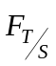.

الوثيقة – جـ - محاكاة باستعمال برنامج "satellites"

نصف قطر الأرض km 6400
كتلة الأرض 5.9×10²⁴ kg
في برنامج "satellites" يمثل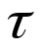 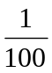 من المدة الكاملة لملاحظة الحركة المحاكة.
- لنحاكي بعض حركات القذائف.
اضبط = S100 (يسمح هذا بمحاكاة الحركات خلال مدّة قدرها 10 000 sأي ما يقارب
3 ساعات).
- يوضع جسم على ارتفاع km 1000 ويترك يسقط بدون سرعة ابتدائية.
قس، بواسطة المحاكاة، مدّة سقوطه. هل تتعلق بكتلة الجسم؟
- كيف ستكون حسب رأيك، أشكال المسارات المتتالية التي نحصل عليها، إذا قذفنا الآن الجسم من نفس الموضع ولكن بسرعات أفقية ذات القيم: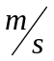2000، 3000، 4000 .
- تحقق من توقعاتك بانجاز هذه المحاكاة الثلاث.
- حسب رأيك، ماذا يحدث لو يقذف الجسم بسرعة أفقية قيمتها 8000 ؟
تحقّق، بواسطة البرنامج، إذا كان توقعك صحيحا.
- لنحاكي بعض حركات أقمار اصطناعية.
  - ابحث، بواسطة محاكاة متتالية، عن السرعة التي يجب أن يقذف بها قمر اصطناعي، للحصول على مسار دائري نصف قطره2000 km ومركزه الأرض. ما هما حينئذ ارتفاع القمر الاصطناعي ودوره( مدة دورة واحدة مقاسة بالبحث عن قيمة المناسبة)؟ هل يتعلق هذان المقداران بكتلة القمر الاصطناعي؟
  - توقع الآن، بدون انجاز المحاكاة المناسبة، كيف سيكون شكل المسارات التي كان يمكن الحصول عليها لو تم قذف القمر الاصطناعي من نفس الارتفاع وبسرعة قدرها
3500 ثم بسرعة قدرها 5500. (أجب بواسطة رسم).
- أنجز بعدئذ المحاكتين الموافقتين للحالتين السابقتين، هل النتائج موافقة لتوقعاتك؟ إذا كانت ليست كذلك ففيما تختلف؟
هل يمكنك تفسير أخطاءك انطلاقا مما تعرفه عن القوى الجاذبة العامة؟
- ابحث الآن، بالاستعانة ببرنامج المحاكاة، عن أي ارتفاع وبأي سرعة ابتدائية يجب أن يقذف قمر اصطناعي حتى يظهر ساكنا في السماء؟
هل معرفة هذا الارتفاع وهذه السرعة كافية ليظهر القمر الاصطناعي ساكنا في السماء؟
إذ لم يكن كذلك، ما هي الشروط الإضافية الواجب تحقيقها؟
- ينجز القمر دورته حول الأرض وفق مسار تقريبا دائري مركزه الأرض ونصف قطره يقارب 380 000 km . ابحث، بالاستعانة بالبرنامج، عن سرعته ودوره.
انظر على يومية، المدّة الفاصلة بين بدرين متتاليين مثلا؛ هل هذه المدة توافق الدور الذي وجدته؟ كيف تفسّر الفرق؟

توضيحات في الوحدة رقم 3: الحركة و القوة و المرجع.

لا نتطرّق هنا لنسبية الحركة ويُختار المرجع الأرضي بصفة ضمنية، وفي المقابل تقع الأهمية على معرفة الشروط الابتدائية في تحديد الحركة.
نولي أهمية لاختيار المرجع في دراسة الحركة: في مرجع غاليلي (عطالي) تعتبر معرفة القوة والشروط الابتدائية (الموضع والسرعة) كافية لتحديد حركة جسم والعكس، وهذا غير ممكن في معلم غير غاليلي (إذ يتطلب تحديد الحركة معرفة التسارع –غير المعدوم- لهذا المرجع بالنسبة للمرجع الغاليلي).
ننبه أنه في ميكانيك نيوتن لا وجود للسكون المطلق: نعتبر جسما ساكنا في مرجع معيّن إذا تقاسم حركته كلّيا مع هذا المرجع أي له حركة المرجع نفسها.
نقترح في هذه الوحدة تناول الموضوع بوضعية إشكالية(الوثيقة جـ)على مثال واقعي لحركة كرة يلقيها دراج و هو يتحرك.

الوثيقة – د - أين ستسقط الكرة؟

لقد عرف التلميذ من قبل (الوضعية الإشكالية - أ- حول مفهوم القوة) أن حركة متحرك تتعلق بالقوى المطبقة عليه.
أمّا في هذه الوضعية الإشكالية، نجعل التلاميذ يدركون أن حركة متحرك تتعلق أيضا بالمرجع المختار و بالشرطين الابتدائيين الخاصين بالموضع والسرعة.
الجزء الأول:
العرض:يقترح الأستاذ على القسم الوضعية التالية:
يسير درّاج بسرعة ثابتة على طريق أفقية، فيترك كرة تسقط من يده و من دون أن يقذفها (الشكل -1-).
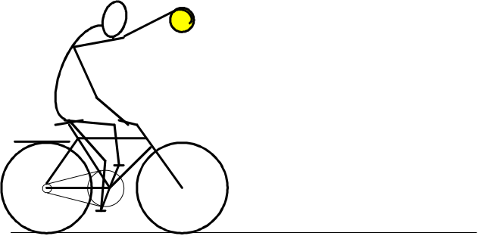 الشكل -1-
حسب رأيك، أين سيكون الدرّاج و درّاجته عندما تلمس الكرة الأرض؟
مثّل برسم، وكما تتخيّله، شكل مسار مركز الكرة وكذا المواضع المتتالية للكرة مأخوذة من أجل مجالات زمنية متساوية ومتعاقبة، وذلك ابتداء من اللحظة التي ترك فيها الدرّاج الكرة تسقط إلى اللحظة التي لمست فيها الكرة الأرض.
مرحلة الانطلاق: (10 دقائق)
يوزّع الأستاذ على التلاميذ البطاقة رقم 01
يعمل التلاميذ في أفواج من أربعة أفراد ويسجلون اقتراحاتهم على شفافية (يستنسخ الرسم المعطى في البطاقة رقم01 على الشفافية و يُكمل من طرف التلاميذ مرفوقا بشرح مختصر).
مرحلة الصياغة: (5 دقائق)
يتوجّب إذن على التلاميذ صياغة فرضية (أي توقُّع مُرفق بتعليل) بخصوص حركة سقوط الكرة. يدور كلّ العمل اللاّحق حول قيمة التعليل المعطى من طرف التلاميذ.
ننتظر من أغلبية الأفواج أن تُجيب بأن الكرة تسقط شاقوليا ( الشكل-2-) و أثناء سقوطها يواصل الدرّاج حركته أو في كل الأحوال لا تتقدّم الكرة كما يتقدم الدرّاج.
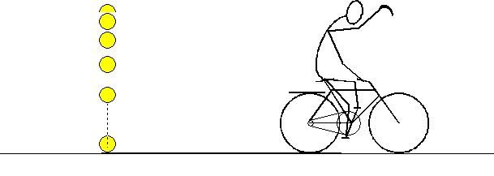
الشكل -2-

التصديق التجريبي: (15 دقائق)
كل فوج من أفواج التلاميذ بحوزته حاسوب به برنامج لتأشير صور الفيديو. تمثل وثيقة الفيديو المدروسة حركة كلّ من الدرّاج والكرة، المسجّلة في ظروف الوضعية السابقة (يمكن للأستاذ أن يحقق تصوير الفيديو أو أن يستغلّ تسجيلا لفيديو متوفّر لديه يحملّه على الحاسوب ).
باستعمال برنامج Avistep مثلا، نتحقّّق بتوقيف الصور، من أن الكرة تسقط و هي باقية على الشاقول المنطبق على يد الدراج .
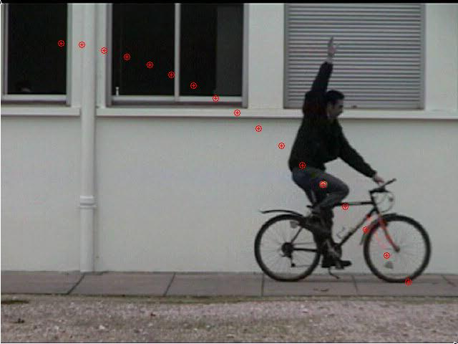
يُتوقع من التلاميذ أن يبرّروا (وهم محقون) عدم بقاء الكرة تماما على شاقول الدرّاجة بوجود الاحتكاكات في الهواء. نقبل هذه الحجة.
ونلفت الانتباه أن ابتعاد الكرة عن الشاقول ضعيف في حالة كرة التنس، وأنه معدوم في حالة غياب الاحتكاك.
إن تحديد المواضع المتتالية التي يحتلّها مركز الكرة بالنسبة للمرجع الأرضي يسمح لكل فوج بالحصول على وثيقة كالتي هي في الأسفل، وبأن يلاحظ أن حركة الكرة منحنية ومتسارعة.
يوزّع عندئذ الأستاذ البطاقة رقم 02.
إن دراسة الحركة، على الوثيقة المتحصّل عليها بإسقاط الحركة أفقيا ثم شاقوليا(برسم خطوط متوازية شاقوليا وأفقيا ثمّ من مختلف النقاط)، تبيّن أن الحركة الأولى منتظمة وتتمّ بسرعة الدراجة بينما الحركة الثانية متسارعة نحو الأسفل.
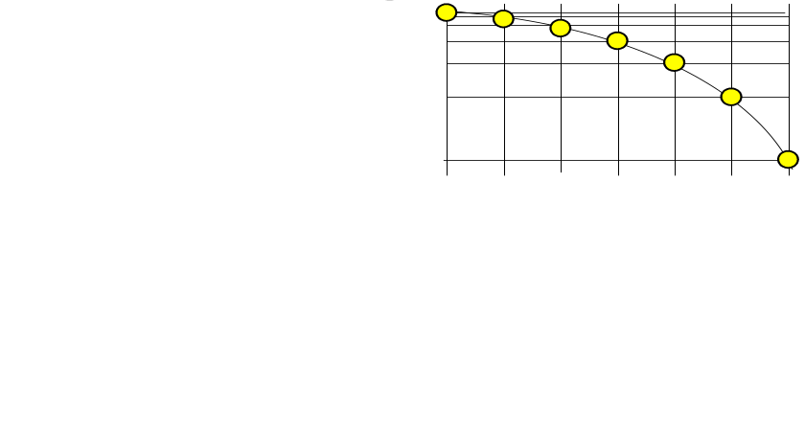

الخلاصة
*إن الكرة والدراجة يشتركان في نفس الحركة الأفقية المنتظمة. فالقوة المسؤولة على حركة الكرة ليس لها فعل أفقي، إذا هي شاقولية: إنها قوة الثقالة المطبّقة من طرف الأرض على الكرة.
*في المرجع المنسوب إلى الدراجة، تسقط الكرة، المتروكة بدون سرعة ابتدائية، شاقوليا وفق حركة متسارعة. حركتها مماثلة لتلك التي يمكن مشاهدتها في مرجع أرضي، لو تركت الكرة بدون سرعة ابتدائية. قوة الثقالة هي المسؤولة عن الحركة.

الجزء الثاني:
العرض: يقترح الأستاذ حينئذ على التلاميذ التفكير في الوضعية التالية:

الآن، عوض أن نترك الكرة تسقط من على الدراجة، نقوم بقذفها أفقيا، ونحن على الأرض، هل نتحصّل على التسجيل نفسه (السابق) لحركة الكرة بالنسبة للأرض؟
إذا كان الجواب بنعم، في أي شرط( أو الشروط) يتم ذلك؟
إذا كان الجواب بالنفي فلماذا؟
يجب تقديم جواب دقيق مع التعليل.
مرحلة الانطلاق:(10 دقائق)
يعمل التلاميذ في أفواج من أربعة أفراد. يحرّر كلّ فوج على شفافية اقتراحه (الجواب الذي يقترحه والحجج الموافقة)
مرحلة الصياغة:(10 دقائق)
ننتظر أن يتصور بعض التلاميذ أن الأمور تكون مختلفة في هذه الحالة لأن الكرة قذفت.
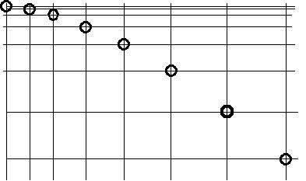
مثال عن التوقعات المحتملة من طرف التلاميذ: تعليق:
يرتكز هذا التوقّع على التصوّر الخاطئ ( القوة العنيفة عند آرستو)الذي يستدل بوجود قوة أفقية قاذفة تخضع لها الكرة والتي يمكنها أن تضعف في الأخير. يبين إسقاط الحركة أفقيا أنها متسارعة.

التصديق: (15 دقائق)
يقترح الأستاذ على التلاميذ دراسة حركة الكرة المقذوفة أفقيا وذلك باستعمال برنامج يثبت من خلاله مواضع متتالية للكرة. تفرض النتيجة نفسها: حركة الكرة منحنية ومتسارعة.
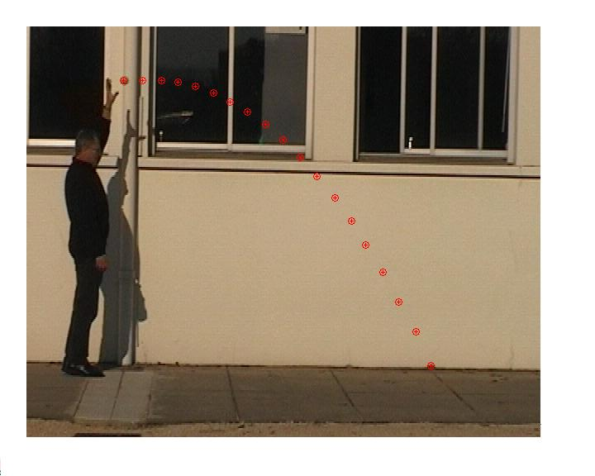

وعليه، يوزّع الأستاذ البطاقة رقم 03 ويطلب، هنا أيضا، تحديد الحركة المسقطة أفقيا وشاقوليا للكرة.
نلاحظ أنّ:
- حركة الكرة تبقى دوما منتظمة أفقيا.لا تؤثر أي قوة أفقيا على الحركة.
- في المقابل، الحركة الشاقولية متسارعة. القوة التي تسرّع هذه الحركة هي إذن شاقولية: إنّها القوة التي تؤثّر بها الأرض على الكرة.
الخلاصة:
- بالنسبة لملاحظ مرتبط بالأرض، لا يوجد فرق بين حركة الكرة المتروكة من طرف الدرّاج، وهو يسير بسرعة 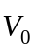، وحركتها بقذفها أفقيا من الموضع نفسه وبسرعة الدرّاج .
هنا أيضا القوة الوحيدة المؤثرة على الكرة هي قوة الثقالة الشاقولية.
القذف لا يفيد إلا في منحها السرعة الابتدائية، وبمجرد مغادرة الكرة لليد، تصبح خاضعة للثقل فقط ولا تخضع لأية قوة أخرى.
التقنين النهائي: ( 5 دقائق)

إذا كان الشرطان الابتدائيان(الموضع والسرعة) نفسهما، فإن حركة الكرة هي نفسها في مرجع مرتبط بالأرض وفي مرجع مرتبط بدراجة تسير على خط مستقيم وبسرعة ثابتة. (ففي هذين المرجعين مثلا، إذا كانت السرعة الابتدائية معدومة، فإن الحركة الملاحظة هي حركة مستقيمة لسقوط شاقولي، تحت فعل القوة الوحيدة للجاذبية الأرضية).
المرجع المرتبط بالدراجة،وكأي مرجع في حركة انسحابية مستقيمة منتظمة بالنسبة للأرض، يسمى غاليليا.
في مرجع غاليلي، لا تتعلّق حركة جسم إلاّ:
- بالشرطين الابتدائيين للموضع والسرعة.
- بالقوى المطبّقة على هذا الجسم.
(نذكر بأن: إذا كان الجسم ساكنا أو متحركا بحركة مستقيمة منتظمة، فهو لا يخضع لأيّة قوة أو أنّ القوى المطبقة عليه تتعادل ولا يكون لها أي تأثير - القانون الأول لنيوتن-).

البطاقة رقم -1-

يسير درّاج بسرعة ثابتة على طريق أفقية، فيترك كرة تسقط من يده و من دون أن يقذفها.

حسب رأيك، أين سيكون الدرّاج و درّاجته عندما تلمس الكرة الأرض؟
مثّل برسم، وكما تتخيّله، شكل مسار مركز الكرة وكذا المواضع المتتالية للكرة مأخوذة من أجل مجالات زمنية متساوية ومتعاقبة، وذلك ابتداء من اللحظة التي ترك فيها الدرّاج الكرة تسقط إلى اللحظة التي لمست فيها الكرة الأرض.

موضع الكرة لحظة تركها
من طرف الدرّاج
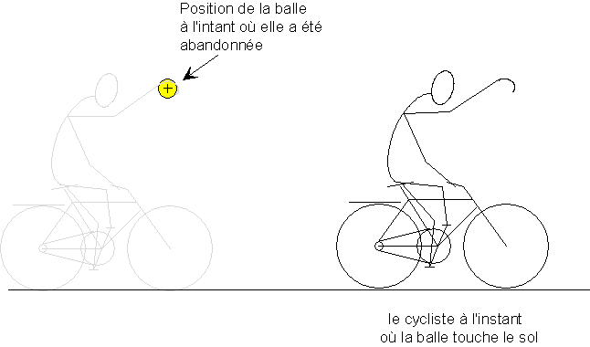

الدراج عند لحظة ملامسة الكرة للأرض

البطاقة رقم -2-

النتيجة:

البطاقة رقم -3 –

النتيجة:

توضيحات في الوحدة رقم4: دفع وكبح متحرك
ينبغي في هذه الوحدة التطرق لمبدأ الفعلين المتبادلين(القانون الثالث لنيوتن) بشكل مغاير تماما مما كان عليه حيث اعتمد دائما على التلقين المباشر دون المناقشة، ناهيك عن التجربة. ما جعل التلميذ عاجزا عن توظيف هذا المبدأ لتفسير وضعيات كبح و تسريع على سبيل المثال. نهتم إذن في هذه الوحدة بالمتحركات ذاتيا (سيارة، راجل...)، نحرص على جعل التلاميذ يمارسون فعلا وضعيات انطلاق وكبح على أرضيات مختلفة (انطلاق عداء على الرمل وعلى طريق معبّد....). فالوضعيات الوحيدة التي ندرسها تكون على مستو أفقي حتى نتجنب الأخذ بعين الاعتبار ثقل الجسم وفعل المستوي على الجسم.
ينمذج التلامس غير الزلج (adhérence ) بقوة أفقية وحيدة يؤثر بها المستوي على المتحرك.
نقترح في هذا الشأن وضعية إشكالية(الوثيقة د) أخرى للتعلم.

الوثيقة - د- كيف تفسّر انطلاق سيارة ؟

تظهر هذه الوضعية الإشكالية ضرورة إدخال مبدأ إضافي (القانون الثالث لنيوتن) لتفسير بعض الظواهر الميكانيكية (حركة سيارة متحركة ذاتيا مثلا) وتسمح أيضا بمعرفة أن الاحتكاك يمكن أن يلعب دورا محرّكا.
النشاط 1
العرض:(5دقائق)
سيارة متحركة ذاتيا تنطلق (تقلع) على طريق أفقية.
مثّل المواضع المتتالية التي تشغلها نقطة من السيارة.
1- ما هو الفعل (القوة) المسؤول على هذه الحركة (منحى و جهة)؟
2- ما هي الجملة التي تطبّق هذه القوة على السيارة ؟
الفعل: (10دقائق)
البحث على الأجوبة في أفواج مصغرة
الصياغة: (10دقائق)
تصنيف و مقارنة الأجوبة
ننتظر إجابة صحيحة للسؤال الأول (القوة في جهة الحركة المتسارعة) وجوابا خاطئا للسؤال الثاني( قوة المحرك تدفع السيارة للأمام)
نقاش:(5دقائق)
السؤال مطروح على القسم
- ما هي الجمل المؤثّرة على السيارة خلال مرحلة الإقلاع ؟
الأجوبة المنتظرة(الهواء – الأرض- الأرضية (الطريق)
النشاط 2
أثناء الإقلاع، في أي اتجاه وفي أية جهة يؤثّر الطريق على السيارة عندما يدوس السائق على دواسة التسارع؟
الحالة الأولى:السيارة على الرمل أو الجليد.
الحالة الثانية:السيارة على طريق معبد.
أجيبوا بجمل مرفقة برسوم موافقة

الفعل:(15 دقيقة)
التباحث حول الأجوبة في أفواج مصغّرة.
الصياغة:(15 دقيقة)
تصنيف ومقارنة الأجوبة ثمّ مناقشتها
ومنه نبيّن تجريبيا أن السيارة على طريق معبّد جاف، و بفضل فرك العجلات المطاطية تدفع الأرضية إلى الخلف(الوراء).
من المهم أن ننبّه عند هذه المرحلة أن هذه الإجابة ليست هي الإجابة على السؤال المطروح.
خلاصة و تقنين (15دقيقة)
يلخّص الأستاذ نتائج النشاطين:
- وجود قوة أفقية موجهة نحو الأمام ضروري لتفسير الحركة المتسارعة للسيّارة.
- بفضل فرك العجلات المطاطية على الأرضية المعبّدة والجافة، تؤثّر السيارة أفقيا على الطريق نحو الخلف ولكن لم نقل شيئا فيما يخص تأثير الأرضية على السيارة(هل هي موجودة؟ إذا كانت الإجابة بنعم، فما هي خصائصها؟)
يبيّن الأستاذ أن القانون الأول لنيوتن والمقاربة الأولى للقانون الثاني(للقوة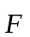 بعض مميزات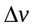) لا يُمكّنان من حل المشكلة، لذا نحتاج إلى القانون الثالث لنيوتن.

القانون الثالث لنيوتن (مبدأ الأفعال المتبادلة)

”إذا أثرت الجملة(A)على الجملة(B)، فإن الجملة(B) تأثر أيضا وبصفة آنية على الجملة(A). القوتان الموافقتان متعاكستان مباشرة وتحققان بالتالي العلاقة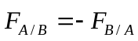“.
هذا المبدأ محقق دوما مهما كانت حالة الحركة أو حالة السكون للجمل.

توظيف المبدأ:(30 دقيقة)
تناول أمثلة عن:
- الكبح (الفرملة)
- اجتياز منعطف (جر أمامي)
- مسألة الانزلاق

ملاحظة: يُمكن للأستاذ أن يتناول وضعية انطلاق عدّاء في سباق بدل انطلاق سيارة.

2 - التماسك في المادة وفي الفضاء: 6 سا. درس + 4 سا. أ.م.
الوحدات | الحجم الساعي | النشاطات | الملاحظة
1- المادة في الكون | 1سا +1سا  درس | - عرض بحوث التلاميذ ومناقشتها حول موضوع المادة في الكون | الوثيقة-أ-
1- المادة في الكون | 1 سا درس | - كتابة ملخص لنتائج البحوث حول المادة في الكون (أبعاد ومكونات الكون، تركيب المادة، تماسك المادة)
2- الأفعال المتبادلة الجادبة | 2 سا أ.م. | - نشاط توثيقي:- نيوتن والجاذبية  - تجربة كافنديش | الوثيقة-ب-
3- الأفعال المتبادلة الكهربائية | 1 سا درس | - إنجاز تجارب عن التكهرب وإعطاء قانون كولوم
4- الفعل المتبادل القوي | 1 سا درس | - إجراء حسابات ومناقشة حول مدى تأثير هذه القوة على تماسك النواة | الوثيقة-ج-
4- الفعل المتبادل القوي | 1سا درس | تقويم: تمارين حول الأفعال المتبادلة الأساسية
4- الفعل المتبادل القوي | 2 سا أ.م. | - عرض إشكالية للحل على شكل وضعية إدماجية

توضيحات في مجال الميكانيك-جزء :التماسك في المادة وفي الفضاء:
يتم التطرق في هذا المجال إلى هيكلة المادة على المستويات المختلفة ولقد تم تناول جزء من هذه الهيكلة في التعليم المتوسط (المادة وتحولاتها الفيزيائية والكيميائية وبنية الجزيء والذرة) وفي مجال الكيمياء لهذا المستوى-السنة الأولى ثانوي- (بنية الذرة والروابط الجزيئية).
يبدأ المجال بوحدة حول أبعاد ومكونات الكون(على المستوى العياني) ثم تركيبها(على المستوى المجهري) ويفسّر تماسكها بواسطة أفعال متبادلة ثلاثة (الجاذبي، الكهرومغناطيسي، القوي) والتي تدرس بتعمق نسبي في الوحدات الموالية مع العلم أنه لا يُتطرق في هذا المستوى إلى الفعل المتبادل الضعيف.
توضيحات في الوحدة رقم 1:
تعالج عن طريق دراسة توثيقية على شكل بحث تُقدّم فيه المادة في المستويين العياني(مجرات، نجوم، كواكب، أجرام...)والمجهري(الذرات ومكوّناتها، الجزيئات) مع إبراز رتبه المقادير الموافقة(كتل، أبعاد) حتى يتضح للمتعلم مفهوم اللامتناهي (الصغير والكبير). الوثيقة –أ-

الوثيقة-أ- الدقائق العنصرية

إن الأجسام الماكروسكوبية (العيانية) تتكون من تشابك تقريبا غير متناه من بنيات متزايدة في البساطة وتنوعها محدود والتي تكشف على نفسها مع ازدياد القدرة التمييزية لأجهزة القياس(أي مسرعات الدقائق والكاشفات).
إن المستويات المختلفة للبنيات القابلة للملاحظة تتراوح من الفيروسات، ببعد قدره 10⁻⁷ m، ثم الجزيء ببعد 10⁻⁹ m ثم الذرة ببعد 10⁻¹⁰ m. عند مواصلة النزول في بنية المادة، نصل إلى نواة الذرة، ذات بعد10⁻¹⁴ m ، ثم النوية (البروتون أو النيترون) ذات بعد قدره 10⁻¹⁵ m.تتكون الأنوية من البروتونات والنيترونات، مرتبطة فيما بينها بصفة متراصة. في الذرة، يتعادل عدد الإلكترونات (ذات الشحنة الفردية -e) بشحنتها، الشحنة Z e للنواة والتي توافق عدد البروتونات الموجودة بالنواة. تملأ الإلكترونات، بحركتها الدائم، الحجم الكبير نسبيا للذرة والذي هو أكبر من النواة ألف مليار مرة. مع دقة القياس الحلية، يمكن اعتبار الإلكترون كأنه دقيقة نقطية. إن نصف قطره أقل من 10⁻¹⁹ m. وتعرف كدقيقة عنصرية
عند النزول تحت 10⁻¹⁵ m، نصل إلى مستوى الكواركات، وهي مكونات البروتونات والنيترونات.يوجد بالبروتون كواركانu (up شحنة كل واحد 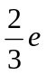 ) وواحد d (down وشحنته 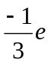) كما يوجد بالنيترون كواركان d وواحد u يمكن لنا دراسة المادة حتى المستوى 10⁻¹⁸ m، فنميز بوضوح الكواركات. مع دقة القياس، يمكن اعتبار الكوارك كدقيقة تقريبا نقطية، أي عنصرية. نصف قطره أقل من 10⁻¹⁹ m.

أسئلة:
- استخرج من النص مكوّنات كل من الذرة ونواة الذرة وكل نوية.
- ما رتبة مقدار بعد جزيء، ذرة، نواة ذرية؟
- حسب النص، من أي بعد يمكن اعتبار أن دقيقة عنصرية؟ ما معنى كلمة عنصرية في النص؟
- يمكن شرح تماسك المادة بواسطة الأفعال المتبادلة الأساسية ومن بينها:
  - الفعل المتبادل الجاذبي.
  - الفعل المتبادل الكهرومغناطيسي( أو الكهربائي للتبسيط).
  - الفعل المتبادل النووي والمدعى بالقوي.
  - من أجل كل فعل متبادل أعط:
- ميدان تأثيره: نواة الذرة أو من الذرة إلى النجم (أو النجوم)، مجرات، الكون.
- تأثيرها: جذب أو نفر.
- مدى تأثيرها: 10⁻¹⁵ m أو لا نهائي.
5. ما هما في النواة الذرية، الفعلان المتبادلان ذوي التأثيرات المتعاكسة.
كيف يمكن تبرير النواة؟
6. ما هي الأفعال المتبادلة التي تسمح بشرح تماسك المادة في النواة الذرية؟ في المادة على مستوانا؟ على المستوى الفلكي؟
توضيحات في الوحدة رقم 2:
تقدّم هذه الوحدة على شكل دراسة نص توثيقي (تاريخي أو حديث) يبرز جذب ألأجسام لبغضها البعض ويركّز على تأثيرها عن أبعاد لا متناهية وعلى ضعف شدة التأثير بالنسبة للأجسام ذات الكتل الصغيرة وقوة شدة التأثير بالنسبة للأجسام ذات الكتل الكبيرة(الكواكب، الأقمار، النجوم، المجرات...) رغم الأبعاد الكبيرة التي تفصل بينها.
ويتناول نصّ تاريخي حول تجربة كافنديش التي مكّنت بحساب ثابت الجذب العام ثم كتلة الأرض.(الوثيقة - ب-)

الوثيقة –ب- تجربة كافنديش

لقد قدّم لإسحاق نيوتن، سنة 1687، نظرية شاملة حول الجذب الكوني والتي تعتمد على عدة ملاحظات. فتوصّل إلى العلاقة 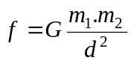 حيث m₁ و m₂ كتلتا الجسمين الصلبين الذين في حالة التأثير المتبادل، و d المسافة التي تفصل بينهما و G ثابت الجذب الكوني. رغم أنه حاول تقديم نظريته بصفة مقنعة، لم يستطع نيوتن البرهان على أن القانون الجذب له طابع كوني أي يخص كل الأجسام مهما كانت.
وبعد قرن، قام هنري كافنديش(1731-1810)، فيزيائي وكيميائي بريطاني، وخلال سنتين(1797 و 1798) بسلسلة من القياسات من أجل تأكيد القانون الجاذبي وكان التركيب التجريبي بسيطا نسبيا: في صندوق خشبي (لتجنب التيارات الهوائية)، علّق بواسطة خيط قضيبا من الخشب من منتصفه، طول القضيب 1.80m ووضع عند نهايتي القضيب كريتين من الرصاص نصف قطر الواحدة 5cm، ويمكن لكرتين رصاصيتين أخرتين كتلة الواحدة 160 kg ،والمعلقتين، أن تدورا حول الكريتين.
تهدف التجربة إلى قياس سعة ودور الاهتزازات الناتجة عن القوة الجاذبة ثم استنتاج شدة قوة الجذب. وبعد تجارب دانت أشهر، استطاع كافنديش أن يقيس قيمة G بصفة تقريبية كما قاس كتلة الأرض وكثافتها التي وجدها 5.48 (القيمة الحالية هي 5.52).

توضيحات في الوحدة رقم 3: الأفعال المتبادلة الكهرومغناطيسية(المظهر الكهربائي)

يتم في هذه الوحدة، إنجاز تجارب حول التكهرب بغية الوصول إلى إعطاء قانون كولوم ثم إنجاز بعض التمارين لتطبيق القانون.

توضيحات في الوحدة رقم 4: الفعل المتبادل القوي

تجرى نشاطات حسابية للوصول بالتلاميذ إلى أن الفعلين المتبادلين المدروسين سابقا(الجاذبي والكهربائي) غير كافيين لشرح تماسك النواة إذ أن في النواة التي تحتوي على بروتونات(ذات الشحن الكهربائية الموجبة) ونيترونات (المعتدلة كهربائيا)، قوة التنافر بين البروتونات أكبر بكثير من قوة التجاذب بينها وهذا لا يسمح بتماسك هذه النواة ولذا لجأ الفيزيائيون(الوثيقة -جـ-) إلى تقديم فرضية يفسّرون بها هذا التماسك.

الوثيقة -جـ- الفعل المتبادل القوي

بعد اكتشاف البروتون والإلكترون، لم يعد تفسير تماسك النواة ممكنا بالفعلين المتبادلين الأساسين فقط ( الجاذبي ، والكهرومغناطيسي)، حيث أن الفعل الأول (الجاذبي) ضعيف، وأما الفعل الثاني (الكهرومغناطيسي) فهو غير قادر على تحقيق تماسك الجسيمات المتعادلة كالنيوترونات، من جهة أخرى فإن التدافع الكهربائي بين النيوترونات يؤدي حتما إلى تفجر النواة!
في عام 1935م، اقترح هيديكي يوكاوا(Hideki YUKAWA) نظرية أولى للقوة النووية: يصف فيها الأفعال المتبادلة بين البروتونات والنيترونات بالمقايضة بجسيمات جديدة ( ميزون المسماة البيادق)، إلا أنه وخلافا لكل التوقعات تم اكتشاف جسيمات أخرى عديدة لاحقا ( الإشعاعات الكونية وفي مسرعات الجسيمات)، جعلت نظرية يوكاوا تصير غير كافية.
في حدود 1960م، تبين أن تصور بنية المادة المرتكز أساسا على الجسيمات العنصرية الثلاث (بروتون، إلكترون، نيوترون)، لا يسمح بتفسير وجود الجسيمات العديدة المكتشفة خلال السنوات الأخيرة.
في عام 1964م،اقترح كل من موري جيل مان (Murray GELL-MANN) وَجورج زويق (George ZWEIG) ، نظرية الكوارك (Quarks)، يعتبران فيها أن البروتونات والنيترونات والعديد من الجسيمات المكتشفة ما هي إلا أجسام معقدة مكونة من جسيمات صغيرة تدعى الكوارك.
بدأ الفيزيائيون في تقبل هذا النموذج شيئا فشيئا بالرغم من عدم مشاهدة أو عزل هذه الجسيمات الجديدة من أي كان. وهكذا في حدود 1970م، ظهرت للوجود نظرية جديدة أدخلت جسيمات جديدة تسمى الغلييون (Gluons)لتفسير الفعل المتبادل القوي.
إن نظرية الكوارك ونظرية الغلييون أدمجتا في ما يسمى بالنموذج القياسي(Modèle Standard)، المعتمد في عام 1995م.
إنّ الفعل المتبادل القوي هو أكبر الأفعال المتبادلة شدة: هو محصور داخل النواة، فالإلكترونات غير متأثرة به. إلاّ أنّه يسمح (من جهة أخرى) بإبطال فعل التدافع الكهربائي بين البروتونات داخل النواة.

مجال الظواهر الضوئية

اقتراح التدرج في التعلمات
18 سا. درس + 10 سا. أ.م.
توضيحات في المجال:
المرجع | النشاطات | الحجم الساعي | الوحدات
الوثيقة - أ- | الوضعية الإشكالية | 2سا (ع م) | 1- انكسار الضوء
تتمة للوثيقة - أ- | - حساب قرينة الانكسار:النسبية والمطلقة  - حساب قرينة الانكسار للماء | (1+1) سا درس | 1- انكسار الضوء
 | تقويم: تمارين على قانوني الانكسار وقرينة الانكسار | 1سا درس | 1- انكسار الضوء
/// | انحراف الضوء بالموشور:  - تطبيق قوانين الانكسار على الموشور  - الانعكاس الحدي والانعكاس الكلي للأشعة الضوئية. | 2سا(ع م) | 1- انكسار الضوء
الوثيقة  - ب- | دراسة وثائقية: الألياف البصرية | (1+1) سا درس | 1- انكسار الضوء
 | تقويم: تمارين: الموشور والانعكاس الكلي | 1سا درس | 1- انكسار الضوء
الوثيقة  - جـ- | الوضعية الإشكالية: الضوء الأبيض والضوء الوحيد اللون | 2سا (ع م) | 2- الضوء الأبيض والضوء وحيد اللون
 | نشاط وثائقي: جداول للربط بين الأضواء وحيدة اللون وطول موجة الضوء والتواتر والدور | (1+1) سا درس | 2- الضوء الأبيض والضوء وحيد اللون
 | تقويم:تمارين | 1سا درس | 2- الضوء الأبيض والضوء وحيد اللون
/// | - أطياف الإصدار ذات الأصل الحراري:  - إنجاز تجارب الكشف باللهب عن بعض العناصر الكيميائية  - أطياف الإصدار لمصابيح متألقة. | 2سا (ع م) | 3- أطياف الإصدار وأطياف الامتصاص
الوثيقة  - د- | تطبيقات في الفيزياء الفلكية:  دراسة وثائقية: المطيافية( التحليل الطيفي) | (1+1) سا درس | 3- أطياف الإصدار وأطياف الامتصاص
 | تابع: المطيافية | 1سا درس | 3- أطياف الإصدار وأطياف الامتصاص
الوثيقة  - هـ- | دراسة وتحليل وثائق: طيف نجم | 2سا( ع م) | 3- أطياف الإصدار وأطياف الامتصاص
 | تقويم في الوحدة(تمارين ودراسة وثائقية) | (1+1) سا درس | 3- أطياف الإصدار وأطياف الامتصاص
 | تقويم في المجال | 1سا درس | 3- أطياف الإصدار وأطياف الامتصاص

لقد سبق للتلاميذ وأن تناولوا في التعليم المتوسط بعض المفاهيم والنماذج والمحتويات منها:
- نموذج الرؤية المباشرة للأجسام(في السنة الأولى متوسط).
- الانتشار المستقيم للضوء : نموذج الشعاع الضوئي(في السنة الأولى متوسط).
- نموذج الرؤية المباشرة للأجسام بالألوان باستعمال نموذجي التركيب الجمعي والتركيب الطرحي للضوء(في السنة الثالثة متوسط).
- نموذج الرؤية غير المباشرة للأجسام:مفهوم الصورة في حالة الانعكاس(المرايا، في السنة الرابعة متوسط).
وفي مرحلة التعليم الثانوي، سنركّز أكثر على مفهوم الصورة بتناول وضعيات دراسية كمية مختلفة(استعمال الموشور، استعمال العدسة...) وذلك بالاستعانة دائما بنموذج الرؤية غير المباشرة للأجسام والوصول إلى إجراء بعض التحاليل الطيفية.
ففي هذا المستوى(السنة الأولى ثانوي)، نتعرّض إلى:
- ظاهرة انكسار الضوء.
- الضوء الأبيض والأضواء وحيدة اللون.
- الأطياف الضوئية: أطياف الإصدار وأطياف الامتصاص لمعرفة درجة حرارة بعض النجوم وكذلك الكشف عن بعض العناصر الكيميائية الموجودة في غلافها الخارجي.
توضيحات في الوحدة رقم 1: انكسار الضوء
يشرع الأستاذ في هذه الوحدة بتناول الوضعية الإشكالية (الوثيقة - أ-) حيث تسمح باكتشاف ظاهرة الانكسار في الأوساط الشفافة كما تسمح بالوصول إل قانوني الانكسار كما يقوم التلاميذ بأخذ القياسات التي تسمح بحساب قرينة انكسار الماء المطلقة.
أمّا في الدرس الموالي، يقوم التلاميذ بتحليل النتائج التجريبية وحساب كل من قيمتي قرينة انكسار الماء النسبية والمطلقة.
يجري الأستاذ تقويما على ما سبق في الحصة المتبقية.
في حصة الأعمال المخبرية الموالية تجرى دراسة تجريبية لانحراف الضوء بموشور وتفسيره بقانوني الانكسار مع التطرق لظاهرتي والانكسار الحدي والانعكاس الكلي للأشعة الضوئية.
تجرى التجربة في البداية بحزمة رقيقة من الضوء الأبيض لملاحظة ظاهرتي انحراف الحزمة الضوئية نحو قاعدة الموشور والتبدد. ثم دراسة ظاهرة الانحراف بضوء وحيد اللون (باستعمال مرشح لوني) فاستنتاج قرينة انكسار مادة الموشور بالنسبة للون الضوء المستعمل.
كما يتوصل التلاميذ عبر هذه الدراسة إلى قوانين الموشور:
Sin i = sin r
r + r’ = A
A
i
i’
r
r'
D
sin i’ = n sin r’
D = i + i’ – A
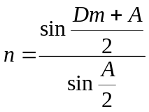

ويكتشف التلاميذ الحالة الخاصة المتمثلة في الانعكاس الكلي، تمهيدا للتطبيقات العملية لهذه الحالة والمتضمَّنة في الوثيقة - ب-
وتطبيقا لقوانين انكسار الضوء وللحالة الخاصة (الانعكاس الكلي)، يُنجز عمل مخبري يُتناول فيه الانكسار في العمل المخبري بمقاربات مختلفة:
- التحقق من قانوني الانكسار.
- مقارنة نماذج : نموذج كيبلر ، نموذج ديكارت وابن الهيثم.
- تصميم تجربة لقياس قرينة الانكسار.
- مقارنة الطرق التجريبية.
نقترح إنجاز عمل مخبري بالمقاربة الأخيرة ( مقاربة الطرق التجريبية).على أن تختتم الوحدة بدراسة وثائقية حول الألياف البصرية (الوثيقة – ب-). كما يمكن أن تتم هذه الدراسة على شكل بحث ينجزه التلاميذ.
وفي النهاية، يتم تقويم (على شكل تمارين) الجزء المتعلق بالموشور والألياف البصرية.

الوثيقة - أ- أين يوجد ما نراه عندما ننظر إلى جسم داخل الماء؟

نسعى هنا إلى دراسة حالة الانكسار ونبين أن وضعية الصورة المعطاة بواسطة كاسر مستوي تتعلق بالشروط التي تُرى فيها.

تعليمة:
ضع قطعة نقدية في قعر كأس موضوع فوق طاولة.ابتعد عن الطاولة وتوضَّع في المكان الذي تنتهي عنده رؤية القطعة النقدية ولا تتحرك.
اطلب من زميل لك صب الماء داخل الكأس بحذر (كي لا تتحرك القطعة النقدية)، حتى ملئه تماما.
ماذا تلاحظ؟

يعمل التلاميذ في أفواج مصغرة (4-5 تلاميذ) ثم تعطى التعليمات التالية:
باستعمال الرسومات والتعليق عليها ، اشرح:
- لماذا لا ترى القطعة النقدية عندما يكون الكأس فارغا؟
- لماذا تصبح القطعة النقدية مرئية عند ملء الكأس؟
حسب رأيك ما هو المسار الذي اتبعه الشعاع الضوئي في كل حالة؟ سجل إجابتك على ورقة.
تُفحص كل الإجابات مع القسم كله ، وتناقش المقترحات والشروحات المقدمة.
ينتظر من التلاميذ إجابات مستلهمة من الانتشار المستقيم للضوء، وذلك بالرسومات المدققة لكل من منطقة الرؤية الكلية والرؤية الجزئية ومنطقة انعدام الرؤية كما في الوثيقة -1-
عدم الرؤية
رؤية جزئية
رؤية كلية
الماء
الكأس
القطعة النقدية
وثيقة –1-

ولكن التحقيق التجريبي يقود التلاميذ إلى تصحيح الرسومات كما في الوثيقة-2-
إن التحقيق التجريبي يسمح بالمصادقة على الشرح التالي:
أن الكأس يعيق (لا يسمح) الضوء الصادر من القطعة النقدية بالوصول إلى العين، وبالماء تصبح القطعة مرئية أي أن الضوء الصادر وصل إلى العين.
تخضع الفرضية المقدمة إلى التحقيق التجريبي باستعمال مصدر لشعاع ضوئي من نوع الليزر موضوع أسفل حوض ماء.
رؤية كلية
الماء
الكأس
القطعة النقدية
وثيقة –2-

حاجز
الليزر
حوض ماء
وثيقة –3-

الخلاصة:
انحرف الضوء عند اختراقه لسطح الماء.
إن أسئلة جديدة يطرح نفسها:
- ما هو المسار الذي اتبعه الضوء؟ أين توجد صورة الجسم؟
نغرز إبرة في قطعة عجينة ثم نضعها داخل حوض مملوء ماء لاستعمالها في تحديد زوايا الرؤية مع إبر أخرى خارج الحوض ، الوثيقة-4 –
حوض ماء مستطيل
بجوانب شفافة
الجسم
الصورة
i
r
الماء
وثيقة-4-
هواء

نتحقق بسهولة من أن صورة المعطاة تتعلق بزاوية الرؤية ( i ):
تقترب الصورة من الكاسر عند ما تزداد قيمة الزاوية ( i ).
بالرؤية المتتالية عبر نفس الحاجز وباستعمال الإبر يمكن التحقق من عدم تناسب زاوية الرؤية ( i ) مع الزاوية ( r )، ثم التحقق من تناسب i sin مع r sin ومنه قياس قرينة انكسار الماء.

الوثيقة – ب - الألياف البصرية

وسيلة الاتصال في العصر الحديث، تقنية الألياف البصرية!…
جعلت الألياف البصرية الملايين من المشتركين يحصلون على خدمات رائدة في الاتصالات خلال دقائق، ونقلت الإنترنت إلى القارات عبر البحار.
ما هي الألياف البصرية؟
الألياف البصرية هي مجموعة من ألياف مصنوعة من الزجاج النقي طويلة ورفيعة لا يتعدى سمكها سمك الشعرة يجمع العديد من هذه الألياف في حزم ، أي مئات أو ربما الآلاف من هذه الألياف الضوئية، تصطف معا في حزمة لتكوِّن الحبل الضوئي الذي يُحمى بغطاء خارجي، وتستخدم في نقل الإشارات الضوئية لمسافات بعيدة جداً، مئات أو آلاف الكيلومترات، وهي تستعمل بالخصوص في شبكات الاتصال.
الألياف البصرية هي إحدى التطبيقات العملية لظاهرة الانعكاس الكلي.
ما هي مكونات الليف البصري؟
يتكون الليف البصري من :
القلب: زجاج رفيع ينتقل فيه الضوء.قرينة انكساره أكبر من قرينة انكسار الغلاف الخارجي
(n _{c} > n_{g})
العاكس: مادة تحيط باللب الزجاجي وتعمل على عكس الضوء مرة أخرى إلى داخل الليف البصري.
الغطاء الواقي : غلاف بلاستيكي يحمي الليف البصري من الرطوبة كما يحميه من الضرر
و الكسر.
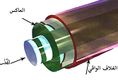مئات أو ربما الآلاف من هذه الألياف البصرية تصطف معا في حزمة لتكون الحبل الضوئي الذي ُيحمى بغطاء خارجي.
تنقسم الألياف الضوئية بصفة عامة إلى نوعين أساسيين:
-1 الألياف البصرية أحادي الإشارة الضوئية: تنتقل من خلالها إشارة ضوئية واحدة فقط في كل ليفة ضوئية من ألياف الحزمة وهي تستخدم في شبكات التلفون وأسلاك النقل في التلفزيون. هذا النوع من الألياف يتميز بصغر نصف قطر القلب الزجاجي حيث يصل إلى حوالي micron 9، و تمر من خلاله أشعة الليزر تحت الحمراء.
2-الألياف البصرية متعددة الإشارة الضوئية: و بها يتم نقل العديد من الإشارات الضوئية خلال الليفة الضوئية الواحدة مما يجعل استخدامها أفضل لشبكات الحاسوب. هذا النوع من الألياف يكون نصف قطره اكبر حيث يصل إلى micron 62.5 وتنتقل من خلاله الأشعة تحت الحمراء.
كيف تعمل الألياف الضوئية ؟ و كيف تُوصل الضوء؟
إن الضوء ينتقل وفق خطوط مستقيمة، فإنه عند توجيه ومضة ضوئية خلال مسار طويل مستقيم، فإنها ستصل للطرف الثاني من دون مشكل. ولكن ماذا لو كان بالمسار انحناء؟
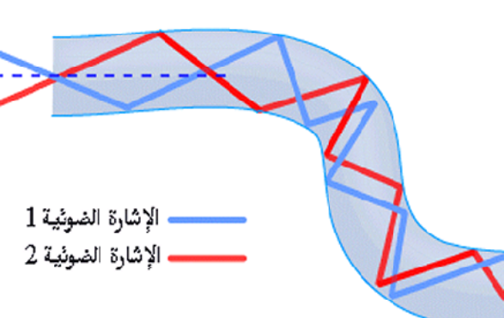
بسهولة يمكن أن تتغلب على ذلك بوضع مرآة عند الانحناء لتعكس الضوء إلى داخل المسار مرة أخرى . و بنفس الطريقة تحل المشكلة لو كان المسار كثير الانحناءات حيث تُصف مرايا على طول المسار لتعكس الضوء باستمرار من جانب لأخر ليبقى في مساره. هذه بالضبط هي فكرة عمل الألياف الضوئية. حيث ينتقل الضوء بواسطة الانعكاس المستمر عن الجدار المحاذي للقلب الزجاجي انعكاسا داخليا كليا. و لان هذا الجدار لا يمتص أي من الضوء الساقط عليه فان الإشارة الضوئية يمكن أن تسافر مسافات طويلة دون تغير في شدتها.
يتكون نظام الألياف الضوئية من ثلاث أجزاء أساسية:
1- الباعث ( المرسل): وهو الذي ينتج و يشفر الإشارة الضوئية حيث يكون الجزء الأساسي به هو المصدر الضوئي الذي قد يكون منبعا ضوئيا من الليزر أو صمام ثنائي ضوئي فإذا أردنا مثلا نقل إشارة تلفزيونية أو أي معلومة فانه من الضروري تحوير الشارة الضوئية طبقا للمعلومة المراد نقلها، بتغيير شدتها ارتفاعا و انخفاضا أو إشعالها و إطفائها في تتابع .
2- الليف البصري : يقوم بتوصيل الإشارة الضوئية بتكرار انعكاسها، وهو الجزء الذي تمّ شرحه بالتفصيل.
3-المستقبل : صمام ثنائي ضوئي، يستقبل الإشارة الضوئية ليحولها إلى إشارة كهربائية ترسل إلى المستخدم الذي قد يكون التلفزيون أو التلفون.
مميزات الألياف الضوئية:
تتميّز الألياف البصرية عن أسلاك التوصيل الكهربائية العادية بأنها:
1-أكثر قدرة على حمل المعلومات، لان الألياف الضوئية ارفع من الأسلاك العادية فانه يمكن وضع عدد كبير منها داخل الحزمة الواحدة مما يزيد عدد خطوط الهاتف أو عدد قنوات البث التلفزيوني في حبل واحد. يكفي أن تعرف إن عرض النطاق للألياف الضوئية يصل إلى THZ 50 في حين أن اكبر عرض نطاق يحتاجه البث التلفزيوني لا يتجاوز Mhz 6.
2-أقل حجما حيث أن نصف قطرها اقل من نصف قطر الأسلاك النحاسية التقليدية فمثلا يمكن استبدال سلك نحاسي قطره cm 7.62 آخر من الألياف الضوئية قطره لا يتجاوزcm0.635 وهذا يمثل أهمية خاصة عند مد الأسلاك تحت الأرض.
3-أخف وزنا فيمكن استبدال أسلاك نحاسية وزنهاgk 94.5 بأخرى من الألياف الضوئية تزن فقط kg 3.6.
4- أقل ضياع للإشارات الضوئية المرسلة.
5-عدم إمكانية تداخل الإشارات المرسلة من خلال الألياف المتجاورة في الحبل الواحد مما يضمن وضوح الإشارة المرسلة سواء أكانت محادثة تلفونية أو بث تلفزيوني. كما إنها لا تتعرض للتداخلات مما يجعل الإشارة تنتقل بسرية تامة مما له أهمية خاصة في الأغراض العسكرية.
6- غير قابلة للاشتعال مما يقلل من خطر الحرائق
7-تحتاج إلى طاقة أقل في المولدات لان الفقد خلال عملية التوصيل قليل بسبب هذه المميزات
فان الألياف الضوئية دخلت في الكثير من الصناعات و خصوصا الاتصالات و شبكات الكمبيوتر.كما تستخدم في التصوير الطبي بأنواعه و في المجسات عالية الجودة للتغير في درجة الحرارة و الضغط بما له من تطبيقات في التنقيب في باطن الأرض.
8-تحدي اقتصادي حيث الألياف البصرية أقل تكلفة من نظام أسلاك التوصيل الكهربائي .
كيف تصنع الألياف الضوئية؟
ُيمرر الأكسوجين على محلول كلوريد السيليكون وكلوريد الجرمانيوم ثم تمرر الأبخرة الناتجة داخل أنبوب من الكوارتز وبدرجة الحرارة المرتفعة يترسب أوكسيد السيليكون وأوكسيد الجرمانيوم على جدران الداخلية للأنبوب ويندمجان معا لتكوين الزجاج الخام المطلوب في صناعة الألياف البصرية، ويمكن التحكم في درجة نقاء وصفات الزجاج المتكون من خلال التحكم في مكونات الخليط وتفاعلات أبخرته.ثم يتم سحب الزجاج على شكل ألياف في فرن كربوني درجة حرارته 1900-2200 درجة مئوية، بسرعة m/s 10 – 20، مع الحرص على ثبات نصف القطر.
ما هي أسس اختبار الألياف البصرية؟
يتم اختبار الألياف البصرية من حيث:
- قرينة الانكسار
- الشكل الهندسي، أساسا نصف القطر
- تشتت الإشارة الضوئية
- سعة حمل المعلومات
- تحملها لدرجات الحرارة
- إمكانية توصيل الإشارات الضوئية تحت الماء
ما مكان الألياف البصرية في سلم التكنولوجيات الحديثة؟
استحوذ استخدام الألياف البصرية على نقل المعلومات عبر المسافات الطويلة ، إلا أنها تستخدم أيضا لنقل المعلومات لمسافات قصيرة، مثل : تبادل المعلومات بين الكمبيوتر الرئيسي والكمبيوترات الجانبية أو الطابعة في شبكات الاتصال. ونتيجة لمرونة الألياف البصرية ودقتها، أدخلت في صناعة الكاميرات الرقمية المتعددة المستخدمة في التصوير الطبي كالمنظار وكذلك في التصوير الميكانيكي لفحص اللحام والوصلات داخل أنابيب المجاري الطويلة.كما استخدمت الألياف البصرية كمجسات لتحديد درجات الحرارة والضغط نظرا لحساسيتها الصغيرة ودقة أدائها، مثال: مجسات على جدران وأجنحة بعض الطائرات لتنبيه الطيار عن الضغط المسلط على جسم أو أجنحة الطائرة.

توضيحات في الوحدة رقم 2: الضوء الأبيض والضوء وحيد اللون

يبدأ الأستاذ الوحدة بطرح الوضعية الإشكالية (الوثيقة -جـ-)

ملاحظة: ننبّه على أن الإشعاع الوحيد اللون يُميّز، بصفة مطلقة، بتواتره وليس بطول موجته.
أمّا بالنسبة لوسط معين، فيمكن أن يميز الإشعاع الوحيد اللون بطول موجته، ولهذا استعملت في نهاية الوثيقة -جـ- كلمة ″نقرن″ عوض ″نميز″.

الوثيقة – جـ- الضوء الأبيض والضوء الوحيد اللون

مؤشرات الكفاءة:
- يختار الأدوات الضوئية التي تسمح بانتثار الضوء.
- يعرف أن الضوء الوحيد اللون يميز بمقدار يدعى طول الموجة في وسط معين.
النشاط الأول: ما هو الضوء الأبيض؟
بداية الفعل: ( 5 دقائق)
- يعرض الأستاذ الأدوات المحضرة التالية أمام التلاميذ بدون إجراء التجارب:
. صفيحة زجاجية متوازية الوجهين. . موشور. . قرص مضغوط CD.
. عدسة نظارة. . منبع لضوء أبيض.

السؤال:
عندما تعترض إحدى الأدوات الضوئية السابقة حزمة ضوئية:
1- ماذا يحدث؟ 2- ماذا تلاحظ؟ 3- ماذا ترى؟
ينتظر من التلاميذ الأجوبة التالية:
- تخترق الحزمة الضوئية كل الأدوات البصرية ما عدا القرص المرن.
- الموشور هو الأداة الوحيدة التي تحلل الضوء .
- يعطي الموشور ألوان قوس قزح.
- تقسم الشبكة الضوء.
- يتكون الضوء البيض من سبعة ألوان مع إمكانية ذكر ستتة ألوان فقط وهي : البنفسجي، الأزرق ، الأخضر ، الأصفر ، البرتقالي ، الأحمر.
الصياغة : ( 15+15 دقيقة)
يجيب التلاميذ فرادى ثم يتجمعون على شكل مجموعات مصغرة لمناقشة إجاباتهم.
يعرض كل فوج عمله على السبورة( رسومات على أوراق شفافة أو على أوراق كبيرة) متبوعة بمناقشة مع كافة القسم.

التصديق: (10دقائق)
- يمر كل فوج إلى التجريب باستعمال كل الأدوات.
- يمكن أن تعترض التلاميذ بعض الصعوبات خلال الملاحظة (بإمكان الأستاذ توجيههم بإرشادهم إلى استعمال الشاشة).
التقنين: ( 5 دقائق)
. ُيبين كل من الموشور والشبكة و القرص المضغوط أن الضوء الأبيض هو مزيج من الأضواء المختلفة الألوان.
. الظاهرة الملاحظة تدعى تبدد الضوء الأبيض.

النشاط الثاني: هل يمكن تمييز الضوء الوحيد اللون؟
الفعل: (5دقائق)
يعرض الأستاذ أمام التلاميذ أطياف الضوء الأبيض( على الشاشة) باستعمال الموشور، ثم يريهم مرشحين لونيين أحدهما أخضر والآخر أحمر ثم يطرح السؤال .

السؤال: لو وضعنا مرشحا لونيا واحدا بين منبع الضوء الأبيض والموشور، ماذا تلاحظ؟
أجب بمخططين وصفيين أو برسومات تخطيطية.
العمل الفردي : ( 10دقائق)؛ يرسم التلاميذ على أوراق .
ننتظر من التلاميذ الإجابات التالية:
- يتغير لون الطيف ، بتوظيف قاعدتي التركيب الجمعي والتركيب الطرحي للألوان.
- الحصول على عصابة خضراء (حمراء) تشمل كل الطيف، حيث يعوض الضوء الأخضر (الأحمر)كل الضوء الأبيض.
المناقشة: (10دقائق)
خلال المناقشة مع كافة القسم يصنف الأستاذ إجابات التلاميذ ويسجلها على السبورة مع عدم تكرار الإجابات المتماثلة.
. يدرك التلميذ أن كل ضوء ملون يخضع لانحراف معين بالموشور.
التصديق : (5 دقائق)
يتدخل الأستاذ ليقول أن سلوك الضوء (الانحراف الخاص بكل ضوء) يدلّ على أنه يمكن تمييز الضوء الوحيد اللون بمقدار معين، ثم يسرد ما يلي:
في وسط معين، نَقرِن كلَّ ضوء وحيد اللون بمقدار نسميه طول الموجة ونرمز له بالرمز(λ) وحدته المتر (m) في النظام الدولي للوحدات.

توضيحات في الوحدة رقم 3: أطياف الإصدار وأطياف الامتصاص
في حصة الأعمال المخبرية، تنجز تجارب للتعرف على ألوان اللهب لبعض العناصر الكيميائية (الصوديوم، البوتاسيوم، النحاس) ثم يشاهد طيف الإصدار الموافق لكل عنصر، بواسطة المطياف.
يمكن الاستعانة ببرمجيات لمشاهدة أطياف العناصر الكيميائية.
في الحصتين المواليتين، وكتطبيق في الفيزياء الفلكية، تنجز دراسة وثائقية عن تحليل الأطياف
( الوثيقة - د-).
وفي العمل المخبري الموالي، يتم تحليل طيف نجم (الوثيقة- هـ-).
في الحصص المتبقية يتم تقويم (إنجاز تمارين) في الوحدة ثم في المجال.

الوثيقة-د- المطيافية (علم التحليل الطيفي)

1- القواعد الأساسية:
عام 1666م قال نيوتن :( ... كَسَرْتُ شعاعا ضوئيا ملونا بالموشور، ثم عكسته على أجسام مختلفة الطبيعة الضوئية ... ورغم ذلك لم استطع الحصول على ألوان جديدة...)
بفضل هذه التجارب فهم نيوتن أن الضوء الأبيض كالذي يصلنا من الشمس يتركب من عدة إشعاعات من ضمنها تلك التي نعرف طيفها المرئي الذي يشكل الألوان المميزة لقوس قزح.
إن الضوء الوحيد اللون يتميز بطول موجته أو بتواتره أو بدوره أو بسعته. وكذلك نعرف أن الإشعاعات الضوئية تنقل الطاقة ، ولنتذكر ما نسميه (ضربة الشمس).
ماذا نعرف عن الدراسة الطيفية منذ نيوتن؟
إن وجود كل من ظاهرتي التشتت والتداخل هما اللتان تسمحان لنا بدراسة تحليل الضوء.
إن هاتين الميزتين هما اللتان سمحتا لعلماء البصريات بوضع طريقتين للتحليل هما:
- استعمال الموشور
- استعمال الشبكة
التشتت: نقول عن وسط أنه مشتت للضوء الذي يخترقه إذا تعلقت قرينة انكسار الوسط بطول موجة الضوء.
إن ميزة التشتت هي نتيجة الأفعال التبادلية بين الضوء والمادة على المستوى المجهري.
التداخل : إن الطبيعة الموجية للضوء هي التي تعطي ظاهرة الحيود، وأن الضوء المنحرف يمكنه التداخل مع ضوء قادم من منابع ضوئية أخرى مزاحة.
2- نبذة تاريخية:
إذا كانت الأطياف معروفة منذ نيوتن فإن المطياف لم يتم اكتشافه إلا في عام 1802م من طرف العالم وليام وولاستون William Wollaston الذي اكتشف أن طيف الشمس يحتوي على أخاديد لخطوط عاتمة ، بينما يعود الفضل في تحليل أول طيف عام 1811م إلى العالم الألماني جوزيف فون فرونهوفر حيث صنف 600 خطا طيفيا على طيف الشمس .
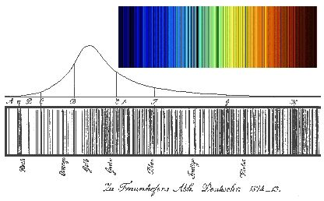
أول طيف لضوء الشمس تحصل عليه العالم فرونهوفرعام 1817م

أما اليم فيحصى أكثر من 2600 خطا طيفيا من ضمنها 600 خط طيفي خاص بالحديد فقط.
القوانين الثلاث لكيرتشوف ( 1824-1887)
في منتصف القرن التاسع عشر وضع العالم الألماني كيرتشوف ثلاث قوانين تحمل اسمه ، تسلم بوجود أنماط مختلفة للأطياف حسب طبيعة المصدر الضوئي، وهي :
- أي جسم مشع ( صلب أو سائل) يرسل ضوءا على كل الأطوال الموجية، فهو يمثل طيفا مستمرا.
- أي غاز متوهج يرسل ضوءا على شكل خطوط مضيئة تدعى أطياف إصدار متقطعة.
- عندما يخترق الضوء الأبيض لمنبع ضوئي غازا فإن هذا الأخير بإمكانه إلغاء بعض الأطوال الموجية من الطيف المستمر
لمنبع الضوء وتعويضها بخطوط عاتمة تتركب على الطيف المستمر. تدعى الإشعاعات المختفية بطيف الامتصاص.
إن أهمية هذه القوانين الثلاث تكمن في أن كل جسم له طيف مميز وأن كل ذرة أو جزيء بإمكانه امتصاص أو إرسال إشعاع بطول موجة مميز له.

مظهر خطوط الطيف:
تبين قراءة الطيف أن خطوط الطيف هي أطوال موجات مختلفة عن بعضها البعض ، وهي قابلة للقياس حتى الرقيقة منها.وتختلف في مكان توضعها ومقدار عرضها بحسب طبيعتها ونوع أجهزة التحليل.
الأسباب الطبيعية: إن شدة خطوط الطيف تتعلق بالشروط الفيزيائية التي تتواجد عليها الذرات الصادرة أو الممتصة للإشعاع كالضغط ودرجة الحرارة وكثافة الالكترونات وكتلة النجم وجاذبية الأجرام، مع العلم كل هذه المتغيرات يتعلق بعضها بالآخر.
- العرض الطبيعي لخطوط الطيف في حدودA⁰ 0.002.
- يؤدي هيجان الالكترونات بسبب درجة حرارة الوسط إلى الحركة العشوائية للدقائق مما ينجر عنه زيادة في عرض خطوط الطيف بحواليA⁰ 0.001.
- الاحتكاك بين الالكترونات يؤدي هو الآخر إلى زيادة معتبرة في عرض خطوط الطيف.
- بعض الإلكترونات المتهيجة تحدث حقلاكهربائيا يؤدي إلى تغيير الإشعاعات الصادرة وكذلك إلى الزيادة في عرض الخطوط.
إن دراسة الأطياف الضوئية الصادرة عن جرم سماوي ( جسم سماوي) تمكن علماء الفلك من معرفة كم هائل من المعطيات عن الجسم ، على اعتبار أن طيف الجسم بمثابة بطاقة هويته ، فبالتحليل الطيفي يمكن تحديد درجة حرارته وتكوينه الكيميائي وسرعته.
الطيف ودرجة الحرارة:
حالة تسخين معدن: عند بداية التسخين وفي حدود بعض المئات من الدرجات فإنه لاشيء يرى بالعين المجردة إلا أنه يمكن تحسس الحرارة بتقريب اليد، ذلك أن المعدن يصدر إشعاعا عات تحت الحمراء.عند زيادة درجة الحرارة يبدأ المعدن باللمعان ويصبح متوهجا ويتغير لونه شيئا فشيئا من الأحمر إلى البرتقالي إلى الأصفر ، فالضوء الصادر من الجسم يتعلق بدرجة حرارته.
- بضع مئات الدرجات يشع المعدن الأشعة تحت الحمراء.
- عند الدرجة c300⁰ يشع المعدن في المنطقة المرئية الحمراء.
- عند الدرجة c600⁰ يشع المعدن في المنطقة المرئية الصفراء.
مثال: سطح الشمس يظهر بلون أصفر ، يمكن القول أن درجة حرارته من رتبة c600^{0.}
حددت العلاقة بين درجة الحرارة وطول الموجة عند الإصدار الأعظم عام 1893م من طرف العالم وليام وين وهي لا تنطبق إلا على الأجسام السوداء. كما النجوم تخضع للعلاقة نفسها وذلك لأن لها سلوك مشابه للأجسام السوداء .
وبذلك بمكن تحديد درجة حرارتها بتحليل طيفها الضوئي.
بصفة عامة : تصدر الأجسام الصلبة والسوائل والغازات الكثيفة إشعاعات مستمرة مطابقة لقانون وليام وين.
مثال: الغيوم المتواجدة بين النجوم مكونة من غازات وغبار تصدر في المنطقة الحمراء ، والشمس تصدر في المنطقة الصفراء من الطيف المرئي.أما الغازات المتراكمة لمجرة ( ساخنة بملايين الدرجات ) تصدر بالأساس أشعة X .
في كل الحالات فإن ملاحظة طيف هذه الأجسام هو الذي يسمح بتحديد درجة حرارتها.
خطوط الطيف:
إن دراسة الوضعية السابقة تختلف عند دراسة غاز قليل الكثافة ، حيث في عام 1814م وخلال دراسة مدققة لطيف الطبقات السطحية للشمس اكتشف العالم جوزيف فان فرونهوفر Joseph Von Fraunhofer أن هذا الطيف ليس مستمرا بل يحوي خطوطا عاتمة سماها خطوط الطيف. هذه الخطوط توافق أطوال موجية مختفية من طيف الشمس.
لفهم هذه الظاهرة وشرحها قام العالمان الفيزيائيان روبرت بنسن Robert Bunsen وغيستاف كيرتشوفGustav Kirchhoff بصنع مطياف ( جهاز لتحليل الضوء بأطوال موجته) ثم قاما بتكبير معتبر للأطياف المتحصل عليها. وقد استعملا جهازهما لدراسة إشاعات مختلف الأجسام وبالأخص الغازات، فوجدا أن طيف الغاز الساخن مكون من مجموعة من الخطوط اللامعة بدون خلفية مستمرة، هي خطوط طيف الإصدار.
كما لوحظ أن الجسم الأسود عند مروره بغاز بارد يكون طيفه مستمرا مغطى بخطوط عاتمة ، هي خطوط طيف الامتصاص.
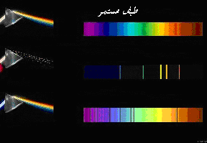

مثال: خطوط طيف الامتصاص لضوء الشمس.

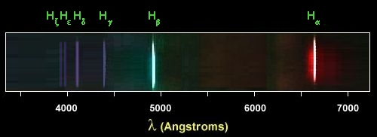
استخلص كل من بنزن وكيرتشوف أن مكونات غاز لا تصدر ولا تمتص من الضوء إلا أطوالا موجية محددة على عكس الجسم الأسود.
طيف اصدار الهيدروجين من سلسلة بالمر

عند ملاحظة غاز ساخن ، فإن الطيف يتكون من خطوط امتصاص لأطوال موجية تكون مكونات الغاز قادرة على إصدارها.
عند ملاحظة غاز بارد موضوع أمام جسم أسود فإن مكونات الغاز تمتص الضوء بأطوال موجية خاصة بها ، ومنه فإن خطوط الامتصاص تتراكب على الطيف المستمر للجسم الأسود.
اكتشف بنسن وكيرتشوف أن أي غاز معين يوافق مجموعة محددة من الخطوط .
مثال: ُيميز غاز الصوديوم بخطين في المنطقة الصفراء للطيف المرئي.
يُعتبر هذا الاكتشاف خطوة متقدمة ، حيث أنه من دراسة طيف إي غاز وتحديد خطوطه الطيفية يسهل تحديد مكوناته.
على سبيل المثال فإن أي غاز مجهول يظهر خطين طيفين في المنطقة الصفراء من الطيف المرئي بالضرورة تحتوي مكوناته على غاز الصوديوم.
إن الدراسات الحديثة تبين أنه عندما تزداد درجة حرارة نجم فإن الطاقة الكلية للإشعاع تزداد، وأن طول الموجة الموافق لأعظم طاقة ينزاح باتجاه أقصر طول موجة.
مثال: يمر طيف قطعة جمر مسخن بكل ألوان قوس قزح ويصبح ساخنا أكثر عند بلوغه منطقة الإشعاعات فوق البنفسجية.

الوثيقة – هـ - طيف نجم
كيف يستعمل الضوء المستقبل من طرف نجمة، لتحديد بعض خصائصها (درجة الحرارة، العناصر المكونة لغلافها الخارجي إلخ .....)؟
إن هدف النشاط هو إبراز استعمالات التحليل الطيفي التي تسمح بالتعرف الأحسن و الأفضل على النجوم. بأخذ كمثال ضوء الشمس .
ينظم الأستاذ أفواجا من أربعة تلاميذ.
يعطي قوانين كيرشوف المتعلقة بإصدار أو امتصاص الضوء من طرف المادة.
- إذا سُخن غاز تحت ضغط مرتفع أو سائل أو صلب أصدر إشعاعا حراريا يكون طيفه مستمرا ويحتوي على أطوال الموجات كلها.
- يصدر الغاز المسخن تحت ضغط منخفض، إشعاعا بأطوال موجية معينة فقط ، طيف هذا الغاز عبارة عن خطوط إصدار.
- إذا كان بين المشاهد ومنبع إشعاعات مستمرة غاز بارد تحت ضغط منخفض، فإنه يمتص بعض الأطوال الموجية منتجا خطوطا أو(عصابة) امتصاص في الطيف المستمر. وهي أطوال الموجات نفسها التي يصدرها إذا كان ساخنا.

يوزّع ويعلق في ما بعد النص و النصوص التالية وكذلك الوثائق الموافقة لها:

المسألة رقم 1: إلى أي صنف تنتمي شمسنا؟
معلومات تخصّ الضوء المنبعث من النجوم:
الإشعاع الصادر من الغلاف الخارجي للنجوم يماثل بتقريب أولي للشعاع الصادر عن جسم ذي درجة حرارة عالية.طيف هذا الإشعاع ممركز على العموم في المجال المرئي ويمتد إلى فوق البنفسجي.تُصدر الشمس والنجوم طيفا مستمرا .
نستنتج أن الغلاف الخارجي للنجوم، مكون من غازات، وأن حرارتها مرتفعة جدا .
يحتوي طيف الشمس والنجوم أيضا على خطوط امتصاص تميز العناصر الكيميائية الموجودة في غلافها الخارجي.
- الوثيقة1: تمثل خطوط الامتصاص الموجودة في طيف الضوء الشمس المستقبل على الأرض ، رسم(HALE ) حيث أطوال الموجات معطاة بالنانومتر.
خطوط الامتصاص الأساسية(الأكبر شدة) معيّنة بحروف أو إشارات موضوعة تحت الطيف.
وصف الوثائق والأدوات المستعملة في هذا العمل التطبيقي
- الوثيقة2: هي جدول لخطوط الطيف الأساسية والموجودة في ضمن المجال المرئي لبعض الذرات الأكثر استعمالا في الفيزياء الفلكية.
- الوثيقة3: تمثل تصنيفا طيفيا للنجوم حسب الفيزيائي الألماني(J.FRAUNKOFER) (1814). يمثل الجزء العلوي للوثيقة أطيافا مميزة للتصنيف، أما الجزء السفلي للجدول ففيه تعليقات عليها.
- الوثيقة4: تمثل مخططا يسمح بتصنيف النجوم بدلالة درجة حرارتها و إضاءتها
(مخطط HERTZ-RU (
. سلم درجة الحرارة على محور الفواصل معطى بالنسبة لأصناف FRAUNHOFER.
. سلم الإضاءة على محور التراتيب معطى بالنسبة لإضاءة الشمس.
الأسئلة:
1- تعرف على العناصر الأساسية المسؤولة على الخطوط الأساسية للامتصاص الموجودة في طيف ضوء الشمس.
2- في أي صنف حسب فرونهوفر FRAUNHOFER توجد الشمس؟
3- ضع الشمس في مخطط هرتز برونك-روسل و أذكر إلى أي صنف من النجوم تنتمي (القزمة البيضاء أو المقطع الأساسي أو عملاقة أو فوق العملاقة) .
حرر الإجابة على الأسئلة السابقة مع التعليل.

المسألة رقم 2:
هل يوجد شذوذ (خروج عن المقياس) في الطيف المحلّل؟.
العصابة B الموجودة في نهاية الأحمر من طيف الشمس (الوثيقة2) توافق امتصاص من طرف ثنائي أكسجين جزيئي، هل يوجد ثنائي أكسيجين على سطح الشمس؟ لكن كيف يمكن لمثل هذا الجزيء أن يتواجد في هذه الحرارة؟ كيف يمكن أن تفسر وجود عصابة الامتصاص هذه؟
حرر الإجابة على الأسئلة السابقة مع التعليل.
تعليقات موجهة للأستاذ:
المسألة1: الطيف يحوي الخطوط Hα، Hβ، Hγ، H، للهيدروجين. الخطوط بالغة الشدة (HوK) وكذلك الخط h لشاردة الكالسيوم.
نجد أيضا خطوط الحديد (E=630، 527، 438 440 442، 404 406 407 ) وكذلك كثير من الخطوط الدقيقة المعدنية (DD = Na ، bbb = Mg ، Ca...).
هذه الخصائص توافق الصنف G من تصنيف فرونهوفر. نلاحظ على مخطط هرتزبرونك-روسل بأن هذه النجوم درجة حرارة سطحها تقاربºK6000 ، ثلاث أصناف من النجوم هي نظريا ممكنة: القزمة من المقطع الأساسي، العملاقة وفوق العملاقة. الأولى هي الوحيدة التي تحتوي نجم ذات إضاءة 1(إضاءة الشمس).
الشمس هي إذن قزمة من المجموعة الأساسية.

المسألة2: يخترق ضوء الشمس المجال الأرضي قبل أن تستقبله الأرض، وهذا ما يوضح خطوط الامتصاص B الموجودة في الأحمر و الناتجة عن ثنائي الأكسجين الموجود في الغلاف الجوي للأرض.
تمرين: إثبات النتائج السابقة عن طريق تحليل لون الضوء الصادر.
بطاقة تمرين عن تحديد درجة حرارة الشمس.
الأهداف التعليمية المقصودة من العمل التطبيقي .
- تحليل النتائج التجريبية، ومواجهتها مع النتائج النظرية.
- انتقاء معلومات.
- استعمال تعبير علمي.
- تحرير تعليل.

الوثيقة1 طيف ضوء المشمس (خطوط طيف الامتصاص)

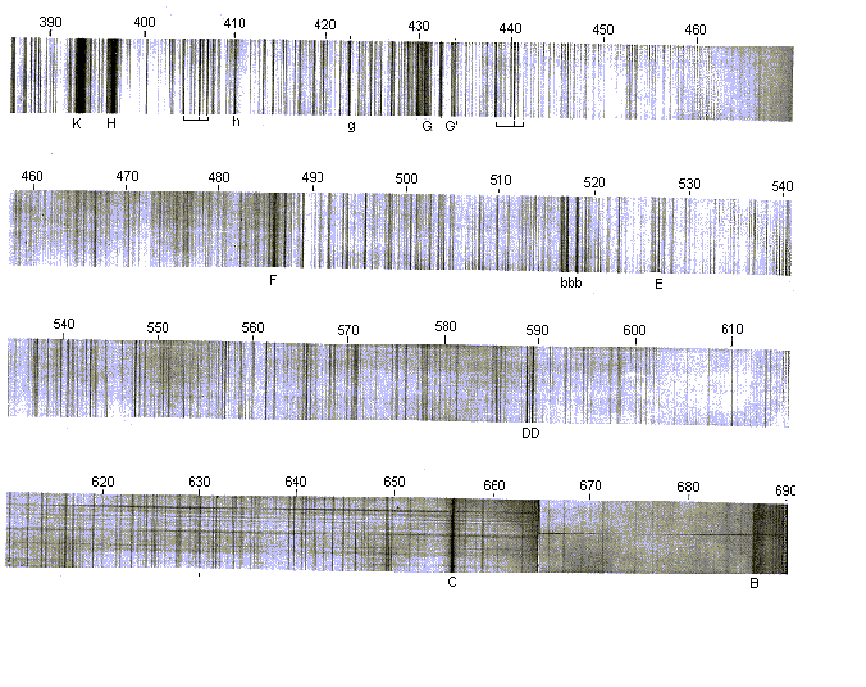

الوثيقة -2- جدول بعض خطوط الطيف الموجودة في المجال المرئي، ترتيب حسب تزايد أطوال الموجات
λ (nm) | لون | ذرة أو شاردة |  |  |  | λ (nm) | لون | ذرة أو شاردة
388.9 | فوق بنفسجي | ** | He+ |  |  | 516.8 | أخضر |  | Fe
393.4 | U. Violet | ** | Ca+ |  |  | 517.2 | Vert |  | Mg
396.8 | U. Violet | * | Ca+ |  |  | 518.4 | Vert | ** | Mg
403.1 | Violet | ** | Mn |  |  | 521.8 | Vert | * | Cu
404.0 | Violet |  | Fe |  |  | 527.0 | Vert |  | Fe
404.4 | Violet | * | K |  |  | 540.0 | Vert |  | Ne
404.6 | Violet |  | Hg |  |  | 546.1 | Vert | * | Hg
404.7 | Violet |  | K |  |  | 553.5 | Vert | ** | Ba
406.0 | Violet |  | Fe |  |  | 567.9 | Vert | ** | N+
407.6 | Violet |  | Fe |  |  | 570.0 | Vert | ** | Cu
407.8 | Violet | ** | Sr+ |  |  | 577.0 | أصفر | ** | Hg
409.9 | بنفسجي | * | N |  |  | 577.8 | Jaune | * | Ba
410.2 | Violet |  | Hδ |  |  | 578.2 | Jaune |  | K
410.9 | Violet | * | N |  |  | 579.1 | Jaune | ** | Hg
422.7 | Violet |  | Ca |  |  | 580.2 | Jaune |  | K
424.0 | Violet |  | N+ |  |  | 583.2 | Jaune |  | K
425.4 | Indigo | ** | Cr |  |  | 583.2 | Jaune |  | Ne
427.5 | Indigo | * | Cr |  |  | 585.2 | Jaune | * | Ne
429.0 | Indigo | * | Cr |  |  | 585.7 | Jaune | * | Ca
430.8 | Indigo |  | Fe |  |  | 587.6 | برتقالي | * | He
434.0 | Indigo |  | Hγ |  |  | 588.9 | Orange | ** | Na
435.8 | Indigo | * | Hg |  |  | 589.5 | Orange | * | Na
437.6 | Indigo |  | Fe |  |  | 610.3 | Orange | * | Li
440.0 | Indigo |  | Fe |  |  | 612.2 | Orange |  | Ca
442.7 | نيلي |  | Fe |  |  | 614.2 | Orange | * | Ba+
444.0 | Indigo |  | N+ |  |  | 616.2 | Orange |  | Ca
445.5 | Indigo |  | Ca |  |  | 630.0 | Orange |  | Fe+
447.1 | Indigo |  | He |  |  | 636.2 | Orange | ** | Zn
455.4 | Indigo | ** | Ba+ |  |  | 640.2 | Orange | ** | Ne
455.5 | Indigo | * | Cs |  |  | 640.8 | أحمر |  | Sr
460.7 | Indigo | ** | Sr |  |  | 643.8 | Rouge | ** | Cd
465.0 | Indigo |  | N+ |  |  | 643.9 | Rouge |  | Ca
468.0 | أزرق |  | Zn |  |  | 646.2 | Rouge | * | Ca
468.5 | Bleu |  | He+ |  |  | 656.3 | Rouge |  | H_{α}
472.2 | Bleu |  | Zn |  |  | 667.8 | Rouge |  | He
480.0 | Bleu | ** | Cd |  |  | 670.8 | Rouge | ** | Li
481.0 | Bleu |  | Zn |  |  | 671.8 | Rouge |  | Ca
486.1 | Bleu |  | Hβ |  |  | 691.1 | Rouge |  | K
492.2 | أخضر |  | He |  |  | 693.9 | Rouge | ** | K
493.4 | Vert |  | Ba+ |  |  | 706.5 | تحت الأحمر |  | He
497.0 | Vert | * | Li |  |  | 714.8 | I Rouge |  | Ca
500.0 | Vert |  | He |  |  | 732.6 | I Rouge |  | Ca
500.0 | Vert |  | N+ |  |  | 766.5 | I Rouge |  | ** K
501.6 | Vert |  | He |  |  | 769.9 | I Rouge |  | * K
510.5 | Vert | * | Cu |  |  | 852.1 | I Rouge |  | ** Cs
515.3 | Vert | * | Cu |  |  | 894.3 | I Rouge |  | Cs
516.7 | Vert |  | Mg
 |  |  | خط شديد | * | خط جد شديد |  | **

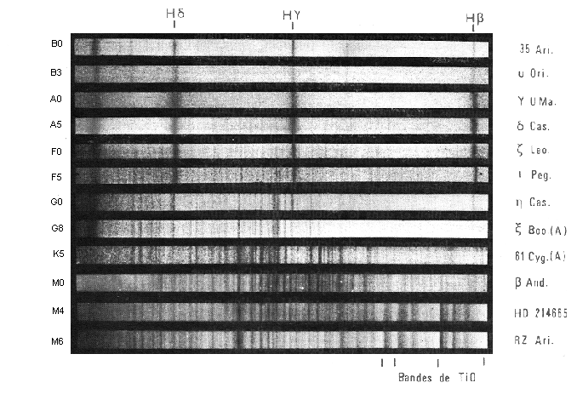
الوثيقة3 ترتيب النجوم حسب فرونهوفر
تُرتّب النجوم إلى سبعة أصناف طيفية:
صنف النجمة | التحليل الطيفي
O | تواجد خطوط مميّزة للهليوم الحيادي والمتشرد وللهيدروجين
B | خطوط الهيدروجين متواجدة أيضا و لكنها أقوى شدة من الصنف 0.ظهور خطوط جديدة مميزة للهليوم الحيادي وكذلك خط مميز لشاردةMg+ مثل: B0 ، B3
A | هيمنة لخطوط الهيدروجين التي بلغت شدتها العظمى.اختفاء خطوط الهليوم وظهور خطوط شاردة Ca++ مثل: A0 ، A5
F | وجود خطوط الهيدروجين ذات الشدة،وظهور بعض الخطوط الرقيقة للمعادن مثل: F0 ، F5
G | خطوط الكالسيوم مهيمنة عند حدود البنفسجي.نلاحظ أيضا بعض خطوط الهيدروجين. خطوط الحديد أكثر وضوحا.نسجل تواجد خطوط دقيقة كثيرة للمعادن مثل: G0 ، G8
K | خطوط الهيدروجين اختفت تماما .الخطوط المعدنية عددها أكثر و شدتها أقوى مثل: K5 .
M | خطوط الكالسيوم الذري والشاردي أقوى شدة . نسجل أيضا عصابات مميزة لتواجد المجموعات الجزيئية TiO . مثل: M0 M4 M6

الوثيقة-4- تصنيف النجوم: مخطط هرتزبرانك-روسل
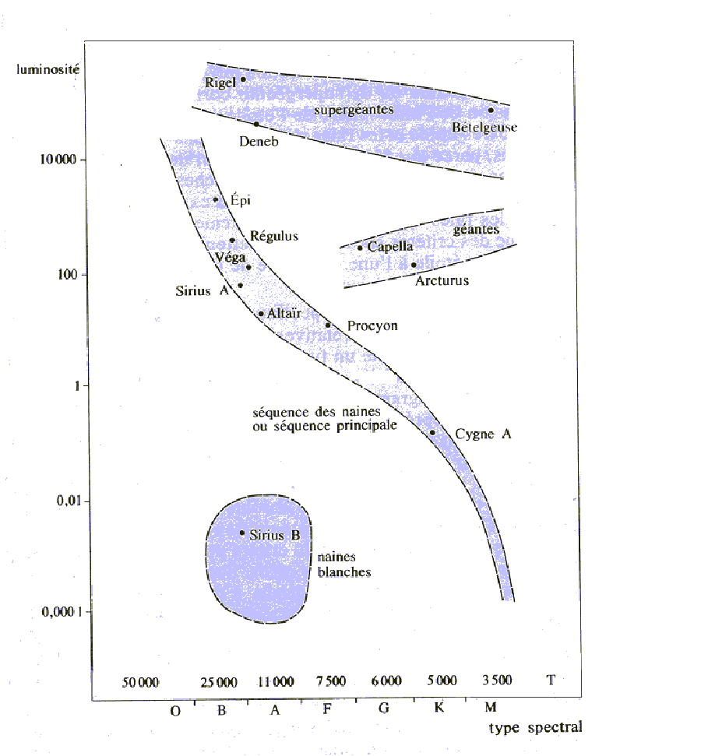

أ



